河北工业大学
软件工程课程实验
实 验 报 告
（完整合订本）
主题：云原生微服务架构实践——在线商城系统
专 业：
班 级：
组 ：
组 长：
成 员：
指导教师：
完成日期：
目 录
第一部分 需求规格说明书 3
第二部分 设计规格说明书 46
第三部分 原型构建与实现 66
第四部分 测试与部署 86
第五部分 实验总结 107

第一部分 需求规格说明书

1. 项目概述与迭代规划（Project overview and iteration planning）

1.1 项目背景与目标（project background and objectives）

1.1.1 行业背景与调研结论
在线零售已成为我国消费市场的主渠道之一。国家统计局数据显示，2024 年全国网上零售额 155225 亿元，比上年增长 7.2%；其中实物商品网上零售额 130816 亿元，增长 6.5%，占社会消费品零售总额的比重达 26.8%。同期，中国互联网络信息中心（CNNIC）第 55 次《中国互联网络发展状况统计报告》显示，截至 2024 年 12 月，我国网民规模达 11.08 亿人，网络购物用户规模达 9.74 亿人，网上零售额与移动支付普及率稳居全球第一。
规模之外，真正决定电商系统技术形态的是两个结构性特征：
第一，流量呈极端脉冲分布。日常流量平缓，而大促期间订单创建速率可达每秒数十万笔量级（历年“双 11”公开报道的峰值数据）。这意味着系统必须具备按峰值弹性伸缩的能力，而不能按平均负载设计。
第二，转化漏斗每一层都在流失。行业统计显示全球电商平均转化率约 1.9%，而购物车放弃率高达 68.7%，加购率约 7.1%，结账完成率约 28.4%。用户在“加购—结算—支付”这条链路上极易因页面卡顿、库存显示错误、重复扣款、订单状态不明而放弃。这直接决定了本项目的用例优先级：下单与支付链路的正确性必须先于功能的丰富度。
对同类系统的技术方案调研进一步表明，主流电商平台普遍采用微服务拆分 + 服务注册发现 + API 网关 + 消息中间件的组合，以“库存预占 + 超时取消 + 补偿”处理分布式事务，而非直接依赖强一致的全局事务。

1.1.2 项目目标
本项目以云原生技术栈为核心，从零设计与实现一个在线商城系统，达成三个层次的目标：
- 业务目标：跑通“浏览商品 → 加入购物车 → 提交订单 → 支付 → 发货 → 确认收货”的完整交易闭环，并覆盖取消、超时、退款等异常分支。
- 架构目标：完成彻底的微服务拆分（用户、商品、购物车、订单、支付五个服务），实现服务间联调、网关统一路由、配置与注册中心托管，并给出分布式数据一致性方案。
- 工程目标：全流程使用 Git 进行版本控制，以 1–2 周为一个 Sprint 交付可运行的软件增量，产生的每一处设计决策均可被追溯与解释。

1.1.3 目标用户与核心价值
表 1-1 目标用户与核心价值
目标用户 | 核心诉求 | 系统提供的能力
买家（消费者） | 快速找到商品、下单不失败、订单状态可查 | 商品检索与详情、购物车、下单支付、订单跟踪、售后申请
卖家（入驻商家） | 上架商品、管理库存、处理发货 | 商品发布与维护、库存调整、订单发货与退款审核
管理员（平台运营） | 治理违规商品、处理争议、核对账目 | 商品审核、分类维护、账号冻结、售后仲裁、流水导出

1.2 迭代规划（iteration planning）

1.2.1 迭代划分
项目周期共 8 周，划分为 4 个 Sprint，每个 Sprint 2 周，结束时交付可运行的软件增量。第 1 个 Sprint 的产出同时作为实验二（系统设计）的输入，设计文档在 Sprint 1 结束前完成初稿、Sprint 2 期间随实现修订。
表 1-2 迭代规划与主要交付物
迭代 | 周期 | 核心目标 | 主要交付物 | 完成判据
Sprint 0 | 第 0 周（预备） | 技术验证与建仓 | 版本锁定清单、服务骨架、Git 仓库与分支规范 | Nacos + 网关 + 空服务可联通
Sprint 1 | 第 1–2 周 | MVP 交易闭环 | 用户、商品、订单三服务；登录、列表、下单、模拟支付 | 单人可完成一次下单并看到订单
Sprint 2 | 第 3–4 周 | 购物车与真实支付链路 | 购物车服务、支付服务、库存预占、超时取消 | 并发下单不超卖；重复回调不重复扣款
Sprint 3 | 第 5–6 周 | 一致性与可观测性 | 消息补偿、链路追踪、容器化编排、压测报告 | Docker Compose 一键起全栈；压测达标
Sprint 4 | 第 7–8 周 | 售后、治理与收尾 | 退款、商品审核、报表；测试报告与文档定稿 | 测试用例全部执行完毕，报告成稿

1.2.2 产品 Backlog 与优先级
用户故事采用“作为〈角色〉，我希望〈功能〉，以便〈价值〉”的格式编写，并按 MoSCoW 方法划分优先级（P0 必须有 / P1 应该有 / P2 可以有）。
表 1-3 产品 Backlog 与优先级
编号 | 用户故事 | 优先级 | 故事点 | 所属 Sprint
US-01 | 作为访客，我希望注册并登录账号，以便保存我的购物记录 | P0 | 5 | S1
US-02 | 作为买家，我希望浏览商品列表并查看详情，以便决定是否购买 | P0 | 5 | S1
US-03 | 作为买家，我希望把商品加入购物车，以便一次性结算多件商品 | P0 | 5 | S2
US-04 | 作为买家，我希望提交订单并完成支付，以便买到商品 | P0 | 8 | S1
US-05 | 作为买家，我希望查询我的订单状态，以便知道商品何时到达 | P0 | 3 | S1
US-06 | 作为买家，我希望在下单时系统不超卖，以便不会付了钱却没有货 | P0 | 8 | S2
US-07 | 作为系统，我希望未支付订单超时后自动取消并释放库存，以便库存不被长期占用 | P0 | 5 | S2
US-08 | 作为系统，我希望支付回调重复到达时不重复扣款，以便账目与库存保持一致 | P0 | 8 | S2
US-09 | 作为卖家，我希望发布商品并调整库存，以便上架销售 | P0 | 5 | S1
US-10 | 作为卖家，我希望对待发货订单执行发货，以便完成履约 | P0 | 3 | S2
US-11 | 作为买家，我希望对不满意的订单申请退款，以便挽回损失 | P1 | 5 | S4
US-12 | 作为买家，我希望按关键词搜索商品，以便快速定位目标 | P1 | 3 | S3
US-13 | 作为买家，我希望取消未支付订单，以便下错单时可以挽回 | P1 | 3 | S2
US-14 | 作为管理员，我希望审核违规商品并冻结违规账号，以便维护平台秩序 | P1 | 5 | S4
US-15 | 作为卖家，我希望查看销量与订单汇总，以便调整经营策略 | P2 | 5 | S4
US-16 | 作为买家，我希望查看商品评价并发表晒单，以便决策与分享 | P2 | 5 | S4
US-17 | 作为运维人员，我希望通过链路追踪定位慢请求，以便快速排查故障 | P1 | 5 | S3
US-18 | 作为买家，我希望领取并使用优惠券，以便获得价格优惠 | P2 | 8 | 待定

1.2.3 用户故事地图
用户故事地图以横轴表示用户活动骨架（按时间先后排列的用户行为主线），纵轴按迭代切分任务层，越靠上越先交付。买家是主旅程的承载者，单独成图以保证骨架完整；卖家与管理员的诉求不落在买家旅程上，另绘一张，避免稀释主骨架。
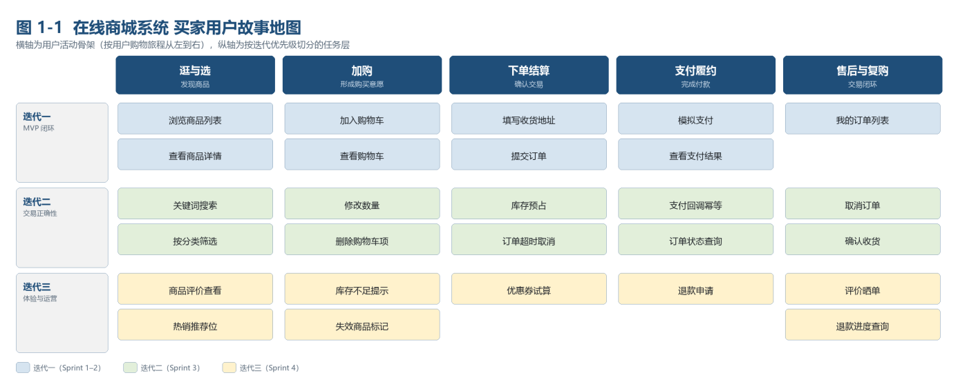
图 1-1 买家用户故事地图
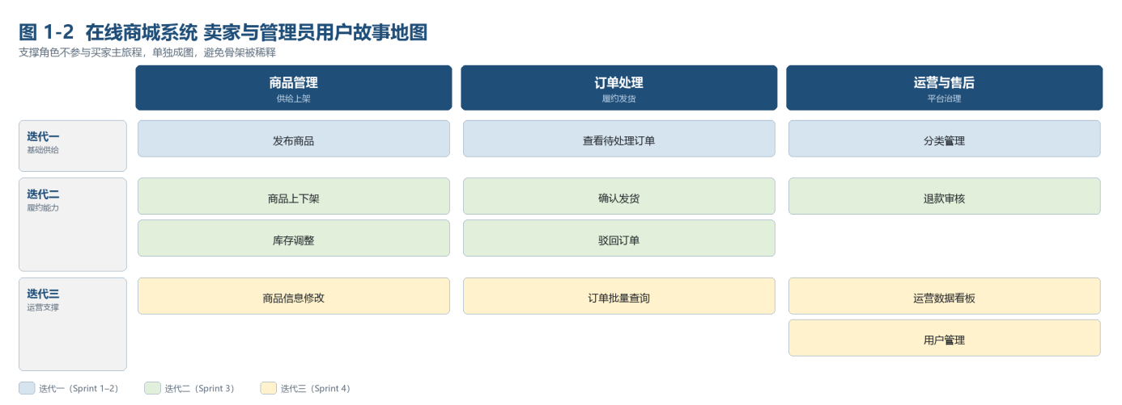
图 1-2 卖家与管理员用户故事地图
从图 1-1 可以读出三个规划判断：
- 迭代一必须打通“下单—支付”纵切面，而不是横着做完整个商品模块。 购物车列在迭代一只放“加入/查看”两张卡，把“修改数量、删除”留给迭代二，目的是让第一个 Sprint 结束时就能演示一笔完整交易。
- 库存预占与订单超时取消被归入迭代二，但两者是同一需求的两面。 只做预占不做超时释放，库存会被永久占死；只做超时不做预占，则并发下单不超卖无法成立。二者必须同批交付。
- 评价、优惠券、报表等运营类故事整体后置。 它们不改变交易正确性，却会显著增加数据模型复杂度（尤其是优惠券的叠加规则），在第 4 个 Sprint 视余量取舍。

2. 系统用例分析（System Use Case Analysis）

2.1 角色分析（Actor Analysis）
按指导书要求，逐一列出系统全部角色及其所属部门与职责。本系统为面向公众的互联网平台，无传统意义上的内部科室，“所属部门”一栏填写该角色在业务中的归属方。
表 1-4 角色列表
编号 | 角色名 | 所属部门 | 简要描述
1 | 访客（Guest） | 未注册用户 | 未登录的潜在买家。可浏览商品列表与详情、使用搜索与分类筛选，可注册账号或找回密码；不能加购、下单与查看订单
2 | 买家（Buyer） | 消费者 | 系统的主要使用者。浏览与检索商品、管理购物车、提交与支付订单、查询订单、确认收货、发起退款与评价
3 | 卖家（Seller） | 平台入驻商家 | 商品的供给方。发布与维护商品信息、上传图片、调整可售库存、上下架、处理待发货订单、审核买家的退款申请
4 | 管理员（Admin） | 平台运营方 | 平台的治理者。审核违规商品、维护商品分类、冻结违规账号、仲裁售后争议、导出交易流水用于对账
5 | 第三方支付平台 | 外部支付通道 | 系统外部参与者。接收支付请求、异步推送支付与退款结果回调，是支付状态变更的唯一可信来源
6 | 定时调度器 | 系统内部组件 | 系统内部的主动参与者。周期性扫描超时未支付订单并触发自动取消与库存释放
关于角色的两点设计说明：
其一，买家与卖家不设为两个独立账号体系，而是同一用户实体的两种角色（role 字段）。调研中发现大量真实平台允许同一账号既买又卖；若拆成两套账号，登录、鉴权、订单归属都要分叉，且无法支持“卖家以买家身份购买他店商品”这类常见行为。
其二，定时调度器被显式列为角色而非隐藏在代码里。它主动发起“超时取消”这一业务动作，会改变订单与库存状态，属于系统内的主动对象；在用例图中标出，可以让后续设计中“谁触发、失败谁负责”的责任边界清晰。

2.2 用例分析（Use Case Analysis）
下表列出系统的基本用例（不含精化后的扩展用例，如“支付回调重试”“库存不足回补”等，这些在 2.3 的用例表中作为备选流出现）。优先级含义：高＝核心交易链路，缺失则系统不可用；中＝重要但可延后一个迭代；低＝运营增强，视余量实现。
表 1-5 用例列表
编号 | 用例名称 | 角色 | 优先级 | 描述
UC-01 | 注册账号 | 访客 | 高 | 填写账号、密码、昵称与手机号完成注册，系统校验账号唯一性并对密码加密存储
UC-02 | 账号登录 | 访客、买家、卖家、管理员 | 高 | 凭账号密码换取访问令牌，后续请求凭令牌识别身份
UC-03 | 找回密码 | 访客 | 中 | 通过手机号验证身份后重置密码
UC-04 | 维护个人档案 | 买家、卖家 | 中 | 修改昵称、头像、手机号等个人信息
UC-05 | 维护收货地址 | 买家 | 高 | 新增、修改、删除收货地址并设置默认地址
UC-06 | 冻结违规账号 | 管理员 | 低 | 对违规账号执行冻结，冻结后无法登录与下单
UC-07 | 浏览商品列表 | 访客、买家 | 高 | 分页查看在售商品，含价格、主图、销量摘要
UC-08 | 查看商品详情 | 访客、买家 | 高 | 查看单个商品的完整信息、规格与可售库存
UC-09 | 关键词搜索商品 | 访客、买家 | 高 | 按标题关键词检索商品，支持按价格与销量排序
UC-10 | 按分类筛选商品 | 访客、买家 | 中 | 按多级分类筛选商品列表
UC-11 | 发布商品 | 卖家 | 高 | 填写标题、价格、规格与库存并上传主图，创建待审核商品
UC-12 | 商品上下架 | 卖家 | 中 | 将商品在“在售”与“已下架”之间切换
UC-13 | 调整可售库存 | 卖家 | 高 | 增加或减少指定 SKU 的可售库存数量
UC-14 | 审核违规商品 | 管理员 | 低 | 对举报或抽检发现的违规商品执行下架与通知
UC-15 | 加入购物车 | 买家 | 高 | 将指定 SKU 及数量加入购物车，同 SKU 则累加数量
UC-16 | 修改购物车数量 | 买家 | 高 | 调整购物车中某项的数量，校验不超过可售库存
UC-17 | 移除购物车项 | 买家 | 中 | 从购物车删除单项或清空
UC-18 | 勾选结算项 | 买家 | 高 | 勾选部分购物车项进入结算，系统实时校验价格与库存有效性
UC-19 | 提交订单 | 买家 | 高 | 依据勾选项生成订单、预占库存、锁定价格快照，返回待支付订单
UC-20 | 查询我的订单 | 买家 | 高 | 按状态与时间分页查询本人订单及其明细
UC-21 | 取消订单 | 买家 | 中 | 取消待支付订单并释放已预占库存
UC-22 | 卖家发货 | 卖家 | 高 | 对待发货订单填写物流单号并置为已发货
UC-23 | 确认收货 | 买家 | 高 | 确认收到商品，订单置为已完成，触发结算
UC-24 | 超时自动取消 | 定时调度器 | 高 | 扫描超过支付时限的待支付订单，自动取消并释放库存
UC-25 | 发起支付 | 买家 | 高 | 选择支付方式对指定订单发起支付，生成支付单并跳转收银台
UC-26 | 查询支付结果 | 买家 | 高 | 轮询或主动查询指定订单的支付状态
UC-27 | 接收支付回调 | 第三方支付平台 | 高 | 接收支付结果异步通知，验签、幂等去重后更新支付单与订单状态
UC-28 | 发起退款 | 买家、卖家 | 中 | 对已支付订单申请退款，经卖家或管理员审核后原路退回
UC-29 | 处理售后工单 | 管理员 | 中 | 对买卖双方未达成一致的售后工单进行仲裁处理
UC-30 | 查看交易流水 | 管理员 | 低 | 按时间与渠道导出支付、退款流水用于对账
UC-31 | 查看用户信息 | 管理员 | 低 | 按账号或昵称检索用户，查看其基本信息、注册时间与账号状态
UC-32 | 查看操作日志 | 管理员 | 低 | 按操作人与时间范围查询后台关键操作记录，用于追责与审计
UC-33 | 查看商品评价 | 访客、买家 | 低 | 查看某商品下的买家评价列表与评分统计
UC-34 | 修改商品信息 | 卖家 | 中 | 编辑已发布商品的标题、价格、规格与图片，修改后重新进入审核
UC-35 | 维护商品分类 | 管理员 | 中 | 新增、调整、启停多级商品分类，维护分类间的层级与排序
UC-36 | 驳回待收货订单 | 卖家 | 低 | 对买家已申请退款但尚未收货的订单执行驳回，恢复到“已发货”
UC-37 | 关闭异常订单 | 管理员 | 低 | 对长期滞留或争议订单执行强制关闭，并触发退款与库存回补

2.3 用例建模（Use Case Modeling）
按指导书“不要将整个系统的所有用例集中在一张用例图中”的要求，本节按功能模块拆分为五张用例图，并对事件流较复杂的用例补充活动图。
模块划分依据是微服务边界与服务所有者的职责边界，使每张用例图恰好对应一个未来要独立部署的服务，从而让用例模型与架构模型保持可追溯的一一对应关系：
表 1-6 功能模块划分与微服务映射
模块 | 对应微服务 | 用例范围
用户与认证 | user-service | UC-01 ~ UC-06、UC-31、UC-32
商品与库存 | product-service | UC-07 ~ UC-14、UC-33 ~ UC-35
购物车 | cart-service | UC-15 ~ UC-18
订单与交易 | order-service | UC-19 ~ UC-24、UC-29、UC-36、UC-37
支付 | payment-service | UC-25 ~ UC-28、UC-30

2.3.1 用户与认证模块
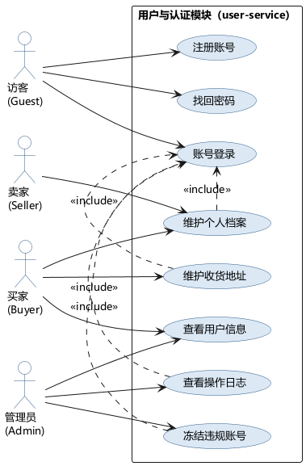
图 1-3 用户与认证模块用例图
该模块只包含 8 个用例，却是全系统的信任起点。图中用 <<include>> 标出“维护个人档案”“维护收货地址”“冻结违规账号”等用例都隐含“已完成身份认证”，这一关系在设计中直接落地为网关层的令牌校验过滤器——业务代码不再重复校验登录态。
表 1-7 用例“注册账号”（UC-01）
项目 | 内容
用例编号 | UC-01
用例名称 | 注册账号
参与者 | 访客（主）
前置条件 | 访客未登录；系统用户服务与数据库可用
后置条件 | 系统中新增一条状态为“正常”的用户记录，密码以不可逆摘要形式存储
基本事件流 | 1. 访客在注册页填写账号、密码、确认密码、昵称、手机号  2. 前端校验格式（账号长度、密码强度、手机号格式）  3. 系统校验账号与昵称未被占用  4. 系统对密码加盐哈希后写入用户表，角色默认为“买家”  5. 系统返回注册成功，引导至登录页
备选流 A1 | 第 3 步账号已存在：提示“该账号已被注册”，保留已填内容，返回第 1 步
备选流 A2 | 第 3 步昵称已被占用：提示更换昵称，返回第 1 步
备选流 A3 | 第 4 步数据库写入失败：事务回滚，提示“注册失败，请稍后重试”
业务规则 | BR-01 账号全局唯一且不可修改；BR-02 密码不得以明文或可逆加密存储；BR-03 新注册用户默认角色为买家，卖家权限需申请开通

2.3.2 商品与库存模块
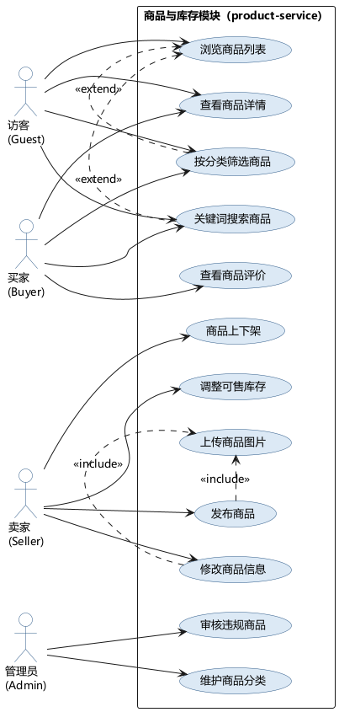
图 1-4 商品与库存模块用例图
图中“关键词搜索商品”与“按分类筛选商品”以 <<extend>> 指向“浏览商品列表”，因为它们都是浏览用例的可选增强，不改变浏览的主语义。“发布商品”与“修改商品信息”<<include>>“上传商品图片”，因为商品必须有主图才能上架。
表 1-8 用例“发布商品”（UC-11）
项目 | 内容
用例编号 | UC-11
用例名称 | 发布商品
参与者 | 卖家（主）、管理员（参与审核）
前置条件 | 卖家已登录且账号状态正常；商品分类已存在
后置条件 | 新增一条商品记录及至少一个 SKU 记录，商品状态为“待审核”
基本事件流 | 1. 卖家进入发布页，填写标题、副标题、分类、价格  2. 卖家选择规格（如颜色、容量）并按规格填写库存，系统生成对应 SKU  3. 卖家上传主图，系统校验格式与大小并返回图片地址  4. 系统校验价格与库存非负、必填项完整  5. 系统写入商品与 SKU 记录，状态置为“待审核”  6. 系统提示提交成功，进入审核队列
备选流 A1 | 第 4 步价格为空或为负：提示具体字段，返回第 1 步
备选流 A2 | 第 3 步图片格式非 JPG/PNG 或超出大小上限：拒绝上传并提示
备选流 A3 | 第 5 步同一商品下 SKU 规格重复：拒绝保存，提示“规格组合冲突”
业务规则 | BR-04 价格精确到分，上限 999999.99；BR-05 单个商品 SKU 数量不超过 20；BR-06 商品必须有且仅有一张主图；BR-07 未经审核的商品不可在列表中出现
表 1-9 用例“关键词搜索商品”（UC-09）
项目 | 内容
用例编号 | UC-09
用例名称 | 关键词搜索商品
参与者 | 访客、买家（主）
前置条件 | 无（无需登录）
后置条件 | 返回按相关度或指定规则排序的商品分页结果，不修改任何业务数据
基本事件流 | 1. 用户输入关键词并可选指定价格区间与排序方式  2. 系统对关键词做去空格与长度截断处理  3. 系统在在售商品范围内按标题模糊匹配，过滤掉已下架与库存为零的商品  4. 系统按指定规则排序并分页返回结果  5. 前端渲染结果列表，展示“无结果”提示或分页控件
备选流 A1 | 第 1 步关键词为空：返回默认推荐列表而非报错
备选流 A2 | 第 1 步关键词超长（>50 字）：截断后检索，并在结果页提示
备选流 A3 | 第 4 步结果为空：展示同类目热销商品作为兜底推荐
业务规则 | BR-08 检索必须过滤已下架、库存为零、未通过审核的商品；BR-09 排序字段需在白名单内，防止注入

2.3.3 购物车模块
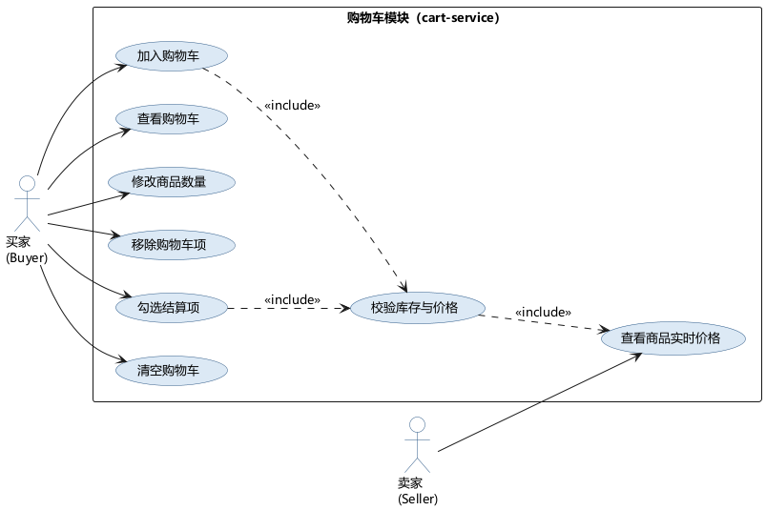
图 1-5 购物车模块用例图
购物车模块的复杂度不在功能，而在跨服务的数据有效性。图中“加入购物车”与“勾选结算项”都 <<include>> “校验库存与价格”，后者又 <<include>> “查看商品实时价格”——这一依赖链说明购物车不能缓存商品价格作为权威值，否则用户看到的将是下单前的过期价格。
表 1-10 用例“加入购物车”（UC-15）
项目 | 内容
用例编号 | UC-15
用例名称 | 加入购物车
参与者 | 买家（主）
前置条件 | 买家已登录
后置条件 | 购物车中该 SKU 新增一条记录或原有记录数量累加
基本事件流 | 1. 买家在商品详情页选择规格与数量，点击“加入购物车”  2. 系统向商品服务查询该 SKU 的当前状态与可售库存  3. 系统校验商品为在售状态且库存充足  4. 若购物车中已存在该 SKU，则在原数量上累加；否则新增一项  5. 系统返回最新购物车条目数与合计金额
备选流 A1 | 第 3 步商品已下架：提示“商品已下架”，不写入购物车
备选流 A2 | 第 3 步累加后数量超过可售库存：将数量置为可售库存上限并提示
备选流 A3 | 第 2 步商品服务超时：降级为“先写入、结算时再校验”，并在购物车标记“待确认”
业务规则 | BR-10 单个 SKU 在购物车中的数量不超过 999 且不超过可售库存；BR-11 购物车不锁定库存，仅在下单时预占

2.3.4 订单与交易模块
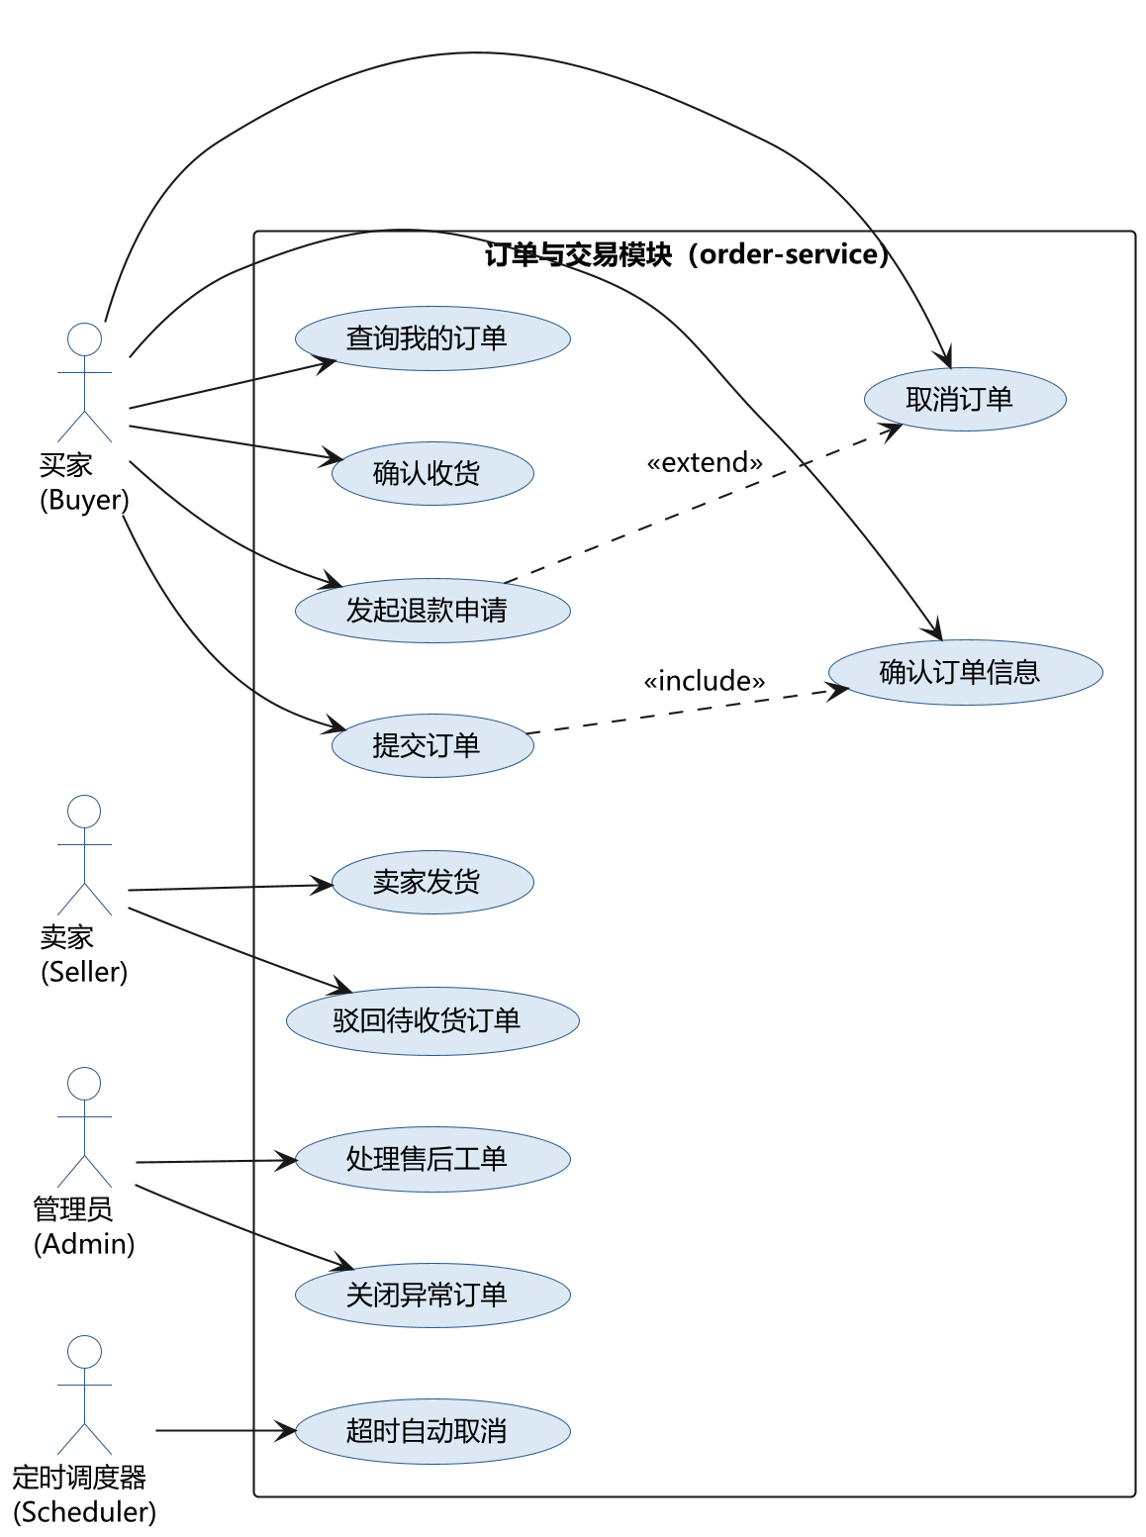
图 1-6 订单与交易模块用例图
订单模块用例最多、事件流最复杂，因此四张活动图中有三张属于本模块及其与支付的协作。图中“提交订单”<<include>>“确认订单信息”——因为下单必须以确认页展示的价格与地址快照为准；“发起退款申请”<<extend>>“取消订单”，对应“已支付订单不能直接取消、必须走退款”这一业务约束。定时调度器作为独立参与者指向“超时自动取消”。
表 1-11 用例“提交订单”（UC-19）
项目 | 内容
用例编号 | UC-19
用例名称 | 提交订单
参与者 | 买家（主）；商品服务、购物车服务（协作者）
前置条件 | 买家已登录；购物车中至少一项被勾选；收货地址已选定；请求携带唯一幂等令牌
后置条件 | 生成一条状态为“待支付”的订单及若干订单明细；对应 SKU 库存转入预占；购物车中被结算项被清除
基本事件流 | 1. 买家在确认页核对商品、数量、收货地址与应付金额  2. 买家点击“提交订单”，前端生成并携带幂等令牌  3. 系统校验幂等令牌，未处理过则继续  4. 系统调用商品服务校验各 SKU 状态与价格有效性  5. 系统创建订单主记录（状态＝待支付）与订单明细（含价格快照）  6. 系统调用商品服务按 SKU 预占库存  7. 系统生成支付超时任务，清除购物车对应项  8. 系统返回订单号并跳转收银台
备选流 A1 | 第 3 步幂等令牌已处理：直接返回首次创建结果，不重复建单
备选流 A2 | 第 4 步某商品已下架：返回失效清单，提示重新选择，不进入第 5 步
备选流 A3 | 第 6 步库存不足：回滚本次已预占的库存，订单置为“创建失败”，提示库存不足
备选流 A4 | 第 6 步商品服务不可用：订单置为“待确认”，进入补偿队列重试，向买家返回“处理中”
业务规则 | BR-12 订单金额以提交瞬间的价格快照为准，商品后续调价不影响已生成订单；BR-13 收货地址以快照形式冗余存储于订单，避免地址修改影响历史订单；BR-14 订单号全局唯一且不可枚举；BR-15 库存预占失败必须回滚，不得留下半成品订单
表 1-12 用例“超时自动取消”（UC-24）
项目 | 内容
用例编号 | UC-24
用例名称 | 超时自动取消
参与者 | 定时调度器（主）；商品服务（协作者）
前置条件 | 调度任务已启动；存在创建超过 30 分钟且仍为“待支付”的订单
后置条件 | 订单状态变为“已取消”，对应预占库存被释放，未支付的支付单被关闭
基本事件流 | 1. 调度器每 60 秒触发一次扫描  2. 系统查询创建时间早于（当前时间－30 分钟）且状态为“待支付”的订单  3. 系统对每笔订单加分布式锁  4. 系统重读订单状态，确认仍为“待支付”  5. 系统以条件更新方式将订单置为“已取消”  6. 系统发布订单取消事件，商品服务订阅后释放预占库存  7. 系统释放分布式锁，关闭对应支付单
备选流 A1 | 第 3 步加锁失败（前一实例仍在处理）：跳过该订单，下一轮再试
备选流 A2 | 第 4 步订单已被支付或已被取消：放弃本次处理，释放锁
备选流 A3 | 第 5 步条件更新影响 0 行：说明状态被并发修改，放弃本次处理
备选流 A4 | 第 6 步库存释放失败：事件进入重试队列，超过重试上限转人工处理
业务规则 | BR-16 超时时限默认 30 分钟，可配置；BR-17 取消操作必须幂等，重复执行不得重复释放库存；BR-18 已取消订单不可被支付回调“复活”，需走退款流程
表 1-13 用例“确认收货”（UC-23）
项目 | 内容
用例编号 | UC-23
用例名称 | 确认收货
参与者 | 买家（主）、卖家（协作者）
前置条件 | 买家已登录；订单状态为“已发货”
后置条件 | 订单状态变为“已完成”，交易进入结算，评价入口开放
基本事件流 | 1. 买家在订单详情点击“确认收货”  2. 系统校验订单归属与当前状态  3. 系统将订单置为“已完成”并记录完成时间  4. 系统通知卖家该笔交易完成，开放评价入口  5. 系统提示确认成功
备选流 A1 | 第 2 步订单不属于当前用户：拒绝并记录越权访问日志
备选流 A2 | 第 2 步订单状态不是“已发货”：提示当前状态不可确认收货
业务规则 | BR-19 发货后超过 15 天未确认，系统自动确认收货；BR-20 确认收货后不可再申请无理由退款

2.3.5 支付模块
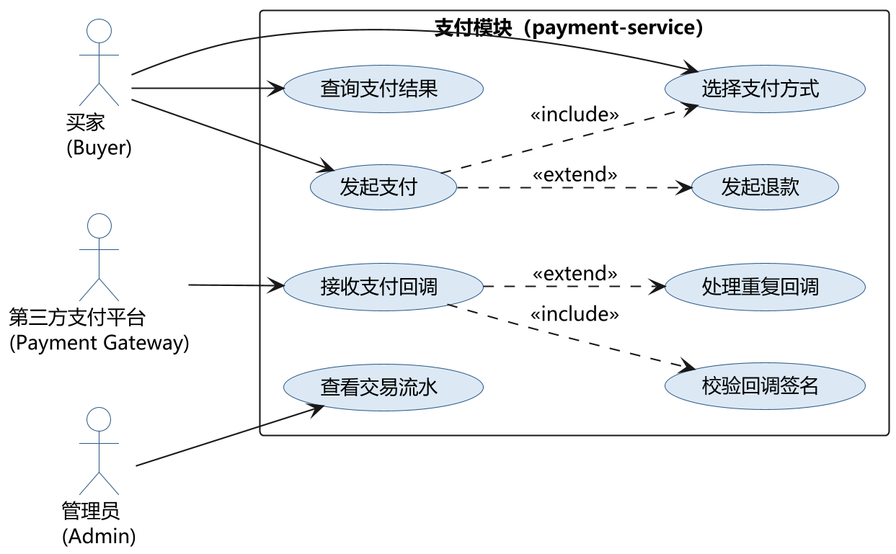
图 1-7 支付模块用例图
支付模块最大的设计难点不是“付钱”，而是回调的可靠性与幂等性。第三方支付平台的异步通知会重发、乱序甚至伪造，因此图中“接收支付回调”<<include>>“校验回调签名”，并以 <<extend>> 关联“处理重复回调”。这一结构在设计中落地为“回调流水表唯一约束 + 状态机条件更新”的双重保险。
表 1-14 用例“发起支付”（UC-25）
项目 | 内容
用例编号 | UC-25
用例名称 | 发起支付
参与者 | 买家（主）、第三方支付平台（协作者）
前置条件 | 买家已登录；订单状态为“待支付”且未超时
后置条件 | 生成一条状态为“支付中”的支付单，返回收银台地址或二维码
基本事件流 | 1. 买家在收银台选择支付方式  2. 系统校验订单归属、状态与应付金额  3. 系统按“订单号＋支付方式”创建支付单，金额取订单应付金额  4. 系统向支付平台请求下单，获得支付凭证  5. 系统返回支付凭证，前端跳转或展示二维码
备选流 A1 | 第 2 步订单已支付：提示“订单已支付”，不重复创建支付单
备选流 A2 | 第 2 步订单已超时取消：提示订单已关闭，不再发起支付
备选流 A3 | 第 4 步支付平台无响应：支付单置为“创建失败”，提示稍后重试
业务规则 | BR-21 同一订单同一时刻只允许一个有效支付单；BR-22 支付金额必须等于订单应付金额，不得由前端传入
表 1-15 用例“接收支付回调”（UC-27）
项目 | 内容
用例编号 | UC-27
用例名称 | 接收支付回调
参与者 | 第三方支付平台（主）；订单服务、商品服务（协作者）
前置条件 | 支付单已创建；第三方平台已完成用户付款
后置条件 | 支付单状态更新为成功，订单状态更新为已支付，预占库存转为实际扣减
基本事件流 | 1. 支付平台向系统推送支付结果报文（含签名与交易号）  2. 系统校验签名与商户号  3. 系统以交易号写入回调流水表，唯一约束保证只成功一次  4. 系统核对回调金额与订单应付金额  5. 系统更新支付单状态为“支付成功”  6. 系统发布“支付成功”领域事件  7. 订单服务订阅事件，将订单置为“已支付”，通知商品服务扣减预占库存  8. 系统向支付平台返回成功应答
备选流 A1 | 第 2 步签名非法：记录非法回调日志，返回失败，不修改任何业务状态
备选流 A2 | 第 3 步交易号已存在（重复回调）：读取首次处理结果并原样返回成功，避免上游持续重推
备选流 A3 | 第 4 步金额不一致：标记异常交易进入人工对账队列，向平台返回成功但内部挂起
备选流 A4 | 第 7 步事件消费失败：消息重试，超过上限转人工；订单保持“待支付”直至补偿完成
业务规则 | BR-23 支付状态只能以支付平台回调为准，不得由前端声明；BR-24 回调处理必须幂等，重复回调不得重复扣款或重复扣库存；BR-25 金额核对不一致时不得擅自更新订单状态
表 1-16 用例“发起退款”（UC-28）
项目 | 内容
用例编号 | UC-28
用例名称 | 发起退款
参与者 | 买家（主）、卖家（审核）、管理员（仲裁）、支付平台（协作者）
前置条件 | 买家已登录；订单状态为“已支付”或“已发货”
后置条件 | 售后工单建立；审核通过后退款原路退回，订单状态变为“已退款”，库存回补
基本事件流 | 1. 买家在订单详情选择“申请退款”，填写原因与凭证  2. 系统校验订单状态允许退款，创建售后工单（状态＝待卖家处理）  3. 卖家查看工单并同意退款  4. 系统调用支付服务按原支付单号发起退款  5. 支付服务记录退款流水，支付平台返回退款成功  6. 系统更新订单为“已退款”，发布事件  7. 商品服务订阅事件，回补可售库存并回退销量  8. 系统关闭工单并通知买家
备选流 A1 | 第 2 步订单状态为“已完成”超过 7 天：提示超出可退款期限
备选流 A2 | 第 3 步卖家拒绝：工单置为“已驳回”，买家可申请管理员仲裁
备选流 A3 | 第 5 步退款失败：工单置为“退款异常”，进入人工处理队列
业务规则 | BR-26 退款金额不得超过实付金额；BR-27 同一订单允许多次部分退款，累计不得超过实付；BR-28 库存回补以实际退款成功的明细为准

2.3.6 复杂事件流活动图
以下四张活动图对应事件流最复杂、异常分支最多的四个用例。图中采用泳道表示参与协作的系统角色与服务，使“谁在什么条件下做什么、失败由谁兜底”一目了然。
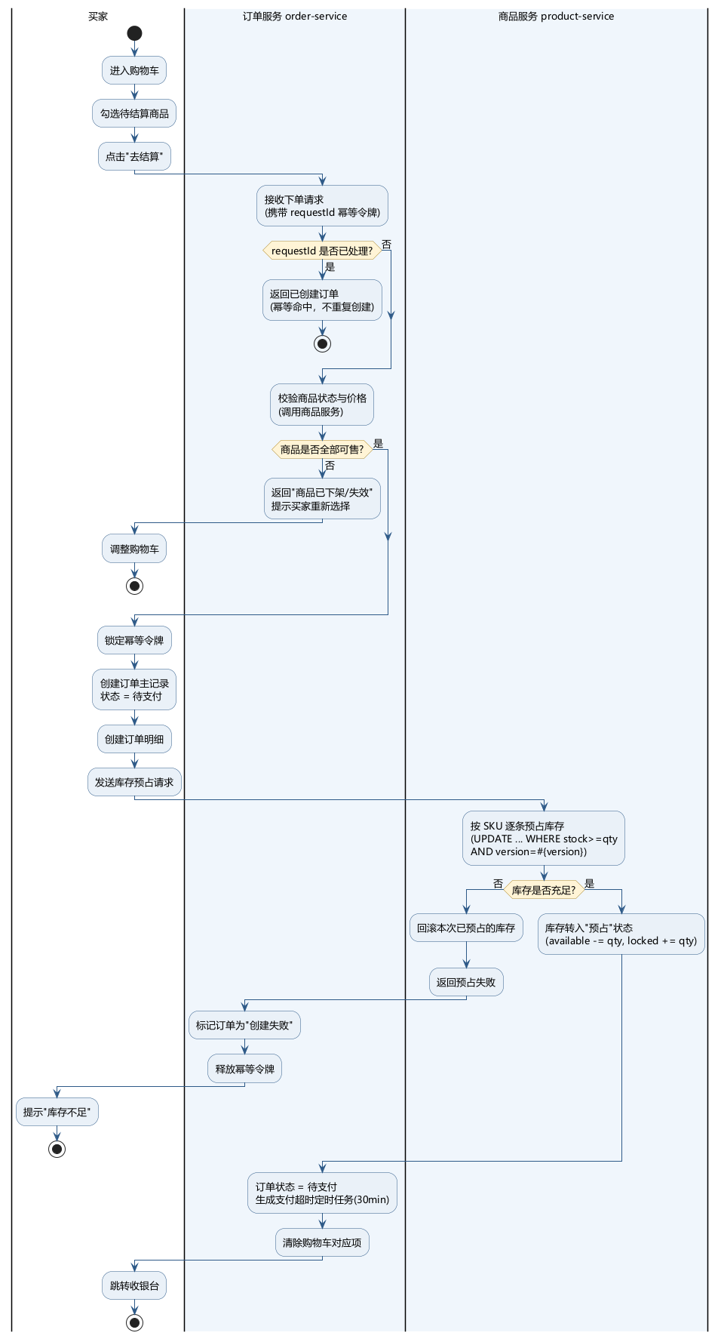
图 1-8 活动图：买家下单主流程（含库存预占与失败回滚）
这张图是理解本项目分布式一致性方案的入口。图中三个泳道分别代表买家、订单服务、商品服务；四条终止路径分别是“幂等命中直接返回”“商品失效回退购物车”“库存不足回滚”“正常转入待支付”。设计中刻意把“创建订单”放在“预占库存”之前，原因是：先建单再预占，一旦预占失败只需把订单标记为失败，回滚范围最小；若先预占再建单，建单失败则需要在商品服务侧反向补偿，成本更高。
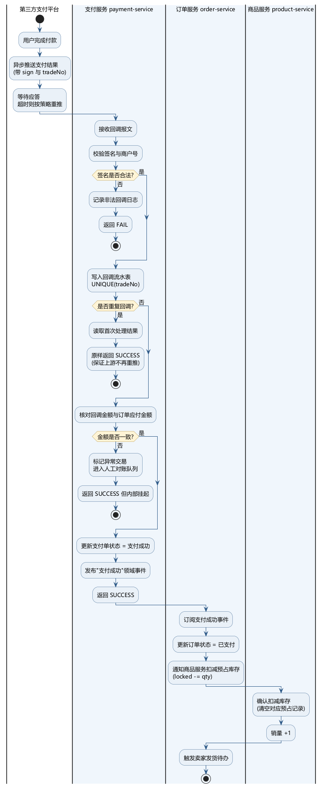
图 1-9 活动图：支付回调处理（幂等与状态流转）
图中把“验签”“去重”“金额核对”三道校验放在状态更新之前，任何一道不通过都直接终止且不修改业务状态。这是保证账目正确的关键顺序——若先更新再校验，非法回调就可能已经把订单改成“已支付”。
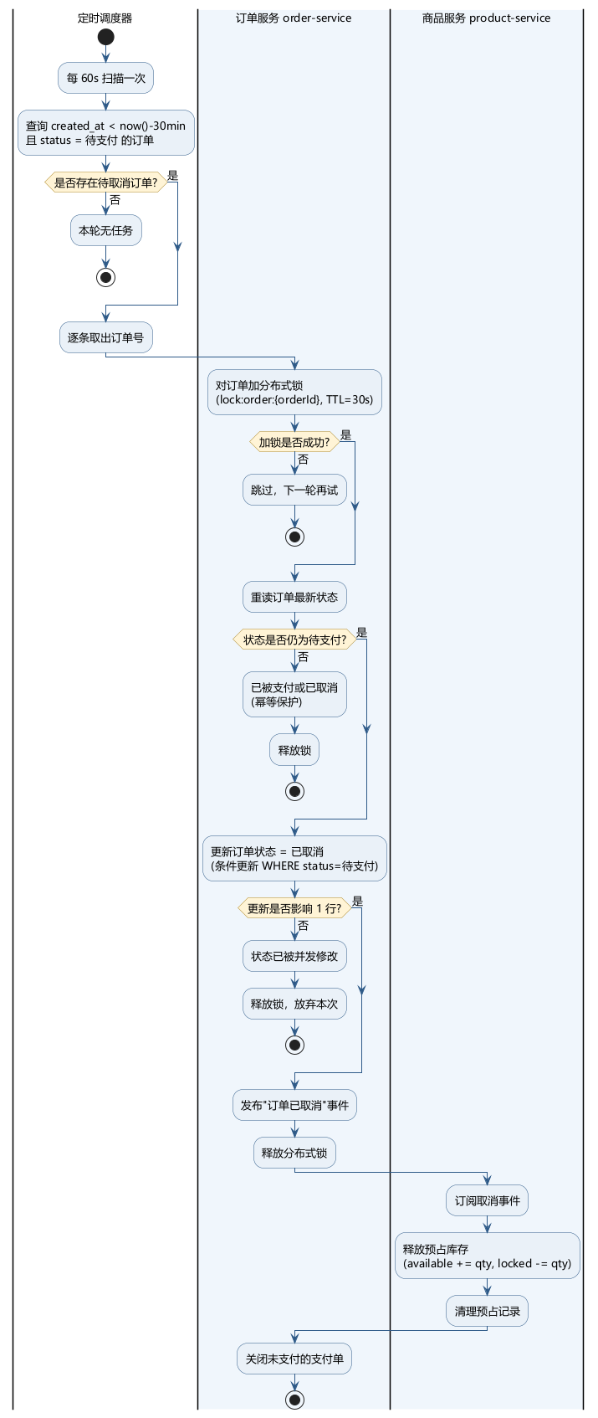
图 1-10 活动图：订单支付超时自动取消
图中“加锁—重读—条件更新”三步缺一不可。分布式环境下，调度器可能多实例并发执行，也可能与用户的支付回调同时到达；只有“锁 + 重读 + 带状态条件的 UPDATE”三者叠加，才能保证同一笔订单不会被取消两次、也不会在已支付后被误取消。
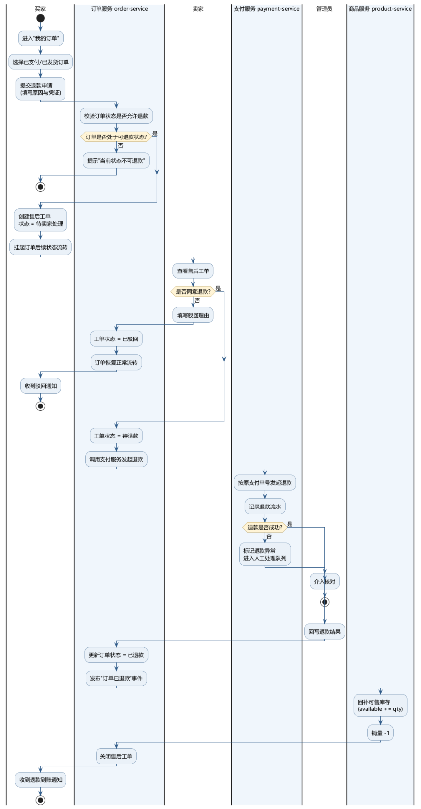
图 1-11 活动图：售后退款申请与处理
退款是资金反向流动，风险高于正向支付，因此图中设置了“订单状态校验—卖家审核—退款执行—结果校验”四道关卡，并把失败分支导向人工处理队列，而不是自动重试。

2.4 数据建模（Data Modeling）
按指导书要求，采用名词短语法结合 CRC 分析建立分析类模型（域模型）。

2.4.1 名词短语分析
从 2.2、2.3 节的用例描述与事件流文本中抽取名词短语，逐一判定其类别。判定原则：具备唯一标识、需要独立生命周期、且被多个用例引用者判为实体；只依附于某一实体存在、无独立标识者判为属性；描述某实体的状态枚举或度量值判为值对象；与系统职责无关的业务术语剔除。
表 1-17 名词短语分析
序号 | 候选名词 | 出现位置 | 判定 | 说明
1 | 用户 | UC-01/02 | 实体 | 有独立标识与生命周期，被订单、商品、购物车共同引用
2 | 账号 | UC-01 | 属性 | 用户的唯一登录标识，随用户存在
3 | 密码 | UC-01 | 属性 | 存储为哈希摘要，不适合独立成类
4 | 昵称、手机号 | UC-01/04 | 属性 | 用户的可变描述信息
5 | 角色 | UC-01 | 值对象 | 枚举值（买家/卖家/管理员），用字段表达即可
6 | 收货地址 | UC-05 | 实体 | 有独立标识，可多条并存，可被订单快照引用
7 | 商品 | UC-07/08/11 | 实体 | 核心实体，含标题、价格区间、状态
8 | 规格（SKU） | UC-11/13 | 实体 | 独立的库存与价格载体，与商品是一对多
9 | 分类 | UC-10 | 实体 | 有层级结构，被商品引用
10 | 商品图片 | UC-11 | 属性 | 主图以 URL 存储于商品，多图场景后续扩展为从属实体
11 | 价格 | UC-11/19 | 值对象 | 货币金额，需带精度约束（精确到分）
12 | 库存 | UC-13/19 | 值对象 | SKU 上的两个度量（可售/预占），非独立实体
13 | 销量 | UC-07 | 属性 | SKU 上的累计度量
14 | 购物车 | UC-15/16 | 实体 | 由购物车项聚合而成，对用户呈现为一个整体
15 | 购物车项 | UC-15/17 | 实体 | 有独立标识，含 SKU 与数量
16 | 订单 | UC-19/20 | 实体 | 核心实体，有状态机
17 | 订单明细 | UC-19 | 实体 | 订单的组成项，含价格快照
18 | 订单号 | UC-19 | 属性 | 订单的业务唯一标识
19 | 订单状态 | UC-19/21/24 | 值对象 | 状态机枚举（待支付/已支付/已发货/已完成/已取消/已退款）
20 | 金额、应付金额 | UC-19 | 值对象 | 由明细汇总计算得出，需与实付金额区分
21 | 地址快照 | UC-19 | 值对象 | 下单瞬间的地址副本，独立于地址簿
22 | 支付单 | UC-25/27 | 实体 | 独立于订单存在，一笔订单可能对应多个支付尝试
23 | 支付方式 | UC-25 | 值对象 | 枚举（模拟支付/支付宝/微信）
24 | 交易号 | UC-27 | 属性 | 支付平台的唯一流水标识，用于幂等
25 | 支付回调 | UC-27 | 实体 | 需落库留痕，用于对账与重放排查
26 | 退款 | UC-28 | 实体 | 独立的资金反向流水，可多次部分退款
27 | 退款原因 | UC-28 | 属性 | 售后工单的描述字段
28 | 售后工单 | UC-28/29 | 实体 | 有独立状态机与处理流程
29 | 库存预占记录 | UC-19/24 | 实体 | 连接订单与 SKU 的中间记录，是超时释放的依据
30 | 物流单号 | UC-22 | 属性 | 订单上的外部引用字段
31 | 定时任务 | UC-24 | 剔除 | 属实现机制，非业务概念
32 | 令牌 | UC-02 | 剔除 | 属安全机制，不进入领域模型
33 | 评价 | US-16 | 实体 | 有独立生命周期并关联订单，规划于 Sprint 4
34 | 优惠券 | US-18 | 实体 | 独立生命周期与核销规则，规划于后续迭代
判定结果：实体 16 个（其中评价、优惠券属后续迭代，本期不建模），值对象 7 个，属性 9 个，剔除 2 个。

2.4.2 CRC 卡片
对每个实体类填写“类名—职责—协作者”卡片。职责只写该类自身应负的责任，协作者写该类需要向其发消息才能完成职责的类。
表 1-18 CRC 卡片汇总
类名 | 职责 | 协作者
User | 维护自身账号与档案；校验密码；判定自身角色与状态是否允许操作 | Address、Order、Product
Address | 保存收货信息；提供默认地址；生成下单所需的地址快照 | User、Order
Product | 维护标题、副标题、主图与上下架状态；对外提供可售性判定；聚合其 SKU 价格区间 | Sku、Category、User（卖家）
Sku | 维护规格、价格与库存三元组；执行库存预占、确认扣减与回补；以版本号实现乐观并发控制 | Product、StockReservation、OrderItem
Category | 维护分类层级与排序；提供分类下的商品归属判定 | Product
Cart | 维护某买家的购物车容器；在会话与持久化之间合并条目；为空时自动失效 | User（买家）、CartItem
CartItem | 记录买家所选 SKU 与数量；在数量超出可售库存时自我修正 | User（买家）、Sku
Order | 维护订单状态机；汇总明细计算应付金额；保存地址与价格快照；判定当前状态是否允许取消、支付、发货、退款 | OrderItem、Payment、StockReservation、AfterSaleTicket
OrderItem | 保存下单瞬间的商品标题、单价与数量快照；计算自身小计 | Order、Sku
StockReservation | 记录某订单对某 SKU 的预占数量与到期时间；提供释放与转扣减操作 | Order、Sku
Payment | 维护支付单状态；与外部支付平台交互；核对回调金额 | Order、PaymentCallback、Refund
PaymentCallback | 留存回调原始报文与验签结果；以交易号保证处理唯一性 | Payment
Refund | 记录退款金额与原因；维护退款状态；控制累计退款不超过实付 | Payment、Order、AfterSaleTicket
AfterSaleTicket | 维护售后工单状态机；记录买卖双方协商结论；驱动退款流程 | Order、Refund、User

2.4.3 域模型（分析类模型）
将上述实体与关系用 UML 类图表达，得到图 1-12。图中按子域分包，包边界即后续微服务的划分依据。
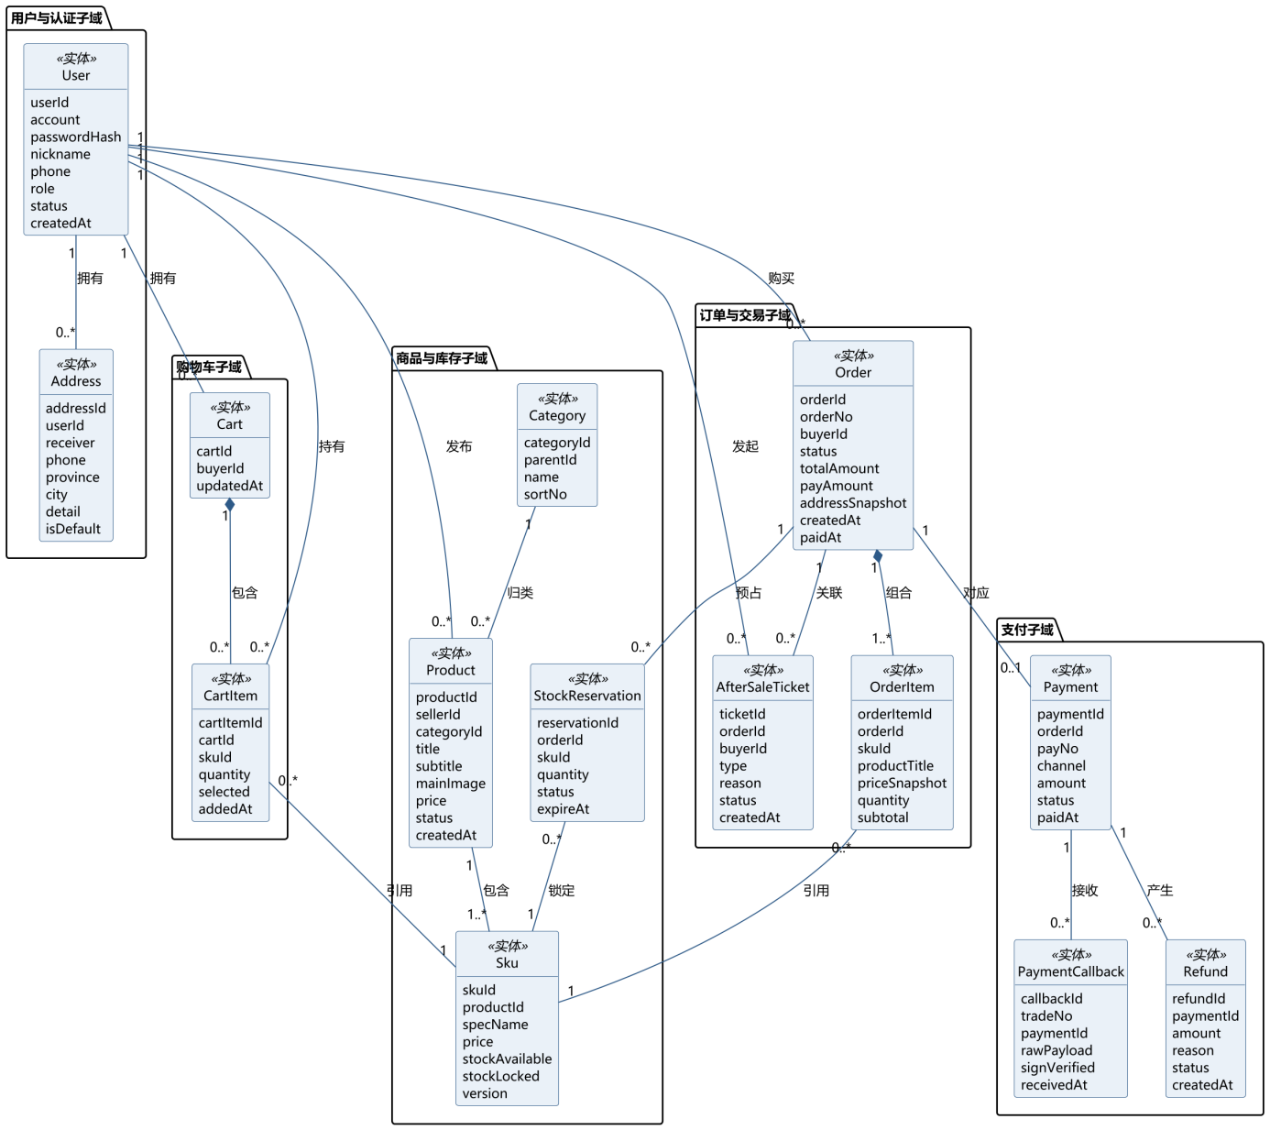
图 1-12 在线商城系统分析类模型（域模型）
对模型的三点说明：
第一，Order 与 OrderItem 是组合关系（实心菱形），而 Order 与 Payment 是普通关联。 订单明细不能脱离订单存在，删单必须连带明细；但支付单有自己的生命周期，一笔订单可能先后产生多个支付尝试（首次失败重试），因此不能组合。
第二，CartItem 与 OrderItem 都关联 Sku，但不互相关联。 购物车是“意向”，订单是“承诺”，两者通过下单动作完成转换而不保留引用关系——这是购物车项在下单后被清除、而订单明细必须永久留存价格快照的原因。
第三，StockReservation 是独立实体而非 Sku 上的计数字段。 虽然实现上完全可以在 SKU 表上放两个字段（可售量、预占量）来提高性能，但分析阶段必须先把它识别为一个概念实体，否则“哪笔订单占用了多少库存、何时到期释放”这一信息无处安放，2.3.4 节的超时释放逻辑也就失去了依据。设计阶段允许做性能优化，但优化必须建立在对概念的完整识别之上。

3. 非功能需求（No-Functional Requirement）
在线商城的非功能需求由业务特征直接推导：交易链路要求强正确性（不能超卖、不能重复扣款），大促场景要求弹性伸缩（峰值流量数倍于均值），微服务架构要求可观测性（跨服务故障定位）。
表 1-19 非功能需求清单
类别 | 编号 | 需求描述 | 量化指标 | 验证方式
性能 | NFR-01 | 商品列表与详情查询响应及时 | P95 < 500 ms，P99 < 1 s（100 并发） | JMeter 压测
性能 | NFR-02 | 下单接口在峰值下可用 | 50 TPS 持续 5 分钟，P95 < 1 s，错误率 < 0.1% | JMeter 压测 + 库存核对
性能 | NFR-03 | 支付回调处理不阻塞上游 | 单次处理 < 200 ms，含数据库写入 | 日志耗时统计
正确性 | NFR-04 | 并发下单不超卖 | 100 并发抢购 10 件库存，成功订单数恰为 10，库存余量恰为 0 | 压测后核对数据库
正确性 | NFR-05 | 支付回调幂等 | 同一交易号重复推送 10 次，仅产生 1 条扣减记录 | 构造重复回调测试
正确性 | NFR-06 | 订单超时取消不误杀 | 已支付订单不被取消；取消后库存回补准确 | 交错时序测试
可用性 | NFR-07 | 系统整体可用 | 月度可用性 ≥ 99.5%，单服务故障不导致全站不可用 | 故障注入演练
可用性 | NFR-08 | 降级能力 | 商品服务不可用时，订单服务返回“处理中”而非报错 | 断服务测试
可扩展性 | NFR-09 | 服务可水平扩容 | 无状态服务实例数可在 1→5 之间线性扩展，吞吐提升 ≥ 3 倍 | 扩容前后压测对比
可扩展性 | NFR-10 | 功能可增量上线 | 新增一个微服务只需注册到注册中心并配置网关路由，不改动既有服务 | 代码评审
安全性 | NFR-11 | 身份认证 | 除商品浏览与登录注册外，全部接口需携带有效令牌 | 越权访问测试
安全性 | NFR-12 | 密码存储 | 密码以 bcrypt 等加盐哈希存储，不可逆；禁止明文与可逆加密 | 数据库抽检
安全性 | NFR-13 | 敏感配置 | 数据库口令、令牌密钥、支付密钥不得写入代码仓库，须经环境变量注入 | 仓库敏感信息扫描
安全性 | NFR-14 | 越权防护 | 买家不可操作他人订单与地址，越权请求返回 403 并记录日志 | 接口越权测试
安全性 | NFR-15 | 传输安全 | 生产环境全站 HTTPS，令牌仅经 Authorization 头传递 | 配置核查
可维护性 | NFR-16 | 代码规范 | 统一分层结构，关键业务方法有注释，单方法圈复杂度 ≤ 10 | 静态检查
可维护性 | NFR-17 | 版本控制 | 全部源码纳入 Git，提交信息遵循约定式提交规范，主分支可构建 | 仓库检查
可观测性 | NFR-18 | 日志 | 结构化日志，含链路标识，可按订单号串联全链路 | 日志检索验证
可观测性 | NFR-19 | 链路追踪 | 跨服务调用可还原完整调用链与各段耗时 | 追踪平台验证
可观测性 | NFR-20 | 健康检查 | 每个服务暴露健康检查端点，供网关与编排工具探活 | 端点访问
兼容性 | NFR-21 | 浏览器兼容 | 支持 Chrome、Edge 最近两个大版本，页面在 1366×768 及以上正常显示 | 手工验证
部署 | NFR-22 | 一键部署 | 通过编排文件一条命令启动全部服务与中间件 | 全新环境验证
关于非功能需求的三点取舍说明：
其一，性能指标按课程环境设定，而非按真实电商设定。 50 TPS 的下单目标远低于工业生产水平，但已足以暴露“超卖”“缓存击穿”“连接池耗尽”这类典型的并发缺陷，符合课程实验“验证设计合理性”的目的。虚报一个自己压不出来的指标，比设定一个朴素指标更糟。
其二，把“正确性”单列为一类而非并入功能需求。 超卖与重复扣款在单用户手工测试中永远测不出来，只有并发与重复投递才能触发。单独成类是为了在测试报告中为它们预留专门的用例，而不是被“功能测试全部通过”掩盖。
其三，安全需求中 NFR-13 是针对性补强项。 本项目参考的既有原型曾出现数据库口令、令牌密钥硬编码于源码与配置文件中的问题；此类缺陷一旦进入版本库，后续任何安全设计都失去意义，因此在需求阶段就把它固化为可检查的验收项。

4. 参考资料（References）
- 国家统计局. 2024 年全国网上零售额 155225 亿元，比上年增长 7.2%[EB/OL]. 央视网, 2025-01-17. https://jingji.cctv.com/2025/01/17/ARTI7MvTXJb6gD0YQjI1whmv250117.shtml
- 新华社. 网民规模超 11 亿！数字中国活力奔涌——第 55 次《中国互联网络发展状况统计报告》[EB/OL]. 新华网, 2025-01-17. https://www.news.cn/politics/20250117/f208db8cade545789410bac9d8e5266b/c.html
- Ruler Analytics / Thunderbit. 电商转化率平均值与统计数据[EB/OL]. 2026[2026-10-20]. https://thunderbit.com/zh-Hans/blog/ecommerce-conversion-statistics
- 阿里云开发者社区. 反向海淘系统微服务拆分实战：跨境代购平台架构拆解[EB/OL]. [2026-10-20]. https://developer.aliyun.com/article/1741757
- 腾讯云开发者社区. 秒杀、分库分表、全链路追踪：一个电商微服务的架构全拆解[EB/OL]. [2026-10-20]. https://cloud.tencent.com.cn/developer/article/2670700
- 百度智能云. 双十一系统架构解析：淘宝双十一架构的深度拆解与优化实践[EB/OL]. [2026-10-20]. https://cloud.baidu.com/article/4091553
- 河北工业大学. 2026 版《软件工程实验》实验指导书[Z]. 2026.

第二部分 设计规格说明书

1. 引言

1.1 设计目标
本实验在实验一需求规格说明书的基础上，把「在线商城系统」的需求转化为可实施的设计方案，回答三个问题：
- 怎么拆：把一个电商系统拆成几个服务，每个服务负责什么，边界划在哪；
- 怎么连：服务之间如何调用、如何保证数据一致、出问题时如何兜底；
- 怎么存：需求模型怎样落到关系数据库的表结构。
设计需要同时满足实验一的非功能需求：单机 4 GB 内存可运行、核心流程响应在秒级、关键并发场景（库存超卖、重复回调、重复下单）不发生数据错误。

1.2 设计原则

表 2-1 设计原则与落地方式
原则 | 在本项目中的落地
按业务能力垂直拆分 | 用户、商品、购物车、订单、支付五个服务，各自独立部署、独立数据库
数据库私有 | 一个服务一个库，禁止跨库 JOIN，需要别的服务的数据一律调接口
单一职责 | 每个服务只管理自己的聚合根，不替别的服务改数据
契约先行 | 接口先定稿再并行开发，契约版本化（当前 v1.3）
一致性靠数据库而非分布式事务 | 用条件更新、唯一键、补偿任务实现最终一致，不引入 Seata
最小可用 | 不引入当前规模用不上的中间件（Redis、MQ），减少故障点

1.3 约束条件
- 开发环境：JDK 17、Spring Boot 3.2.5、Spring Cloud 2023.0.1、Nacos 2.3.2
- 数据库：MySQL 8.x，五个独立库
- 部署：单机启动六个 JVM 进程 + 前端，Docker Compose 编排为规划能力
- 团队：5 人并行开发，按服务划分负责人
- 时间：8 周 / 4 个 Sprint

2. 集体设计

2.1 体系结构设计

2.1.1 架构风格选型
对比三种主流方案：
表 2-2 架构风格选型对比
方案 | 优点 | 缺点 | 是否采用
单体分层架构 | 开发快、部署简单、事务天然一致 | 无法体现服务拆分；模块间耦合随规模上升；不满足选题「微服务拆分」要求 | 否
微服务架构 | 服务边界清晰、可独立部署与扩容、故障隔离 | 分布式一致性复杂、运维成本高、跨服务查询不便 | 是
服务网格 | 流量治理能力强、与语言无关 | 需要额外部署 Sidecar 与 Istio，超出课程规模 | 否
选择微服务的原因：选题六明确要求「完成彻底的微服务拆分方案」「实现至少三个核心微服务」，微服务是硬性要求；同时课程规模（5 人、8 周）足以承担服务拆分带来的复杂度，但不足以承担服务网格的运维成本。
关键取舍：引入网关统一鉴权，把「JWT 解析」这件横切关注点从五个服务里抽出来，避免每个服务重复实现；但服务间调用不经过网关，直接走 OpenFeign + Nacos 服务发现，减少一跳延迟。

2.1.2 系统逻辑架构
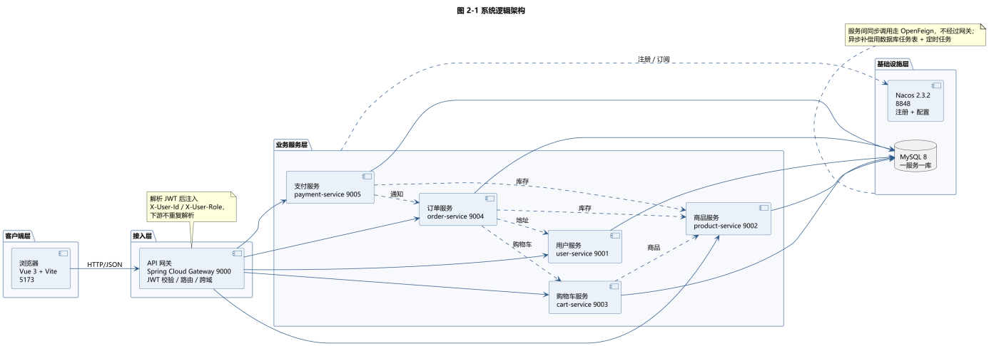
图 2-1 系统逻辑架构
系统分为四层：
表 2-3 系统逻辑分层
层次 | 组成 | 职责
客户端层 | Vue 3 单页应用 | 买家 / 卖家 / 管理员三种角色的界面与交互
接入层 | Spring Cloud Gateway | 统一入口、JWT 校验、身份注入、路由转发、跨域处理
业务服务层 | 五个 Spring Boot 服务 | 各业务域的领域逻辑与数据管理
基础设施层 | Nacos、MySQL | 服务注册发现与配置托管、数据持久化
鉴权链路：前端只带 Authorization: Bearer <token>，网关解析后把 userId / role 写入 X-User-Id / X-User-Role 请求头下发给业务服务，业务服务不再解析 JWT。这样密钥只有网关和签发方（user-service）持有，减少泄露面。
白名单例外：注册、登录、支付回调、商品列表与详情、分类、图片、健康检查允许匿名访问。白名单路径若携带有效令牌，网关仍会解析并注入身份——否则卖家访问自己待审核的商品时会被当成匿名访客拒绝（这是开发中实际踩到的缺陷，见 2.2.3）。

2.1.3 系统物理架构
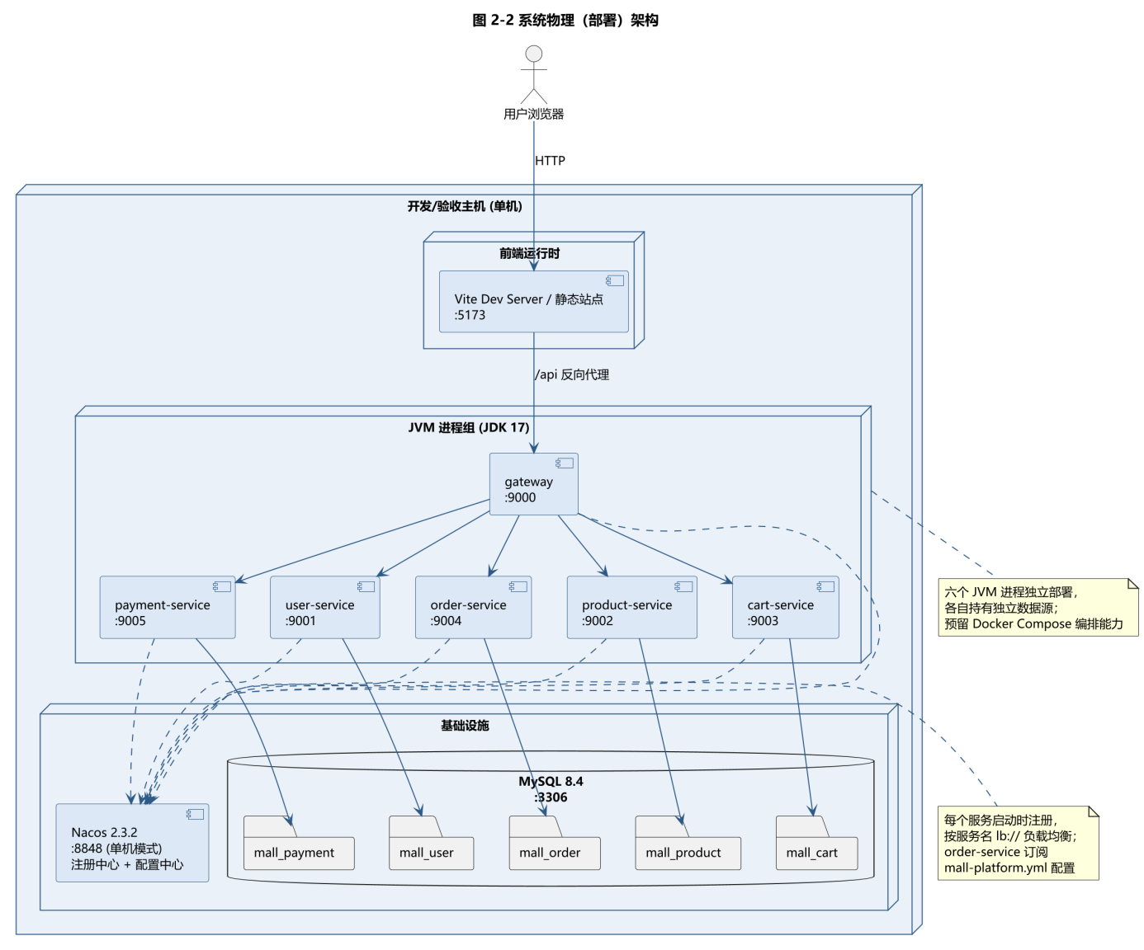
图 2-2 系统物理架构
部署形态说明：
- 六个 JVM 进程（网关 + 五服务）各自独立启动，端口 9000/9001~9005
- 五个业务库部署在同一 MySQL 实例上，但逻辑上完全隔离：每个服务只配自己的数据源账号与库名
- Nacos 以单机模式运行，同时承担注册中心与配置中心；order-service 订阅 mall-platform.yml 拿订单超时等可调参数
- 前端开发期由 Vite 代理 /api 到网关 9000，避免浏览器跨域
- Docker Compose 编排文件已编写但尚未验收，属规划能力

2.1.4 服务拆分依据
表 2-4 服务拆分与边界依据
服务 | 端口 | 边界依据 | 核心聚合根
user-service | 9001 | 用户身份与档案，变化频率低，被所有服务依赖 | User、Address
product-service | 9002 | 商品与库存，库存是全局竞争点，必须单点管理 | Product、Sku、StockReservation
cart-service | 9003 | 购物车是买家私有数据，写频繁但无跨用户竞争 | Cart、CartItem
order-service | 9004 | 订单是交易主聚合，状态机复杂，需要与库存强协调 | Order、OrderItem
payment-service | 9005 | 支付对接第三方渠道，涉及验签、幂等、退款，安全要求高 | Payment、Refund
为什么库存放在 product-service 而不是 order-service：库存是跨买家共享的竞争资源，如果每个订单服务实例各自扣减，必然超卖；集中在一个服务里用数据库条件更新扣减，是最简单可靠的方案。
为什么订单和商品归同一个负责人：库存预占、释放、确认、回补这四条链路与订单状态机强耦合（下单预占、取消释放、支付确认、退款回补），归一人负责能避免跨人协调成本，也便于在同一个分支上保证一致性。

2.2 模块设计

2.2.1 类模型
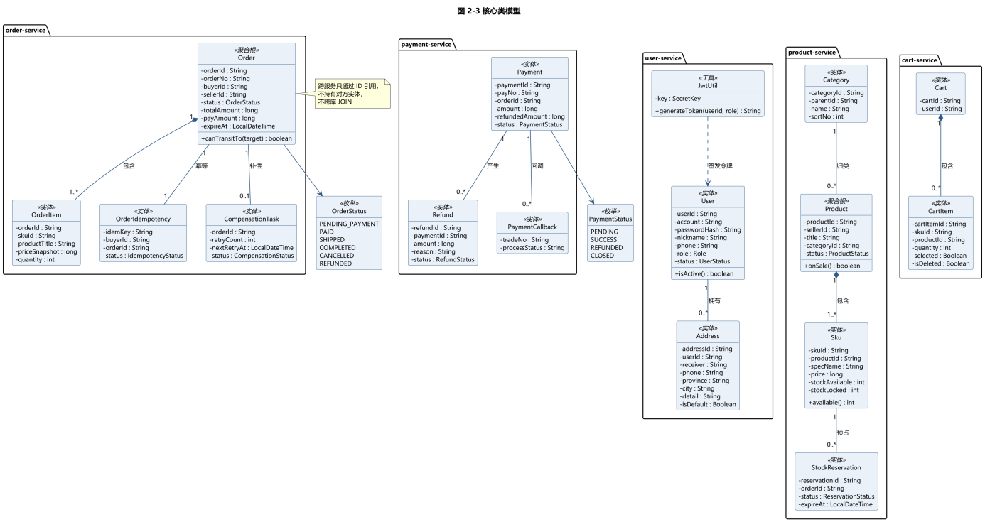
图 2-3 核心类模型
类模型按服务分包，跨服务只用 ID 引用，不持有对方实体。例如订单的 OrderItem 只存 skuId、productTitle、priceSnapshot，不持有 Sku 对象——商品改名或改价不影响历史订单，这是「快照」设计的直接收益。
主要类的职责：

表 2-5 主要类的职责与约束
类 | 职责 | 关键约束
User | 账号、口令哈希、角色、状态 | 账号与昵称全局唯一；口令 BCrypt 加盐
Product / Sku | 商品与规格，含可售/锁定双库存字段 | 上架需审核通过；库存扣减走条件更新
StockReservation | 记录一笔订单对某 SKU 的预占 | 状态机 LOCKED → CONFIRMED / RELEASED / REFUNDED
Cart / CartItem | 买家购物车 | 同 SKU 累加；失效商品保留但置灰
Order / OrderItem | 订单主表与明细快照 | 状态机六态；金额与地址均快照
OrderIdempotency | 下单幂等令牌 | idem_key 唯一索引
CompensationTask | 库存释放失败后的补偿任务 | 指数退避，最多 8 次，超限转 DEAD
Payment / Refund | 支付单与退款单 | refunded_amount 条件更新防止超额退款
PaymentCallback | 支付回调流水 | trade_no 唯一索引做去重

2.2.2 关键设计逻辑
（1）订单状态机
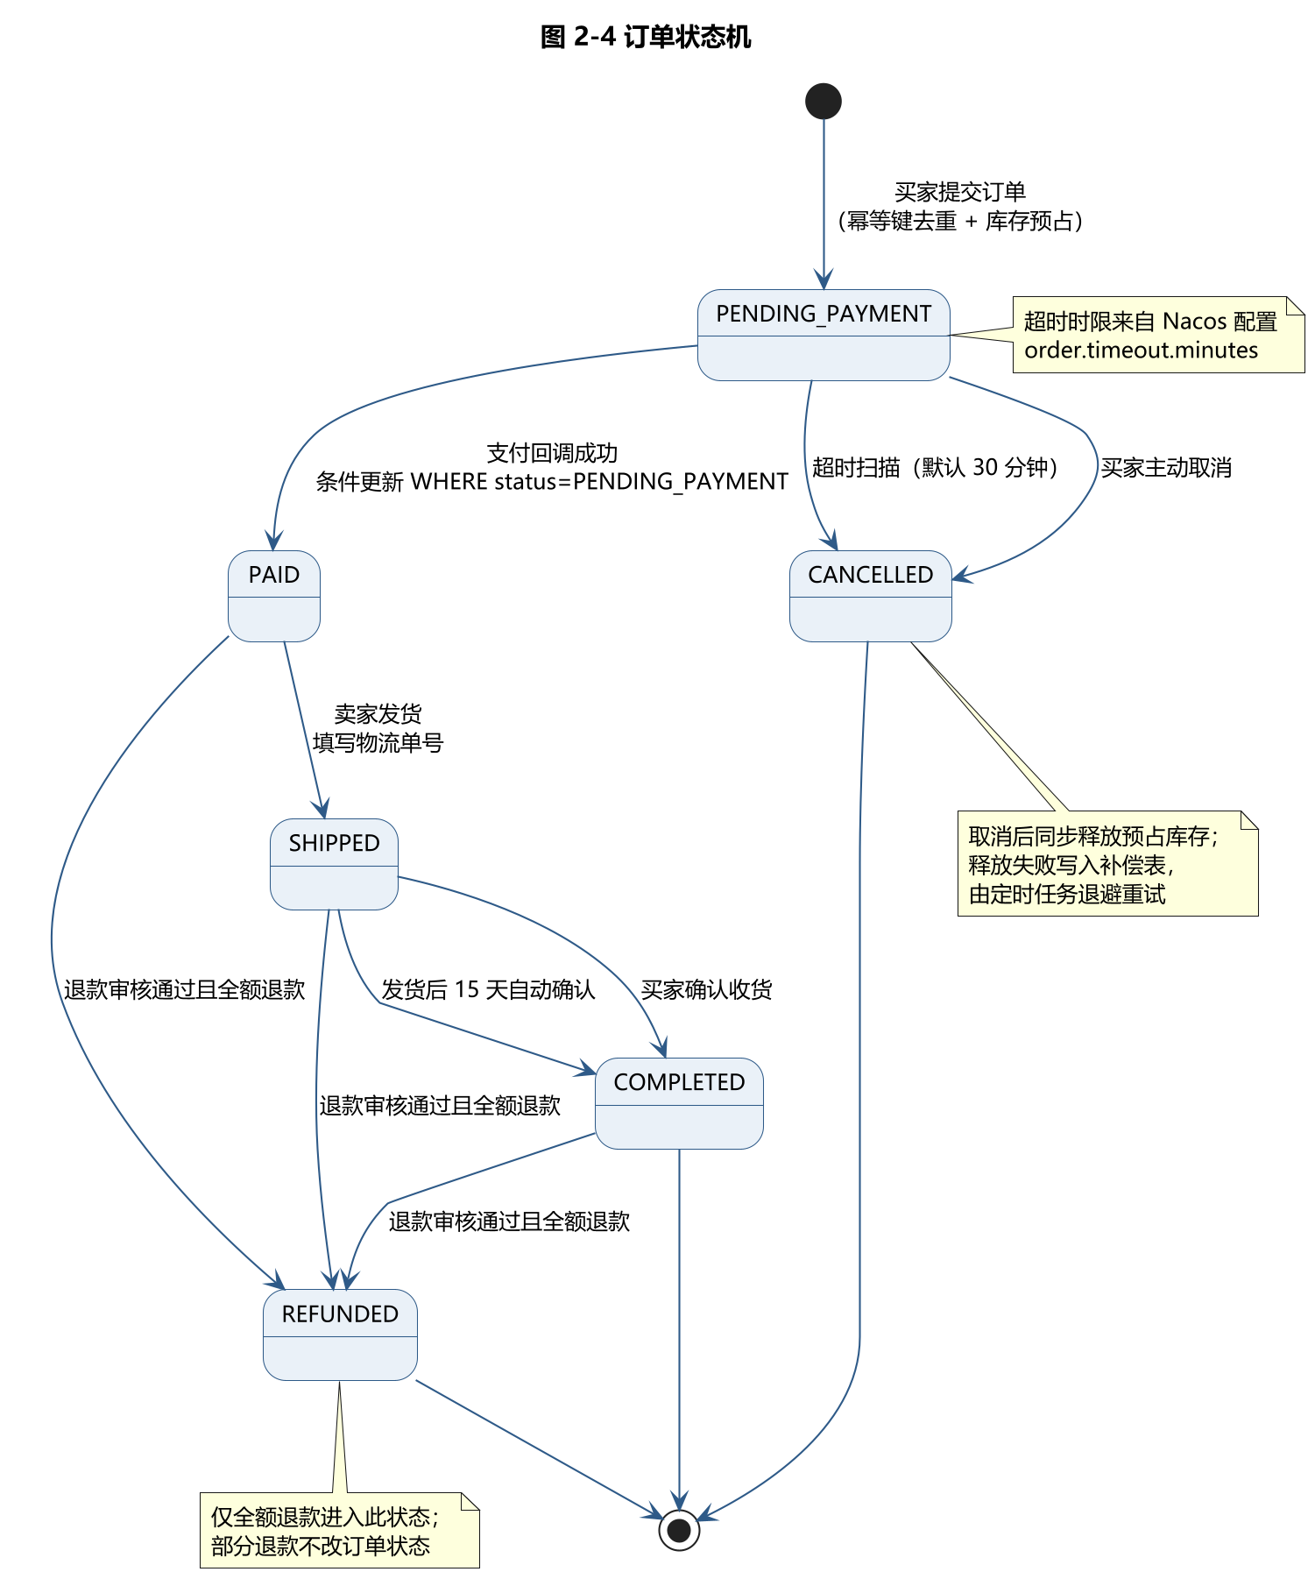
图 2-4 订单状态机
状态流转全部用「带原状态的条件更新」实现：
UPDATE `order` SET status = 'PAID', paid_at = NOW()
WHERE order_id = ? AND status = 'PENDING_PAYMENT'
影响行数为 0 说明状态已被并发修改，本轮放弃，不覆盖。这样既避免了分布式锁，也不会出现「已取消订单被支付回调复活」的错误。
（2）下单与库存预占
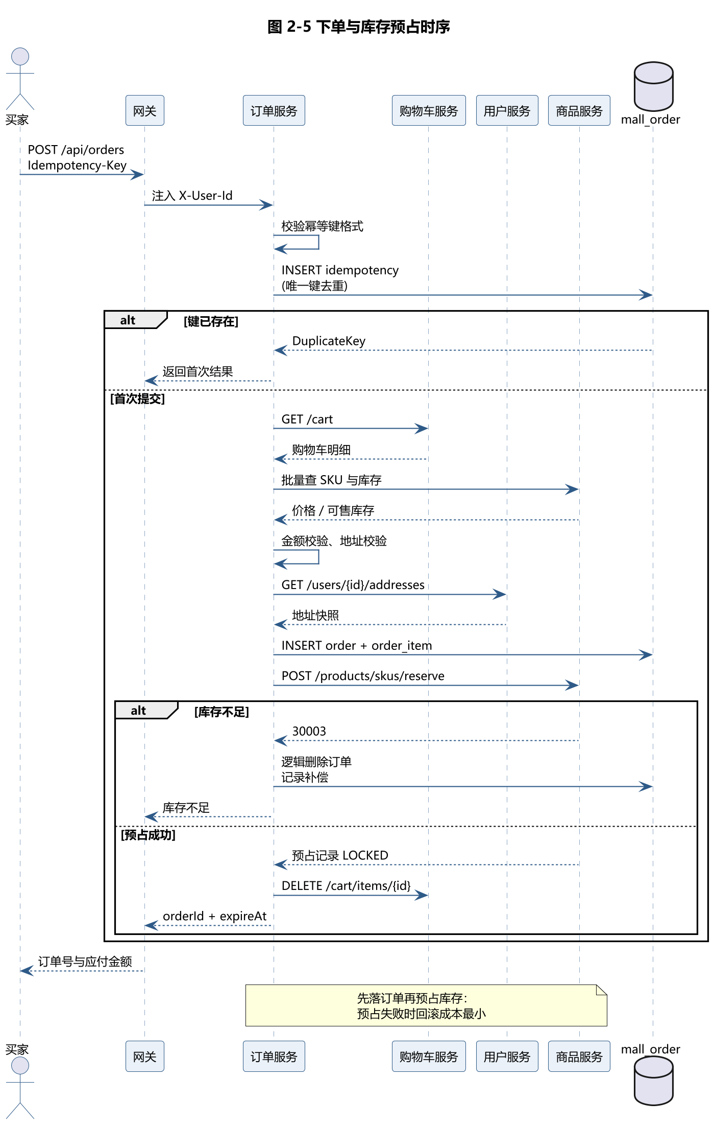
图 2-5 下单时序
执行顺序是设计重点，先落订单再预占库存：
- 校验幂等键，idempotency 表唯一索引去重（并发下靠 DuplicateKeyException 兜底，不做「先查再插」）
- 调 cart-service 取购物车明细，调 product-service 校验 SKU 与库存
- 校验收货地址，写入订单主表与明细快照
- 调 product-service 预占库存；预占失败则逻辑删除订单并回滚
- 预占成功后清理购物车对应条目
先落订单的理由：如果先预占库存再建订单，建订单失败时要回滚库存，链更长；先建订单，失败时只需删除一条订单记录，回滚成本最小。
（3）库存预占的并发控制
UPDATE sku
SET stock_locked = stock_locked + #{quantity},
stock_available = stock_available - #{quantity}
WHERE sku_id = #{skuId}
AND stock_available >= #{quantity}
条件 stock_available >= quantity 写在 SQL 里，由数据库行锁保证原子性，影响行数为 0 即库存不足。这条 SQL 是整个系统防超卖的核心，不需要任何分布式锁。
（4）支付回调处理顺序
固定顺序，任何一步失败都不继续：
- 验签（失败返回 60002，不改任何状态）
- 幂等去重（payment_callback 表 uk_trade_no 唯一键，冲突即重复回调，直接返回成功）
- 查支付单与订单（不存在返回 60001）
- 金额核对（不一致返回 60003，不改订单）
- 更新支付单为 SUCCESS
- 事务提交后通知 order-service 置为已支付
远程调用放在事务提交之后是关键：如果在事务内调 Feign，远程耗时会一直占着数据库连接，而且远程调用不走本地事务、回滚不了。
（5）退款与库存回补
退款成功后需要把已扣减的库存加回可售数量。这条链路在开发后期才补齐，实现要点：
- 只有全额退款才回补库存并通知订单变更状态；部分退款不改订单状态，也不回补
- 回补的幂等由预占状态机保证：条件更新把预占从 CONFIRMED 抢改为 REFUNDED，只有改成功的那次才真的加库存
- 远程调用失败只记日志不阻断退款结果，避免退款卡在库存服务上

2.2.3 一致性方案汇总
表 2-6 一致性方案汇总
场景 | 手段 | 代码位置
库存超卖 | 条件 UPDATE（stock_available >= quantity） | SkuMapper.reserve
重复下单 | order_idempotency 表 idem_key 唯一索引 | OrderService.create
重复支付回调 | payment_callback 表 uk_trade_no 唯一索引 | CallbackTxService
状态并发修改 | 带原状态的条件 UPDATE | OrderMapper.markPaid/markCancelled/markRefunded
超额退款 | payment.refunded_amount 条件更新预占额度 | RefundServiceImpl
库存释放失败 | 补偿表 + 定时任务指数退避重试 | CompensationService、OrderTimeoutJob
预占永久锁定 | 定时扫描过期 LOCKED 预占并释放 | StockService.releaseExpiredReservations
为什么不用分布式事务（Seata）：五个服务各自单库，跨服务的一致性都能用「本地事务 + 条件更新 + 补偿」表达；引入 Seata 需要额外部署 TC 服务、增加两阶段提交延迟，而收益仅是省掉补偿代码——对本项目的规模不划算。

3. 数据库设计

3.1 数据库设计策略
一服务一库：mall_user、mall_product、mall_cart、mall_order、mall_payment 五个独立库，共 17 张表。
设计要点：
- 主键用字符串而非自增：订单号、商品号等对外 ID 用 String，防止被枚举；内部表（如 config_audit）可用自增
- 金额用 bigint 存分：避免浮点误差，10050 表示 100.50 元
- 快照而非外键：订单明细存 product_title、price_snapshot，商品改价改名不影响历史订单
- 逻辑删除：is_deleted 字段，避免物理删除破坏历史关联
- 乐观版本号：version 字段用于个别需要版本比对的场景
- 时间统一 datetime，约定北京时间

3.2 数据库表清单

表 2-7 数据库表清单
序号 | 所属库 | 表名 | 中文名 | 字段数
1 | mall_user | user | 用户表 | 13
2 | mall_user | address | 收货地址表 | 12
3 | mall_product | category | 商品分类表 | 5
4 | mall_product | product | 商品表 | 13
5 | mall_product | sku | 商品规格表 | 10
6 | mall_product | stock_reservation | 库存预占表 | 6
7 | mall_product | stock_reservation_item | 预占明细表 | 4
8 | mall_cart | cart | 购物车表 | 7
9 | mall_cart | cart_item | 购物车条目表 | 12
10 | mall_order | order | 订单主表 | 19
11 | mall_order | order_item | 订单明细表 | 13
12 | mall_order | order_idempotency | 下单幂等表 | 8
13 | mall_order | order_compensation | 补偿任务表 | 8
14 | mall_order | config_audit | 配置变更留痕表 | 7
15 | mall_payment | payment | 支付单表 | 15
16 | mall_payment | payment_callback | 支付回调流水表 | 9
17 | mall_payment | refund | 退款单表 | 15

3.3 关键表结构

3.3.1 订单主表
表 2-8 订单主表结构
字段名 | 类型 | 允许空 | 默认值 | 说明
order_id | varchar(32) | 否 | — | 订单 ID（主键）
order_no | varchar(32) | 否 | — | 对外订单号（唯一）
buyer_id | varchar(32) | 否 | — | 买家 ID
seller_id | varchar(32) | 否 | — | 卖家 ID
status | varchar(24) | 否 | — | 订单状态（六态）
total_amount | bigint | 否 | — | 商品总额（分）
pay_amount | bigint | 否 | — | 应付金额（分）
receiver | varchar(32) | 否 | — | 收货人快照
receiver_phone | varchar(11) | 否 | — | 联系电话快照
address_full | varchar(255) | 否 | — | 完整地址快照
tracking_no | varchar(64) | 是 | NULL | 物流单号
expire_at | datetime | 否 | — | 支付截止时间
paid_at | datetime | 是 | NULL | 支付时间
inventory_released | tinyint(1) | 否 | 0 | 库存是否已释放
索引：主键 order_id、唯一键 uk_order_no、idx_buyer (buyer_id, status)、idx_status_expire (status, expire_at)。
idx_status_expire 支撑超时扫描：WHERE status='PENDING_PAYMENT' AND expire_at <= ?。

3.3.2 商品规格表
表 2-9 商品规格表结构
字段名 | 类型 | 允许空 | 默认值 | 说明
sku_id | varchar(32) | 否 | — | 规格 ID（主键）
product_id | varchar(32) | 否 | — | 所属商品
spec_name | varchar(64) | 否 | — | 规格名（如「黑色」）
price | bigint | 否 | — | 单价（分）
stock_available | int | 否 | 0 | 可售库存
stock_locked | int | 否 | 0 | 锁定库存
version | int | 否 | 0 | 乐观锁版本
双库存字段设计：stock_available 是买家可下单的量，stock_locked 是已下单未支付占用的量。下单时两者一增一减，支付成功后锁定转为真实扣减，取消或超时则锁定退回可售。这样「可售」与「已占用」始终分离，不会出现「看起来有货但实际已被别人占了」的超卖。
唯一约束：uk_product_spec (product_id, spec_name)，防止同一商品出现重复规格。

3.3.3 支付单表
表 2-10 支付单表结构
字段名 | 类型 | 允许空 | 默认值 | 说明
payment_id | varchar(32) | 否 | — | 支付单 ID（主键）
pay_no | varchar(32) | 否 | — | 对外支付号（唯一）
order_id | varchar(32) | 否 | — | 关联订单
amount | bigint | 否 | — | 应付金额（分）
refunded_amount | bigint | 否 | 0 | 已退金额（分）
status | varchar(16) | 否 | — | 支付状态
paid_at | datetime | 是 | NULL | 支付成功时间
refunded_amount 的作用：退款时用条件更新预占额度
UPDATE payment SET refunded_amount = refunded_amount + ?
WHERE payment_id = ? AND refunded_amount + ? <= amount
影响行数为 0 即超额退款，直接返回 60004。这样多笔退款并发时也不会退超过实付金额。

3.3.4 预占状态机与退款回补
stock_reservation.status 取值：
表 2-11 库存预占状态
值 | 含义
LOCKED | 已预占，等待支付
CONFIRMED | 支付成功，已转为真实扣减
RELEASED | 超时或取消，库存已退回可售
REFUNDED | 退款成功，已扣减的库存已回补
退款回补的幂等实现：
-- 第一步：抢占状态，只有这次调用会回补
UPDATE stock_reservation SET status = 'REFUNDED'
WHERE order_id = ? AND status = 'CONFIRMED';
-- 第二步：仅当第一步影响行数 > 0 时，按明细回补
UPDATE sku SET stock_available = stock_available + ?
WHERE sku_id = ? AND is_deleted = 0;

3.4 表间关系
跨服务只存 ID，不建外键：
- mall_user：user 1 对多 address
- mall_product：category 1 对多 product，product 1 对多 sku，sku 1 对多 stock_reservation_item
- mall_cart：cart 1 对多 cart_item
- mall_order：order 1 对多 order_item，order 1 对 1 order_idempotency，order 1 对 0..1 order_compensation
- mall_payment：payment 1 对多 refund，payment 1 对多 payment_callback
跨库不建外键：所有跨服务关联只存 ID，靠应用层校验。这是微服务「数据库私有」原则的直接体现——如果建了跨库外键，两个库就无法独立迁移与扩容。

3.5 与需求模型的对应

表 2-12 需求模型到表的映射
实验一域模型中的概念 | 落地表
用户、地址 | user、address
商品、规格、分类 | product、sku、category
库存预占 | stock_reservation、stock_reservation_item
购物车、条目 | cart、cart_item
订单、订单明细 | order、order_item
幂等令牌、补偿任务 | order_idempotency、order_compensation
支付单、退款单、回调流水 | payment、refund、payment_callback
平台配置变更 | config_audit

4. 参考资料
- 河北工业大学《软件工程实验》（2026 版）实验指导书
- 项目《05-接口契约》v1.3
- 项目《06-开发规范》
- Spring Boot 3.2 / Spring Cloud 2023 官方文档
- Nacos 2.3 官方文档

第三部分 原型构建与实现

1. 引言

1.1 构建思路
本实验把实验二的设计方案落成可运行的原型。选题六要求「实现至少三个核心微服务，完成服务间联调，验证一个核心业务流程」，本项目实际完成了五个业务服务 + 一个网关 + 一个前端，并跑通了完整交易闭环。
构建顺序按依赖关系推进，每个阶段都要求「能跑起来」而不是「代码写完」：
表 3-1 构建阶段与完成判据
阶段 | 内容 | 完成判据
1 | 网关 + Nacos + 空服务骨架 | 服务能注册、网关能路由
2 | 用户服务：注册、登录、JWT | 能拿到令牌并访问受保护接口
3 | 商品服务：商品、SKU、库存预占 | 能查商品、能预占与释放库存
4 | 购物车服务 | 能加购、改数量、勾选
5 | 订单服务：下单、幂等、状态机、超时取消 | 能下单并看到订单
6 | 支付服务：支付单、回调、退款 | 支付后订单状态联动
7 | 前端三个角色页面 | 买家/卖家/管理员都能完成主要操作
8 | 第二轮迭代：店铺营业状态、搜索联动、账户与收藏 | 店铺停用后商品隐身且不可下单，筛选条件可保留

1.2 实现范围
下表文件数取自当前 main 分支 src/<服务>/src/main/java 与 src/<服务>/src/test/java 的实际统计：
表 3-2 模块实现范围
模块 | 主代码文件数 | 测试文件数 | 说明
gateway | 6 | 1 | 路由、JWT 鉴权、跨域、异常处理
user-service | 62 | 2 | 用户、地址、认证、店铺、收藏与足迹
product-service | 58 | 4 | 商品、SKU、分类、库存预占与预警
cart-service | 23 | 3 | 购物车
order-service | 50 | 5 | 订单、幂等、状态机、补偿、配置
payment-service | 50 | 5 | 支付、回调、退款
web（前端） | 25 个页面 + 2 个组件 | — | 买家 / 卖家 / 管理员
技术栈：JDK 17、Spring Boot 3.2.5、Spring Cloud 2023.0.1、Spring Cloud Alibaba 2023.0.3.2、Nacos 2.3.2、MySQL 8.4.9、MyBatis 3.0.3、Vue 3 + Vite + Tailwind CSS 4。

2. 模块实现

2.1 买家端

2.1.1 商品浏览与搜索
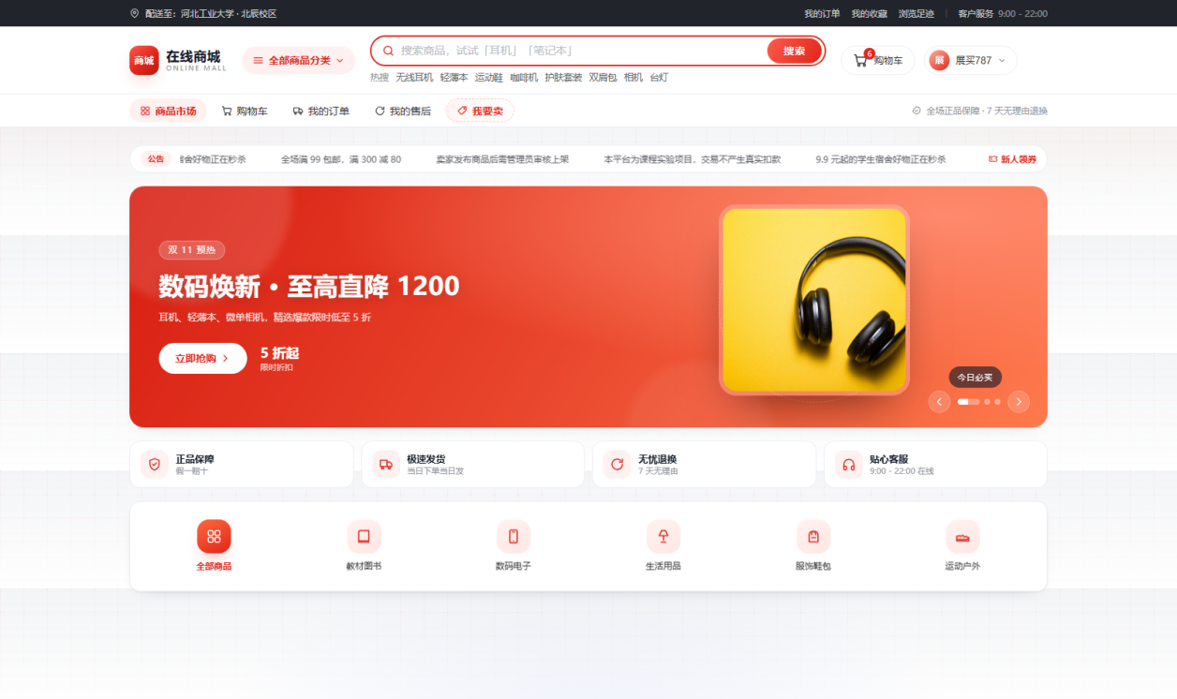
图 3-1 商品列表
商品列表支持关键词搜索、分类筛选、价格区间、排序（默认/最新/价格升降），分页返回。
实现在哪：views/ProductList.vue 调 GET /api/products，网关路由到 product-service。列表只返回在售且在库的商品（BR-08），未审核、已下架、库存为零的商品不出现在买家视野里。

2.1.2 商品详情
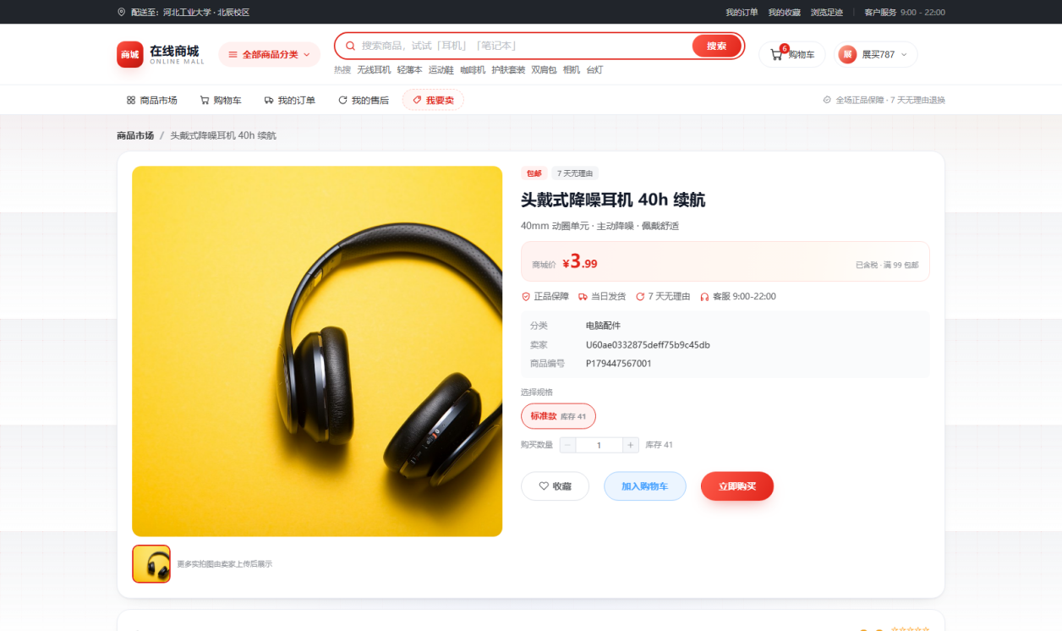
图 3-2 商品详情
详情页展示标题、副标题、价格、分类、卖家、SKU 规格、库存，并提供「立即购买」与「加入购物车」。
分类名的处理：商品详情接口只返回 categoryId，前端额外拉一次分类列表把 ID 翻译成名称。这是开发后期发现的问题——之前一直显示「未分类」。

2.1.3 购物车
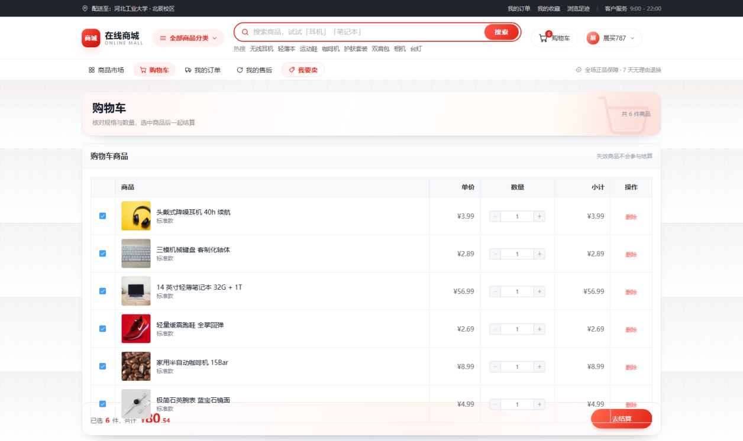
图 3-3 购物车
购物车支持勾选、改数量、删除、失效商品置灰。同一 SKU 重复加购会累加数量。
跨服务取数：购物车只存 skuId，标题、价格、库存由 cart-service 调 product-service 补齐。这样商品改价后购物车显示的价格始终是最新的。

2.1.4 确认订单
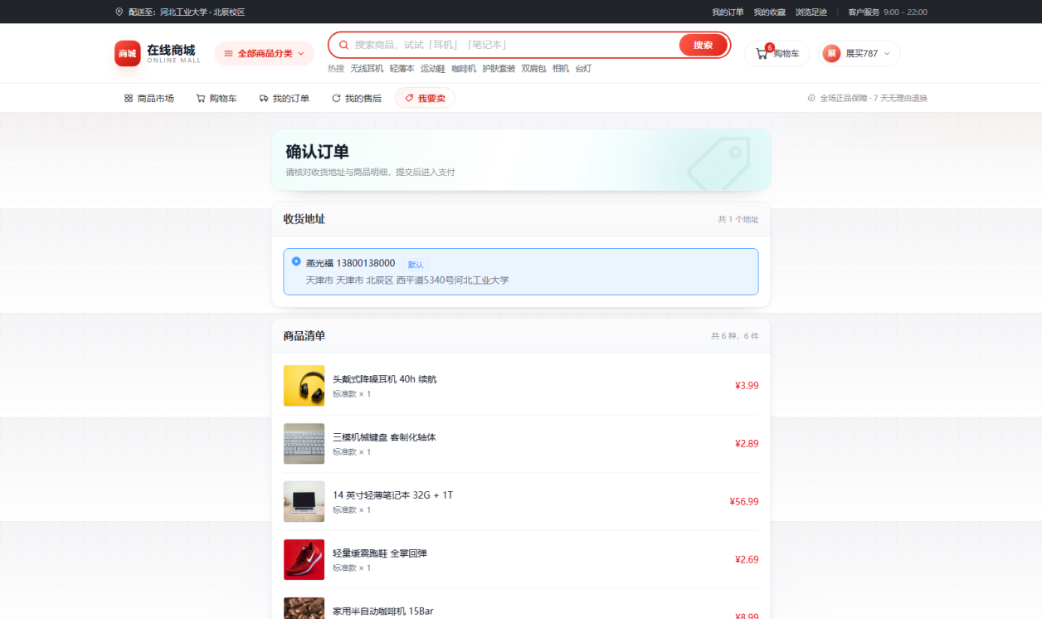
图 3-4 确认订单
确认页展示收货地址、商品清单、应付总额，提交时生成幂等键。
地址校验：未选地址直接提示「请选择收货地址」，不发起请求。

2.1.5 支付
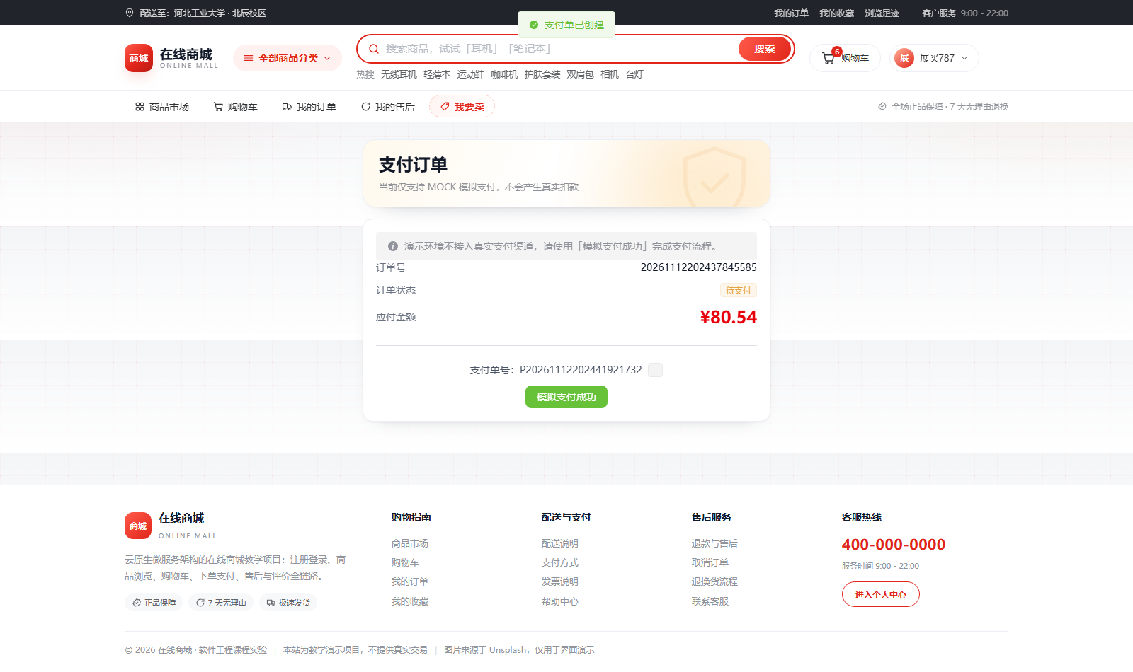
图 3-5 支付页
支付页显示订单号、状态、金额，点击「创建支付单」后返回支付单号与「模拟支付成功」按钮。
MOCK 渠道走完整回调流程：不是直接把支付单改成 SUCCESS，而是构造回调报文 → 验签 → 幂等去重 → 金额核对 → 更新状态 → 通知订单。这样回调链路的逻辑才算真正被测到。

2.1.6 订单详情与状态联动
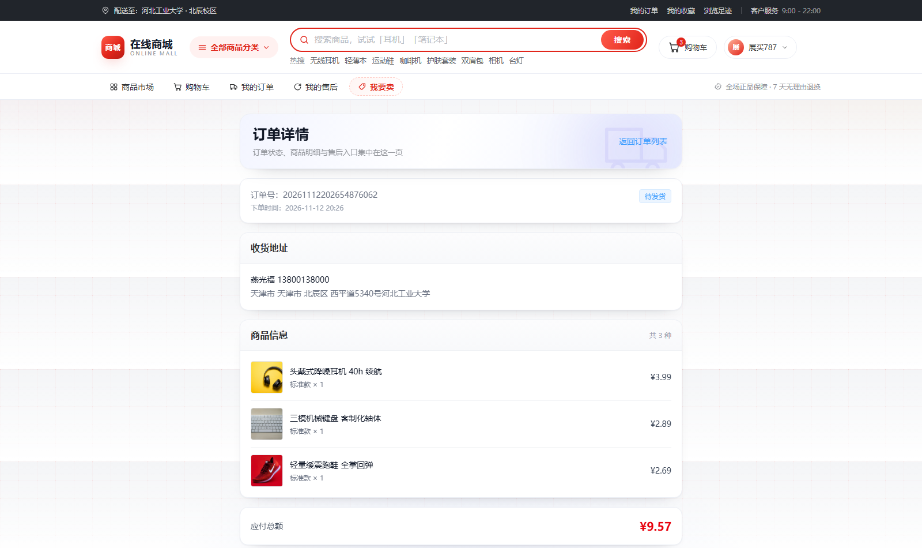
图 3-6 支付成功后的订单详情
支付成功后订单状态从「待支付」变为「待发货」，可申请退款。
数据库核对（截图为同一时刻）：
order_no status pay_amount
20261027202933769688 PAID 17700
sku: stock_available=7 stock_locked=0 -- 原 10，卖出 3 件

2.2 卖家端

2.2.1 商品管理
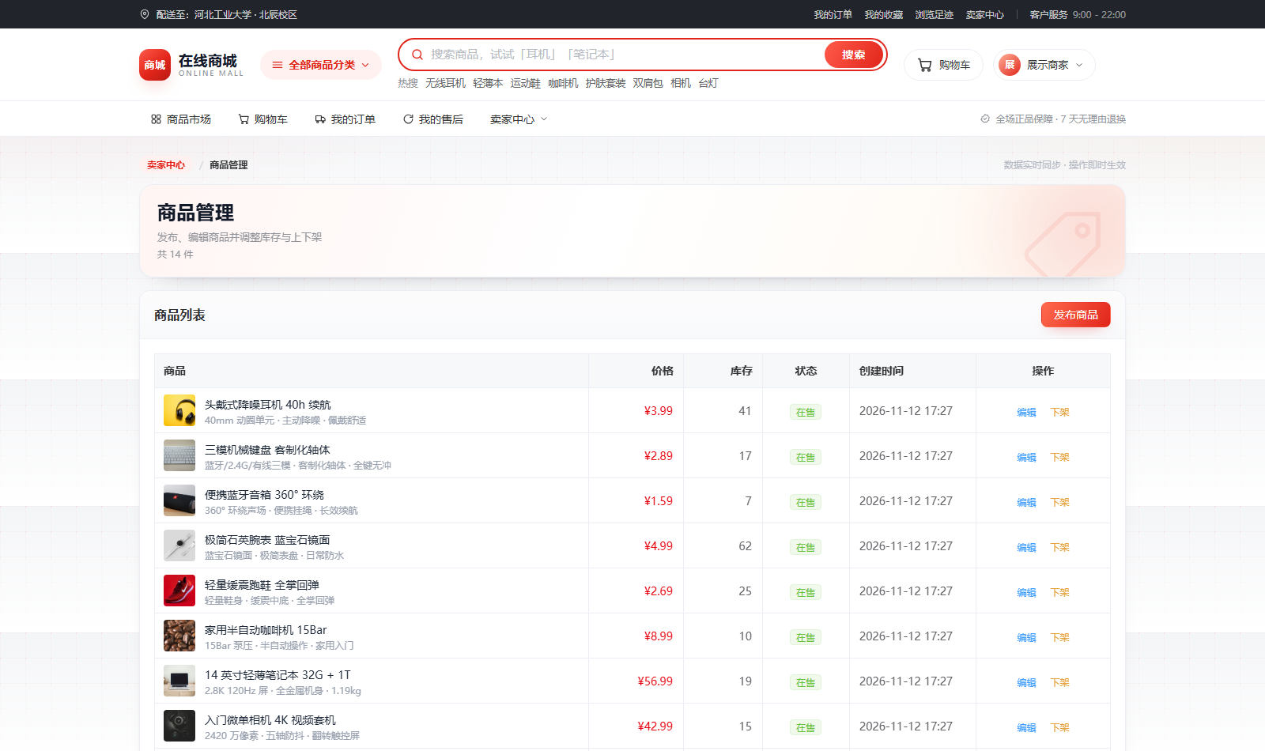
图 3-7 卖家商品管理
卖家可以查看自己的商品、编辑、上下架、发布新商品。
数据隔离：GET /api/products/mine 按当前登录用户的 sellerId 过滤，卖家只能看到自己的商品。

2.3 管理端

2.3.1 资金对账
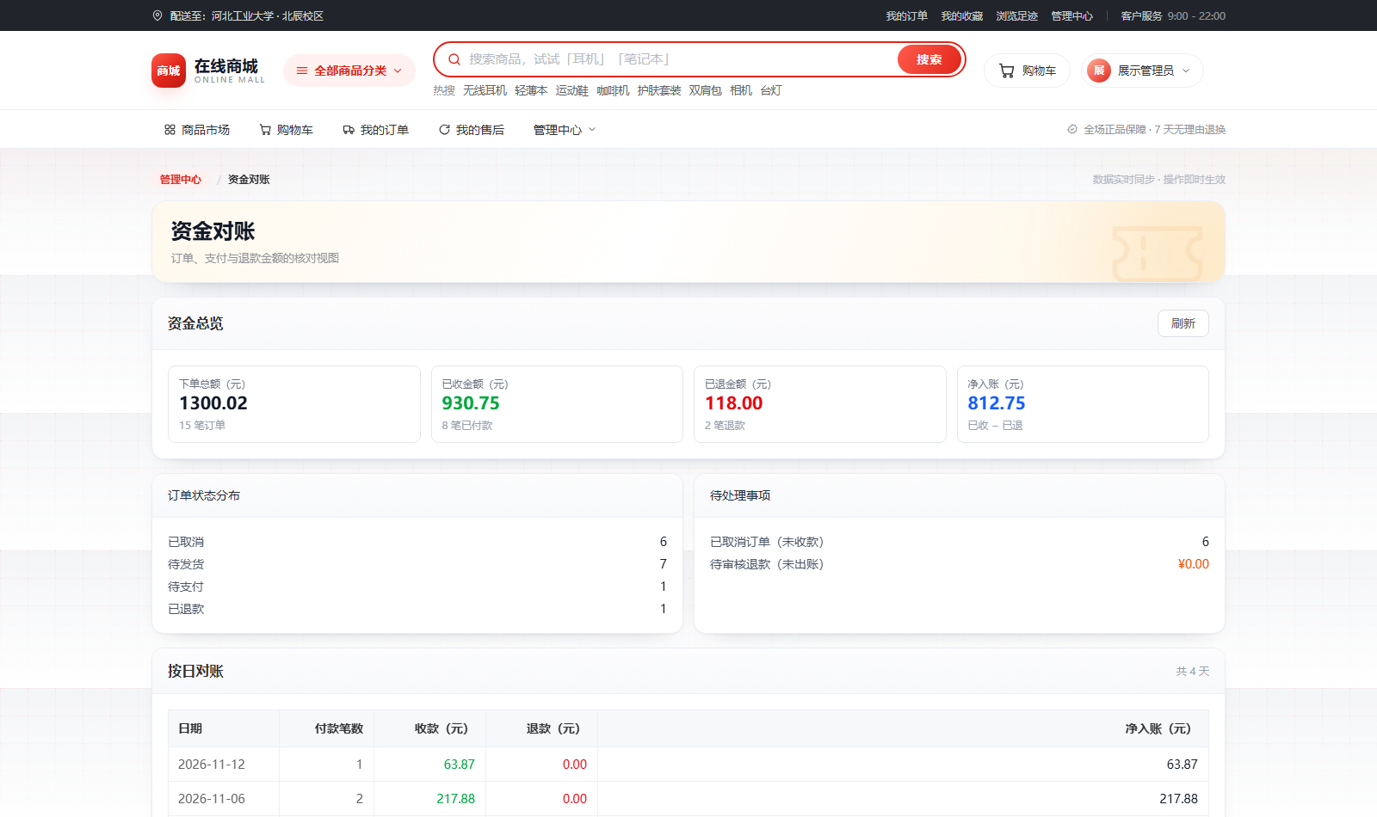
图 3-8 资金对账
对账页按订单口径汇总下单总额、已收、已退、净入账，并给出订单状态分布与按日对账表。
口径说明：已收按订单状态统计（已支付/已发货/已完成/已退款），已退只统计审核通过的退款单，待审核退款单独列出，避免把「还没退的钱」算进去。

2.3.2 基础风控
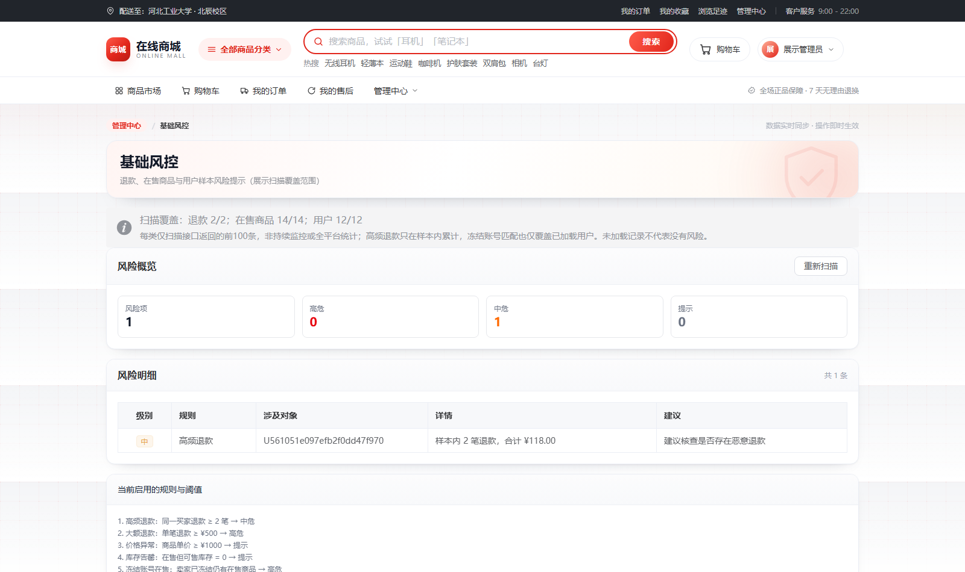
图 3-9 基础风控
风控用 5 条可解释规则扫描全平台数据：高频退款、大额退款、价格异常、库存告罄、冻结账号在售。截图扫出 1 条中危——某买家累计 2 笔退款 ¥118.00。
为什么用规则而不是模型：规则可解释、可复现、可调阈值，答辩时能逐条讲清判断依据；黑盒模型在课程规模下既没有训练数据，也无法解释单条命中。

2.4 第二轮迭代（#49 ~ #52）
第一轮跑通主链路后，第二轮补齐了店铺、搜索、账户与收藏四块。这一轮的特点是改动横跨多个服务，是后文「跨服务一致性」问题的主要来源。

2.4.1 店铺资料与营业状态（#49）
卖家在「店铺资料」页维护店铺名称、头像、简介、联系方式（views/seller/ShopProfile.vue，路由 seller-shop）；管理员在「店铺管理」页查看全平台店铺并停用 / 恢复（views/admin/AdminShops.vue）。卖家首次进入时按昵称自动建店，不需要额外的开店流程。（界面见图 3-10、图 3-11）
核心设计：店铺状态是唯一真相
停用一家店铺，本质上是让该店所有商品对买家隐身、并且买家下不了单。这里没有在商品表上存「店铺是否营业」，而是：
表 3-3 店铺营业状态的同步与兜底
环节 | 做法
店铺状态 | shop.status，ACTIVE / SUSPENDED，只存在一处
商品可见性 | 停用 / 恢复时用 Feign 调 POST /products/internal/seller-visibility，把该卖家的在售商品批量改为 SUSPENDED / 恢复为 ON_SALE
同步失败 | 回滚店铺状态并返回 10005，宁可停用失败，也不能出现「店铺已停用但商品还在卖」
下单兜底 | order-service 首次取 sellerId 时再查一次 shopActive，停用则拒绝下单，错误码 30006
审核兜底 | 卖家上架 / 管理员审核通过时用 ProductService#shopActive 二次确认，停用则落 SUSPENDED
前三条是「同步」，第四条是「兜底」。之所以两层都要，是因为同步是远程调用、可能失败或丢失；兜底让即使同步漏了，下单这一关仍然拦得住。
降级取舍：product-service 不可用时，ProductService#shopActive 与 OrderService#shopActive 按「正常营业」放行。这样单服务调试和集成测试能跑，代价是店铺服务完全不可用时停用会失效——课程规模下可接受，生产环境应改为拒绝。
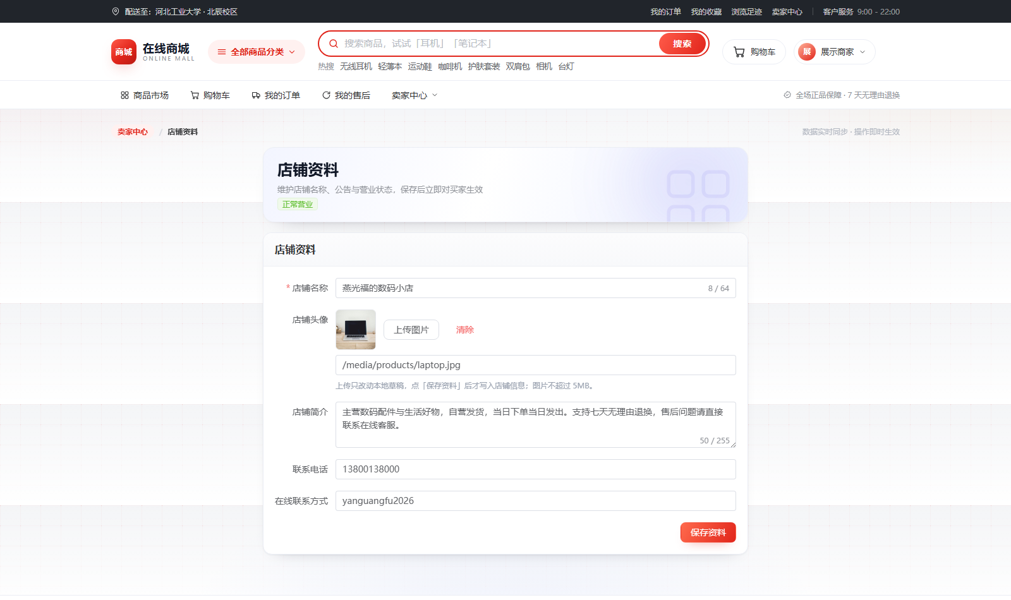
图 3-10 店铺资料（卖家维护，含头像与营业状态）
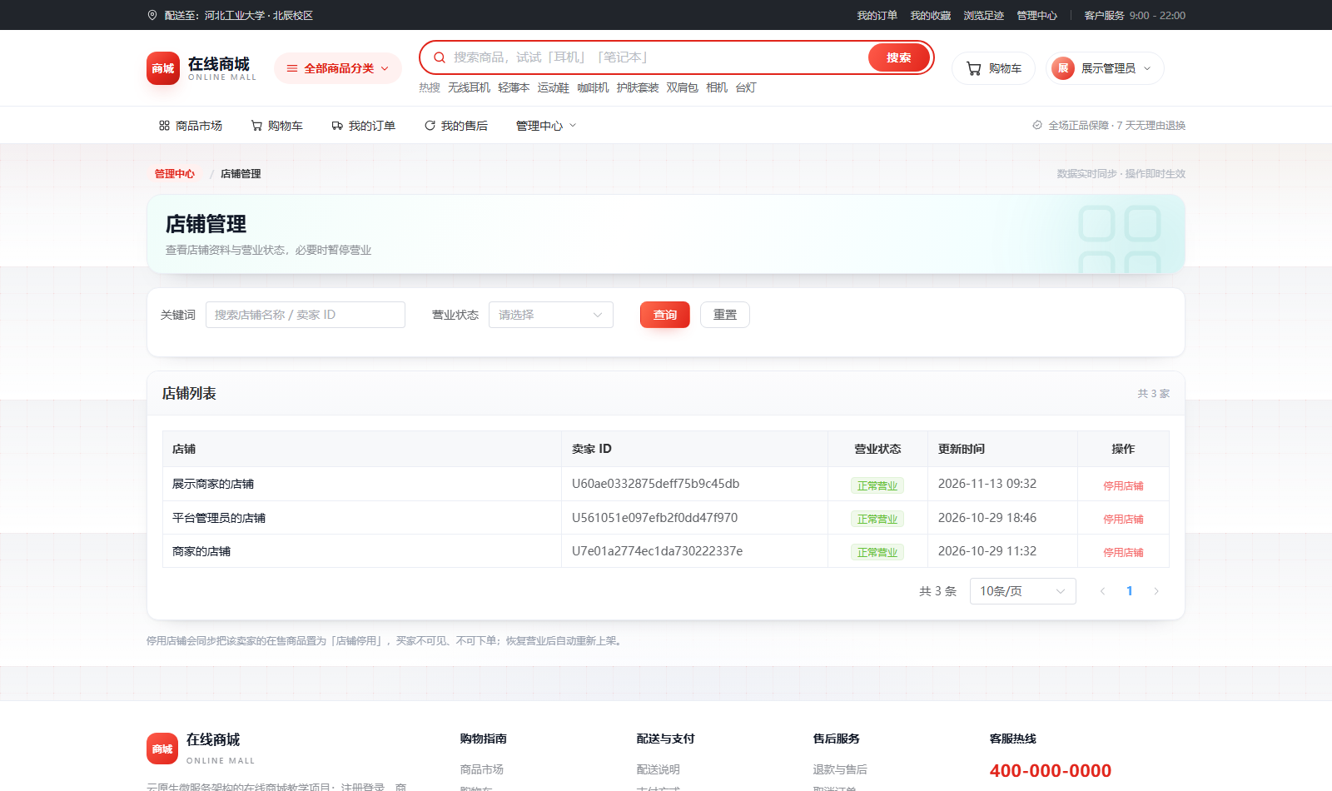
图 3-11 店铺管理（管理员停用与恢复）

2.4.2 搜索与分类联动（#50）
views/ProductList.vue 的筛选区支持关键词、分类下拉、价格区间三者组合，排序支持默认 / 最新 / 价格升降。
三个容易漏的细节：
- 价格单位：前端以「元」输入，请求前乘 100 转成分——后端统一用分。
- 条件写回地址栏：syncQuery() 把 keyword / categoryId / sort / minPrice / maxPrice / page 写进 query，readQuery() 回填。刷新页面、分享链接都能保留筛选状态。页码为 1 时不写入，避免地址栏冗余。
- 初始化顺序：先 readQuery() 再注册输入监听。顺序反了的话，带 ?page=2 打开会被防抖搜索重置回第一页。
分类下拉的层级顺序由后端决定：categories() 按「顶级分类 sort_no → 子分类紧随父级 → 孤儿分类排末尾」重排，前端只负责按层级缩进显示。无结果时列出当前生效的条件，并提供「清空筛选条件」。

2.4.3 收货地址与个人资料（#51）
- 默认地址真实生效：AddressResponse 新增 defaultAddress，下单页 OrderConfirm.vue 优先选中它，没有默认地址才退回第一条。首条地址自动成为默认，删除默认后自动把剩余最早一条提升为默认——不需要用户手动维护。
- 头像上传：AvatarStorageService 校验 5MB 上限与格式白名单，UUID 重命名后落盘；落盘后直接写回用户档案。网关新增 user-avatars 路由转发 /avatars/**。这条路由不加 StripPrefix——头像的静态映射路径和下游一致。
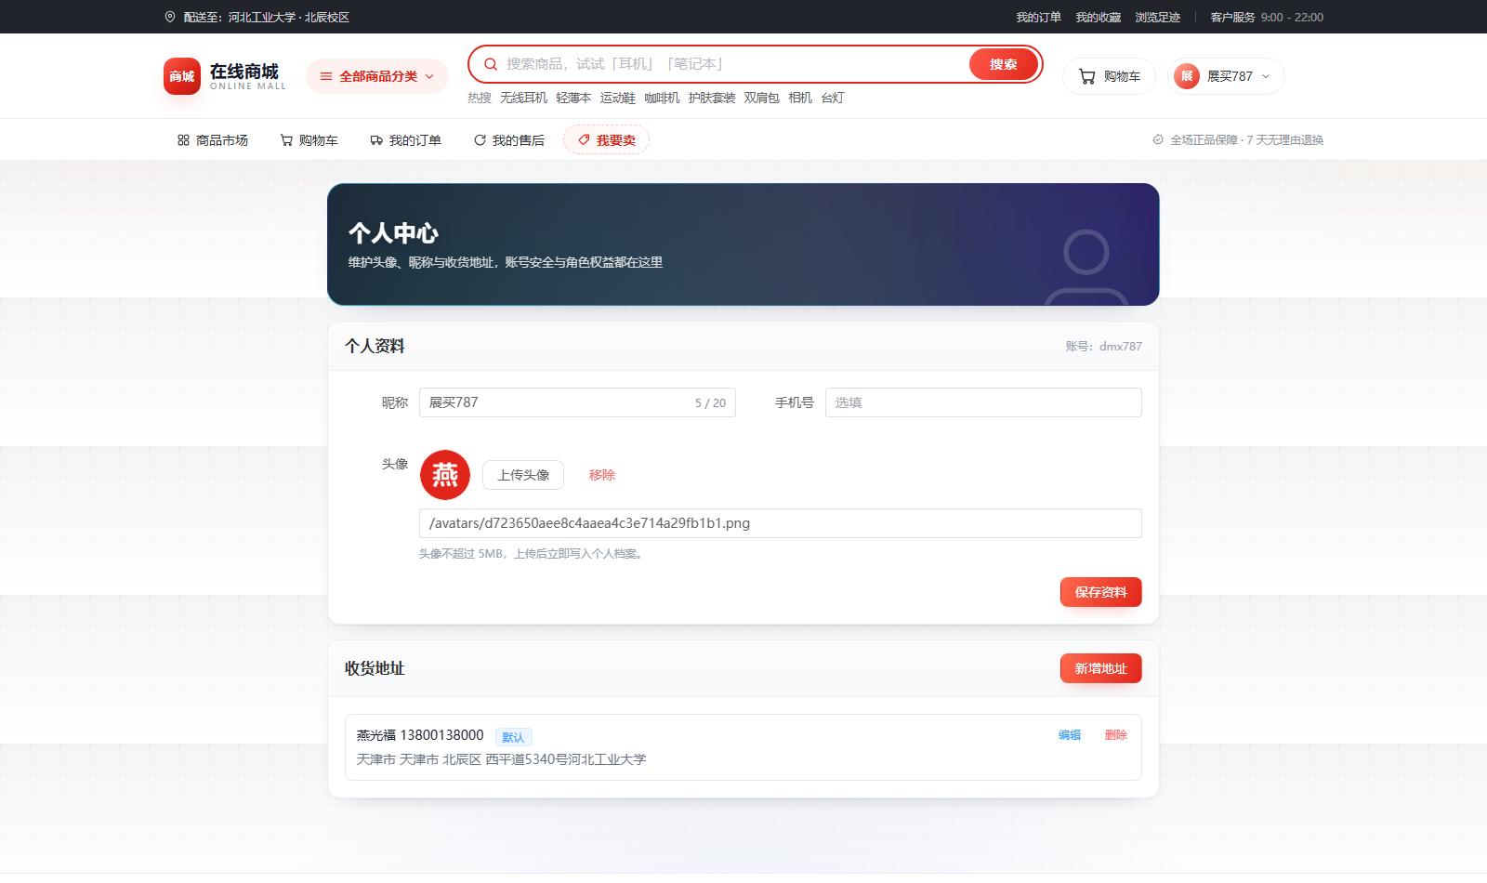
图 3-12 个人中心（头像上传与默认收货地址）

2.4.4 收藏与浏览足迹（#52）
views/Favorites.vue（路由 favorites）与 views/BrowseHistory.vue（路由 history），入口在 AppHeader.vue 的用户菜单里，都需要登录。
三个设计点：
表 3-4 收藏与足迹的设计要点
问题 | 做法
收藏重复点击 | 唯一键 uk_favorite_user_product + 捕获 DuplicateKeyException 兜底，重复收藏幂等而不是报错
足迹重复 | record() 先 updateVisitedAt，未命中才 insert；并发冲突时退回更新，保证同一商品只有一条记录
失效商品展示 | ProductInfoService#invalidReason 统一映射：待审核 / 已下架 / 审核未通过 / 店铺停用 / 已删除。前端置灰 + 角标标注原因，不直接删掉条目
存储位置：favorite、browse_history 建在 mall_user 库（同一服务一个库，不跨库 JOIN）。商品标题、价格、图片通过 product-service 新增的 GET /api/products/batch 批量取——这个接口不按状态过滤，因为收藏夹必须能展示已下架的商品并标注原因。商品服务不可用时返回 10005，不返回看起来正常的空列表。

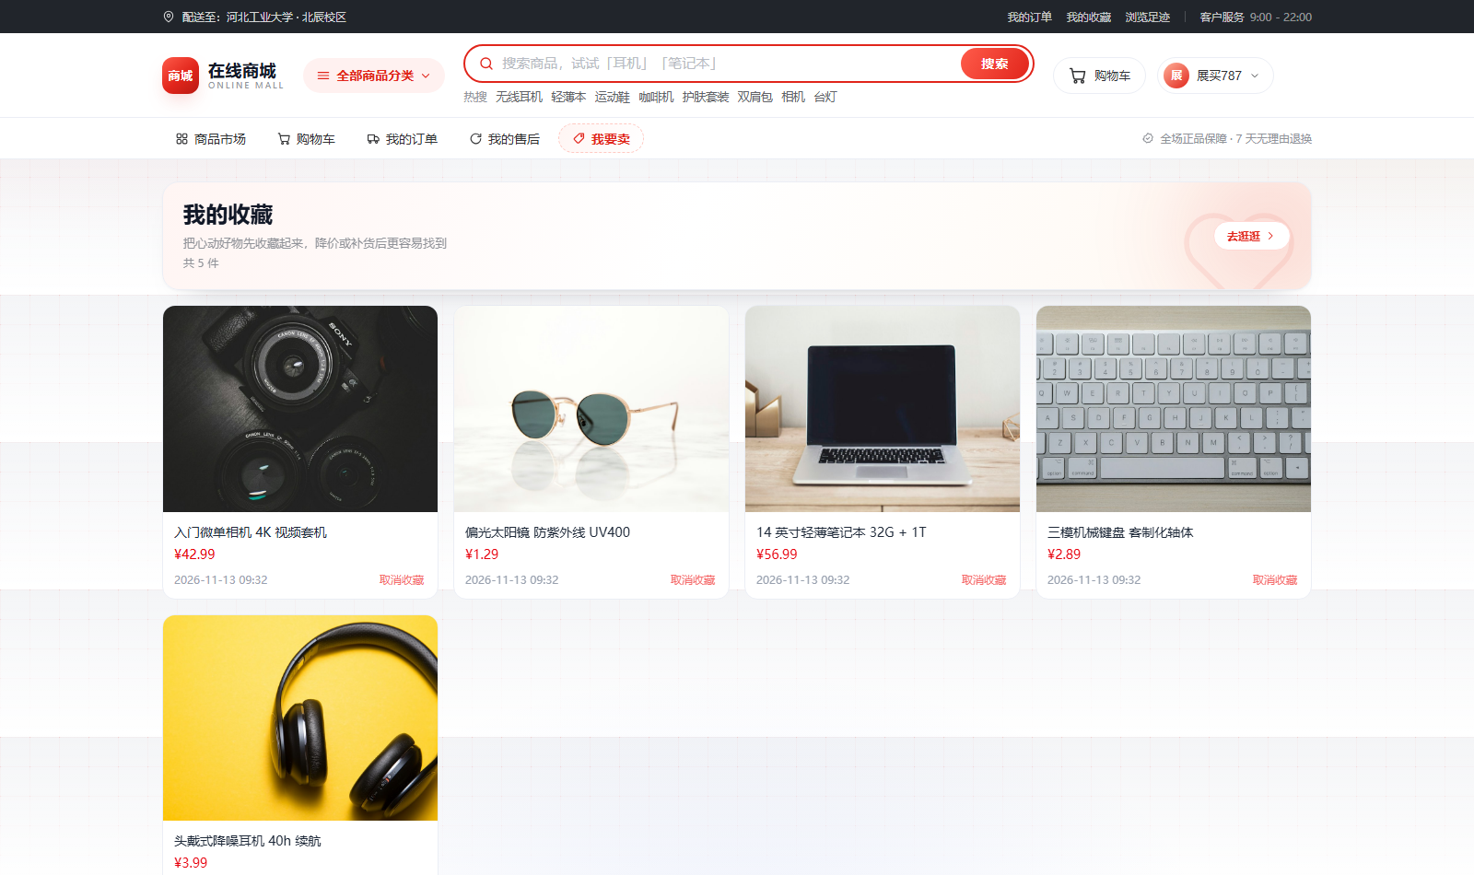
图 3-13 我的收藏
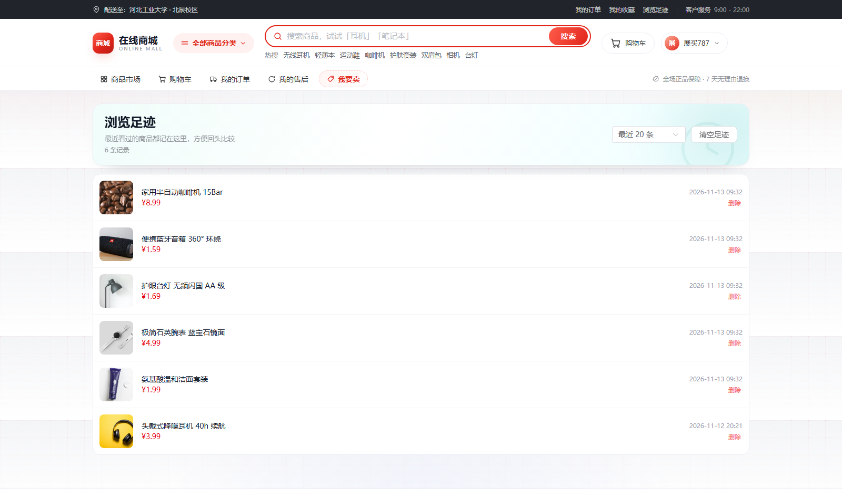
图 3-14 浏览足迹

3. 核心代码片段

3.1 防超卖：条件 UPDATE
这是整个系统最关键的 SQL。把「库存是否足够」写进 WHERE，由数据库行锁保证原子性：
<update id="reserve">
UPDATE sku
SET stock_locked = stock_locked + #{quantity},
stock_available = stock_available - #{quantity},
version = version + 1,
updated_at = NOW()
WHERE sku_id = #{skuId}
AND is_deleted = 0
AND stock_available &gt;= #{quantity}
AND EXISTS (
SELECT 1 FROM product p
WHERE p.product_id = sku.product_id
AND p.is_deleted = 0
AND p.status = 'ON_SALE'
)
</update>
影响行数为 0 即库存不足或商品已下架，直接返回 30003。不需要分布式锁，也不需要「先查再扣」。

3.2 下单幂等：唯一键兜底
try {
idempotencyMapper.insert(OrderIdempotency.builder()
.idemKey(key)
.buyerId(buyerId)
.requestHash(requestHash)
.orderId(orderId)
.status(IdempotencyStatus.PROCESSING)
.build());
} catch (DataIntegrityViolationException e) {
// 并发下另一个请求已插入，取它的结果返回
OrderIdempotency winner = idempotencyMapper.selectByKey(key);
return resume(winner, requestHash, buyerId);
}
靠 uk_idem_key 唯一索引去重，而不是「先 select 再 insert」——后者在并发下会两个请求同时查不到再同时插入。

3.3 支付回调：固定顺序
// 1. 验签
if (!signatureService.verify(payload)) {
throw new BizException(ErrorCode.CALLBACK_SIGN_INVALID, "回调验签失败");
}
// 2. 幂等去重：uk_trade_no 唯一键
try {
callbackMapper.insert(callback);
} catch (DataIntegrityViolationException e) {
return Result.success(null); // 重复回调，直接返回成功
}
// 3. 金额核对
if (!payment.getAmount().equals(callbackAmount)) {
throw new BizException(ErrorCode.CALLBACK_AMOUNT_MISMATCH, "回调金额不一致");
}
// 4. 更新支付单
// 5. 事务提交后通知订单（远程调用不进事务）
顺序不能换：先验签再谈幂等，否则伪造的回调会污染去重表；金额核对放在更新状态之前，避免「先改状态再发现金额不对」。

3.4 退款回补库存：状态抢占保证幂等
-- 第一步：抢状态，只有一次调用会成功
UPDATE stock_reservation SET status = 'REFUNDED'
WHERE order_id = ? AND status = 'CONFIRMED';
-- 第二步：仅当第一步影响行数 > 0 才回补
UPDATE sku SET stock_available = stock_available + #{quantity}
WHERE sku_id = ? AND is_deleted = 0;
如果直接「先查状态再回补」，两次并发退款会重复加库存。用条件更新抢状态，天然只有一个赢家。

3.5 网关白名单：带令牌也注入身份
if (isWhiteListed(request.getMethod(), path)) {
String auth = request.getHeaders().getFirst(HttpHeaders.AUTHORIZATION);
if (auth != null && auth.startsWith("Bearer ")) {
Claims claims = tryParse(auth.substring(7), path);
if (claims != null) {
return chain.filter(exchange.mutate()
.request(withIdentity(request, claims))
.build());
}
}
return chain.filter(exchange); // 无令牌按匿名放行
}
为什么需要这段：白名单接口原本「直接放行、完全不解析令牌」，导致卖家访问自己待审核的商品时，下游收到的 userId 是 null，被当成匿名访客拒绝。修复后白名单仍允许匿名，但带有效令牌时会注入身份。

4. 联调与问题记录
开发过程中遇到并修复的问题，按发现顺序：
表 3-5 联调中发现并修复的问题
# | 现象 | 根因 | 修复
1 | 加购/立即购买提示「缺少 productId」 | 前端只传 skuId，漏了 productId | 补传 productId
2 | 卖家打不开自己待审核商品的编辑页 | 白名单不解析令牌，下游拿不到身份 | 白名单带令牌时注入身份
3 | 商品详情分类一直显示「未分类」 | 接口只返回 categoryId，前端取 categoryName | 前端加分类映射
4 | 退款后库存不恢复 | payment 与 product 之间没有回补通道 | 新增回补接口 + 状态抢占
5 | 下单报「缺少请求头 X-User-Id」 | order 调 user 查地址时未传该头 | 补传请求头
6 | 店铺停用后商品仍可下单 | 只改了店铺状态，商品状态没跟着变 | 停用同步商品状态 + 下单时 shopActive 兜底
7 | 带 ?page=2 打开搜索页被重置回首页 | 初始化时先注册监听后读 query，防抖把页码清了 | 调换初始化顺序
8 | 收藏夹里已下架商品整条消失 | 批量查询接口沿用「只返回在售」的过滤 | 新增 batch 接口不按状态过滤，由前端标注失效原因
共同点：这些问题代码「看起来都对」，只有真正跑起来才发现。其中 2、4、6 是链路级缺陷，单看某一层完全正常。

5. 运行验证
本地环境启动 Nacos + MySQL + 六个 JVM 进程 + 前端，跑通完整链路：
表 3-6 完整链路运行验证
环节 | 结果 | 证据
注册登录 | 通过 | JWT 签发与校验正常
加购 | 通过 | 购物车显示 3 件、¥177.00
下单 | 通过 | 订单 20261027202933769688，库存预占
支付 | 通过 | 支付单创建、MOCK 回调成功
状态联动 | 通过 | 订单 PENDING_PAYMENT → PAID
库存联动 | 通过 | 可售 10 → 7，锁定归零
退款 | 通过 | 全额退款后订单 → REFUNDED，库存回补
角权隔离 | 通过 | 卖家只见自己的商品与退款，管理员全量
店铺停用 | 通过 | 商品变 SUSPENDED，买家不可见、下单返回 30006；恢复后重新上架
搜索组合筛选 | 通过 | 关键词 + 分类 + 价格区间组合正确，刷新后条件保留
收藏与足迹 | 通过 | 重复收藏幂等，失效商品置灰并标注原因
前八项是逐一点击界面并核对数据库与时序的实测记录；后三项按 docs/08-任务核对-店铺搜索资料收藏.md 的逐条验收结论记录。本节的十四张界面截图均于 2026-11-12 至 11-13 在本机完整环境（Nacos + 六个服务 + 前端）中重新采集：图 3-1 至图 3-9 覆盖商品列表、商品详情、购物车、确认订单、支付页、订单详情、卖家商品管理、资金对账与基础风控；图 3-10 至图 3-14 覆盖 #49~#52 的店铺资料、店铺管理、个人中心头像、我的收藏与浏览足迹。

6. 原型访问方式
cd src\scripts
dev.bat start :: 启动 Nacos + 六个服务
dev.bat status :: 查看端口与注册状态
前端单独启动：
cd src\web
pnpm install
pnpm dev
访问 http://localhost:5173 。详细步骤见《本地启动指南》。

第四部分 测试与部署

1. 引言

1.1 测试方法
本项目采用「单元测试 + 集成测试 + 并发测试」三层验证：
表 4-1 三层测试策略
层次 | 目的 | 工具 | 数据来源
单元测试 | 验证单个类的逻辑正确性 | JUnit 5 + Mockito | 纯内存，不连数据库
集成测试 | 验证服务的接口与持久化 | Spring Boot Test + H2 | H2 内存库，表结构与生产一致
并发测试 | 验证竞态条件下的数据正确性 | 多线程 + CountDownLatch | H2 隔离库 + Mock 下游
为什么不只用单元测试：微服务的主要风险不是单个方法写错，而是「并发下的数据竞争」和「跨服务调用断链」。这两类问题单测测不出来，必须靠并发测试和真实联调。

1.2 测试过程
- 随开发同步补充：每个功能开发时同时写对应测试，不留到最后补
- 修复前先构造失败用例：发现缺陷时先写出能复现的测试，再改代码，确保修复有效
- 回归验证：每次改动后跑全量测试，确认没破坏既有功能

1.3 测试工具

表 4-2 测试工具与版本
工具 | 版本 | 用途
JUnit 5 | Spring Boot 3.2.5 内置 | 测试框架
Mockito | Spring Boot 3.2.5 内置 | 桩与验证
AssertJ | Spring Boot 3.2.5 内置 | 流式断言
H2 | Spring Boot 3.2.5 内置 | 内存数据库（MySQL 兼容模式）
Maven Surefire | 3.1.2 | 测试执行与报告

2. 模块测试

2.1 测试总览
六个后端模块共 27 个测试类、125 个测试用例，全部通过。此前 Issue48OrderConcurrencyTest 存在并发竞态（连续运行 5 次有 3 次失败），已在 Issue #74 修复：引入 RESERVING 状态以数据库 CAS 抢占库存预占执行权，该用例连跑 10 次全部通过，详见 4.4 节。

表 4-3 各模块测试总览
模块 | 测试类数 | 用例数 | 结果
gateway | 2 | 14 | 通过
user-service | 2 | 6 | 通过
product-service | 4 | 9 | 通过
cart-service | 5 | 27 | 通过
order-service | 7 | 29 | 通过
payment-service | 7 | 40 | 通过
合计 | 27 | 125 | 全部通过

4.7 测试过程证据（2026-11-06 补充）
以下四张图对应 Issue #75 §一.1.1 要求的「补测试结果截图」。图内数值与状态均取自 2026-11-06 在本机 Windows 原生环境的实测输出，代码基线 main@4a1c1c9，JDK 17.0.20.1。
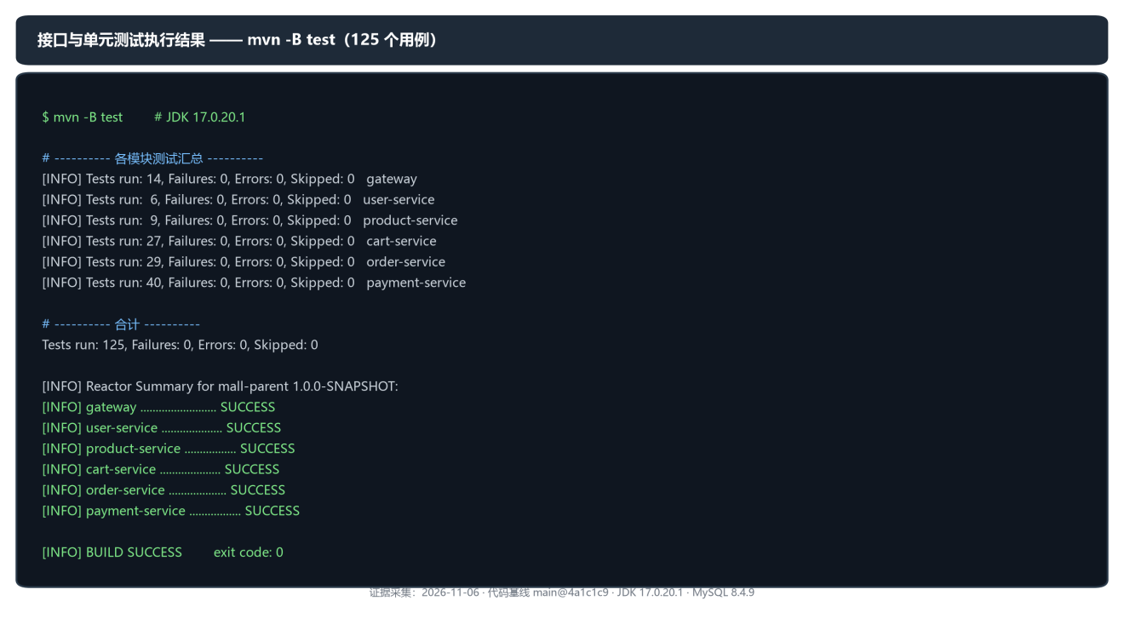
图 4-5 接口与单元测试执行结果（2026-11-06 实测 125 个用例全部通过）
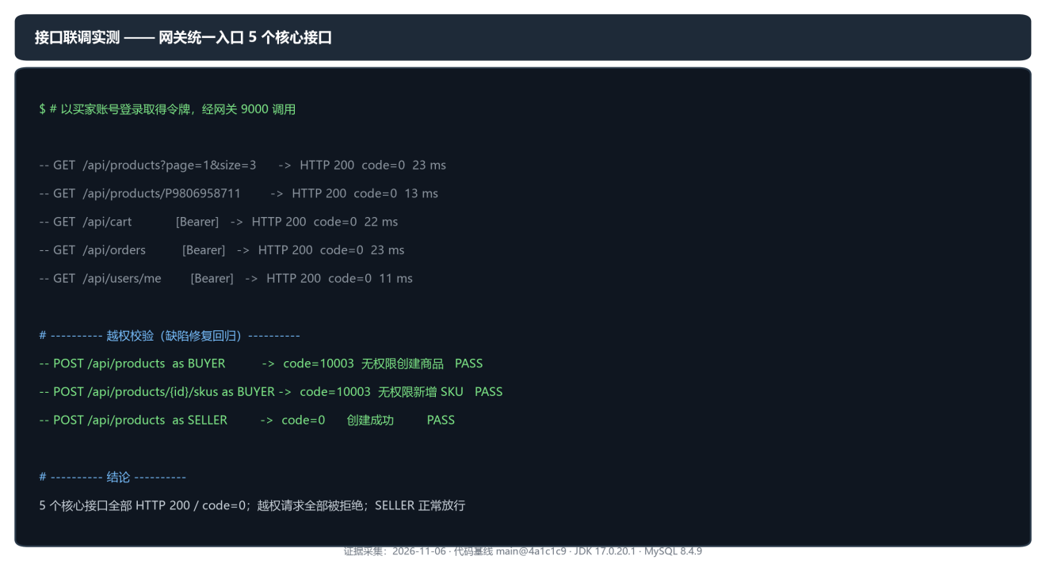
图 4-6 接口联调实测（5 个核心接口 + 越权校验回归）
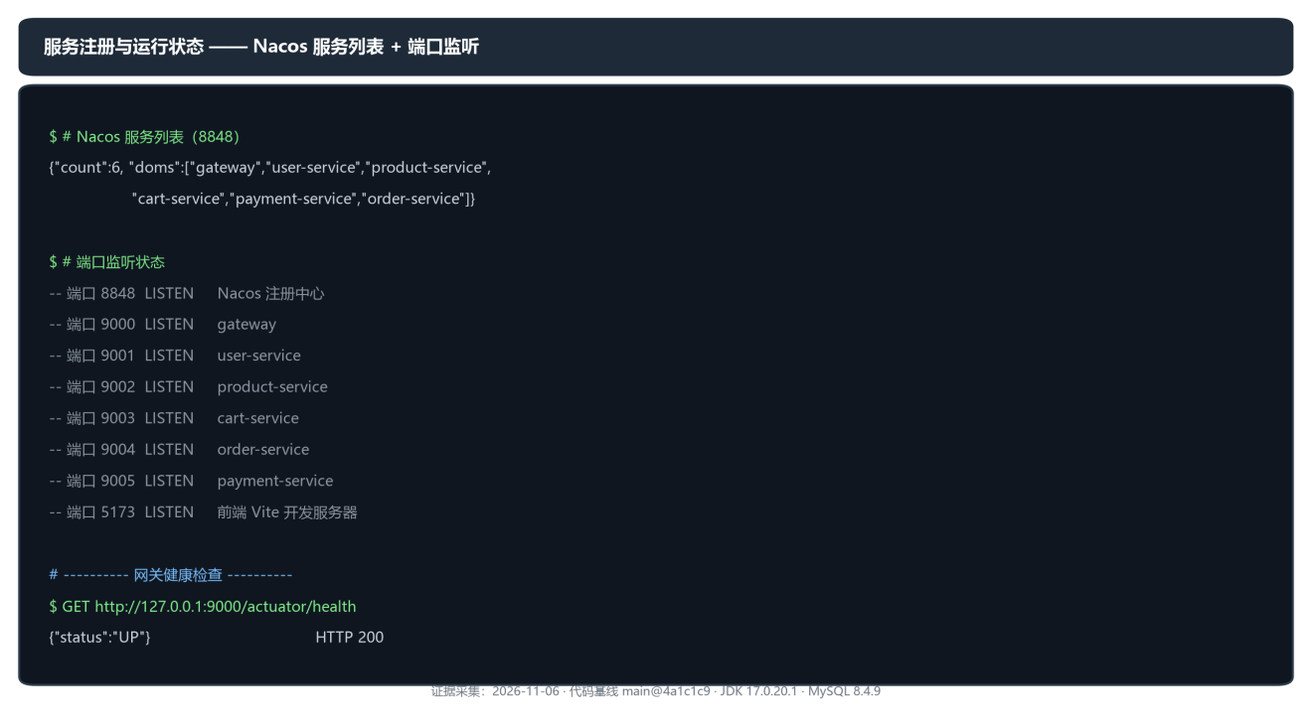
图 4-7 服务注册与运行状态（Nacos 6 服务 + 端口监听）
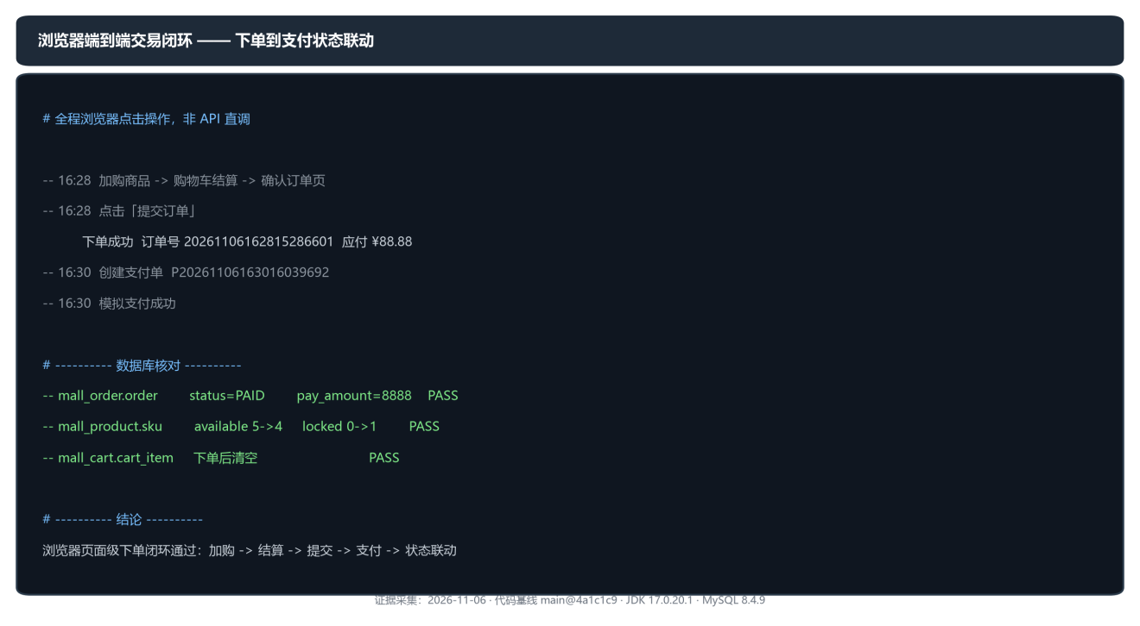
图 4-8 浏览器端到端交易闭环（加购 → 结算 → 提交 → 支付 → 状态联动）
证据边界：图 4-7 的运行状态取自本机 Windows 原生部署（Nacos 8848 + 服务 9000–9005），与 §5 所述 Docker Compose 部署是两套形态，不可混用。图 4-8 的订单号 20261106162815286601 由浏览器「提交订单」按钮真实产生。
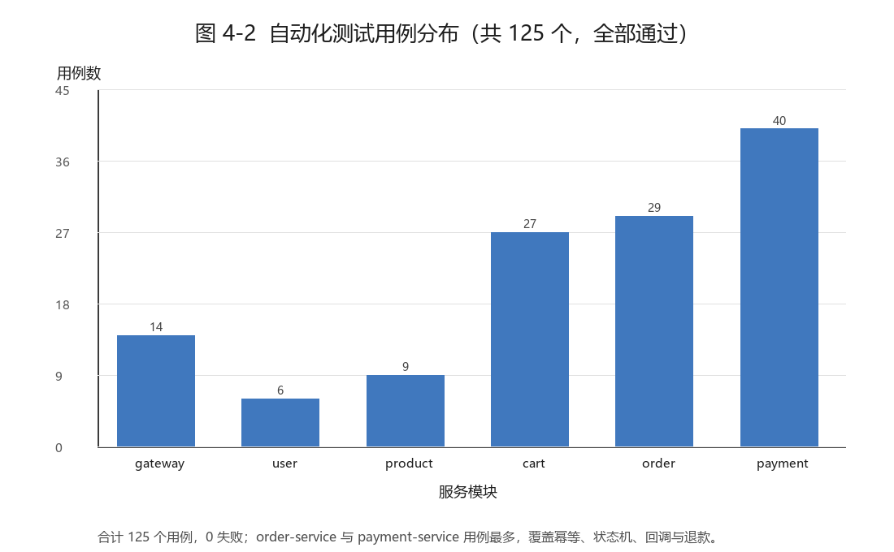
图 4-2 自动化测试用例分布（截至 2026-11-02 共 125 个，全部通过）

2.2 各模块测试明细
gateway（14 个）
表 4-4 gateway 测试明细
测试类 | 用例数 | 覆盖内容
JwtAuthFilterWhiteListTest | 10 | 白名单判定、评价公开路径放行、审计日志需登录、保留段排除、跨域预检
TraceIdFilterTest | 4 | TraceId 自动生成、沿用调用方值、超长替换、执行顺序早于鉴权
user-service（6 个）
表 4-5 user-service 测试明细
测试类 | 用例数 | 覆盖内容
UserAuthIntegrationTest | 3 | 注册、登录、JWT 签发与校验
UserRoleManagementIntegrationTest | 3 | 角色变更、账号冻结
product-service（9 个）
表 4-6 product-service 测试明细
测试类 | 用例数 | 覆盖内容
ProductServiceTest | 3 | 商品创建、SKU 管理、管理员按状态查询
StockServiceConcurrencyTest | 2 | 并发预占不超卖
Issue48InventoryConcurrencyTest | 2 | 100/500 并发预占的库存上限验证
StockAlertServiceTest | 2 | 低库存阈值与预警查询
cart-service（20 个）
表 4-7 cart-service 测试明细
测试类 | 用例数 | 覆盖内容
CartControllerTest | 5 | 加购、改数量、勾选、删除的接口层
CartServiceIntegrationTest | 14 | 购物车完整流程、失效商品处理、跨服务取数
ProductDetailDTOJsonTest | 1 | 下游 DTO 反序列化兼容性
InternalCartControllerTest | 5 | 内部购物车接口令牌校验：正确/错误/缺失/删除条目/用户隔离
InternalCartControllerOpenTest | 2 | 未配置令牌时的开发期放行行为
order-service（20 个）
表 4-8 order-service 测试明细
测试类 | 用例数 | 覆盖内容
OrderServiceTest | 6 | 下单流程、金额校验、地址校验
OrderStateMachineTest | 2 | 状态机合法/非法流转
OrderInternalTokenTest | 3 | 内部接口令牌校验
PlatformConfigServiceTest | 7 | 配置解析、越界拒绝、未知键拒绝
Issue48OrderConcurrencyTest | 2 | 取消竞态、重复幂等键并发
AuditLogServiceIntegrationTest | 4 | 审计写入校验、筛选、分页倒序、日期区间
EvaluationServiceIntegrationTest | 5 | 评价创建、一单一评、隐私掩码、隐藏/恢复、权限
payment-service（40 个）

表 4-9 payment-service 测试明细
测试类 | 用例数 | 覆盖内容
PaymentCallbackIntegrationTest | 9 | 回调验签、幂等去重、金额核对、状态更新、同 tradeNo 10 次重复、6 线程并发重复、订单取消自动退款
PaymentCreationIntegrationTest | 6 | 支付单创建、重复创建拦截
RefundServiceIntegrationTest | 8 | 退款申请、审核、超额退款拦截、卖家隔离、退款详情、历史 sellerId 补齐
SignatureServiceTest | 4 | MOCK 签名算法
PaymentPathIntegrationTest | 3 | 接口路径双前缀兼容、退款列表、售后接口
AfterSaleServiceIntegrationTest | 6 | 三类售后流程、权限、状态幂等
PaymentReconcileJobTest | 4 | 支付后对账：补齐成功、订单通知失败不置位、库存确认失败不置位、已对账不重复处理

3. 功能测试

3.1 测试记录表
按业务流程串起来测，覆盖买家、卖家、管理员三个角色。

表 4-10 功能测试记录
编号 | 功能/输入 | 前置条件 | 预期结果 | 实际结果 | 结论
F-01 | 注册新账号 | 无 | 返回 userId，密码 BCrypt 存储 | 返回 userId，库中为哈希 | 通过
F-02 | 用错误密码登录 | 账号存在 | 提示「账号或密码错误」 | 提示一致 | 通过
F-03 | 未带令牌访问购物车 | 未登录 | 返回 401 | 返回 401 与未登录提示 | 通过
F-04 | 商品列表筛选 | 有在售商品 | 只返回命中条件的商品 | 各组合正确 | 通过
F-05 | 加购同一 SKU 两次 | 已登录 | 数量累加而非新增条目 | 数量累加，条目仍 1 条 | 通过
F-06 | 未选地址提交订单 | 已登录 | 提示选择地址，不发请求 | 提示正确 | 通过
F-07 | 提交订单 | 购物车有商品、地址已选 | 生成订单，库存预占 | 订单生成，库存 10 变为 6 | 通过
F-08 | 同一幂等键重复下单 | 已有订单 | 返回首次结果 | 返回同一 orderId | 通过
F-09 | 发起支付 | 订单待支付 | 生成支付单，金额一致 | 金额与订单一致 | 通过
F-10 | MOCK 支付回调 | 支付单待支付 | 支付单 SUCCESS，订单 PAID | 状态联动正确 | 通过
F-11 | 重复推送同一回调 3 次 | 已处理过的回调 | 不重复处理 | 回调表仅 1 条 | 通过
F-12 | 买家取消订单 | 订单待支付 | 订单取消，库存释放 | 库存 9/1 变为 10/0 | 通过
F-13 | 重复取消同一订单 | 已取消 | 幂等返回 | 库存不变 | 通过
F-14 | 超时自动取消 | 订单超时 | 定时任务取消并释放 | 15 秒内取消 | 通过
F-15 | 卖家发货 | 订单已支付 | 状态已发货，记录单号 | 状态与单号正确 | 通过
F-16 | 申请退款（部分） | 订单已发货 | 生成待审核退款单 | 生成成功 | 通过
F-17 | 卖家审核退款通过 | 退款单待审核 | 退款成功，全额时订单退款 | 状态正确 | 通过
F-18 | 退款后库存回补 | 全额退款完成 | 库存加回 | 库存 10 变为 12 | 通过
F-19 | 重复调用回补接口 | 已回补 | 幂等，不重复加库存 | 库存保持 | 通过
F-20 | 卖家查看他人退款单 | 卖家登录 | 只能看到自己店的 | 仅返回本店退款单 | 通过（#53 已修复）
F-21 | 管理员按状态筛选商品 | 有待审核商品 | 返回待审核列表 | 正确返回 | 通过
F-22 | 卖家修改商品信息 | 商品在售 | 保存成功，重置为待审核 | 状态变待审核 | 通过
F-23 | 卖家打开待审核商品编辑页 | 商品待审核 | 能正常加载 | 修复后可加载 | 通过
F-24 | 管理员配置订单超时 | 配置中心可用 | 改后不重启即生效 | 立即读到新值 | 通过
F-25 | 配置非法值 | 配置中心可用 | 拒绝并提示范围 | 返回范围提示 | 通过
F-26 | 申请仅退款售后 | 订单已支付 | 生成 REFUND_ONLY 售后单，卖家同意后走退款 | 售后单 PENDING → APPROVED → REFUNDED | 通过
F-27 | 申请退货退款并按流程走完 | 订单已发货 | 买家回填物流，卖家确认收货后退款 | BUYER_SHIPPED → SELLER_RECEIVED → REFUNDED | 通过
F-28 | 同订单重复申请售后 | 已有进行中售后单 | 拒绝创建新售后单 | 返回「该订单已有进行中的售后单」 | 通过

3.2 测试中发现并修复的缺陷
表 4-11 测试中发现并修复的缺陷
编号 | 缺陷 | 现象 | 根因 | 修复
B-01 | 加购失败 | 提示缺少 productId | 前端只传 skuId | 补传 productId
B-02 | 卖家无法编辑待审核商品 | 报商品已下架 | 白名单不解析令牌 | 白名单带令牌时注入身份
B-03 | 分类显示未分类 | 分类始终为空 | 接口只返回 categoryId | 前端加分类映射
B-04 | 退款后库存不恢复 | 可售库存不变 | 缺少回补通道 | 新增回补接口与幂等抢占
B-05 | 下单报缺少请求头 | 提示缺少 X-User-Id | order 调 user 未传该头 | 补传
B-06 | 并发取消重复释放库存 | 释放接口调用 2 次 | 取消返回 0 后仍继续释放 | 标记改为抢占式
B-07 | 库存预警服务起不来 | 启动报 SQL 语法错误 | 使用了 MariaDB 语法 | 并入建表并补迁移脚本
B-08 | 同幂等键并发重复预占库存 | 50 线程并发同一幂等键时，库存预占接口被调用 3 次，库存被多扣，订单表只有 1 笔 | 先提交订单事务、后调用预占，resume 在该窗口内自行补做了一次预占（TOCTOU） | 新增 RESERVING 状态以数据库 CAS 抢占执行权，预占收敛到唯一入口；连跑 10 次全通过
B-09 | 预占单号高并发撞号 | 500 线程并发预占时报主键冲突与唯一键冲突 | 预占单号原为「R + 10 位纯数字」，仅 10^10 种取值，按生日碰撞计算高并发下约有 1% 重复率 | 改为时间戳 + 16 位十六进制；库存明细主键改由（预占单号, SKU）哈希派生，去掉自增序列争用
B-10 | 容器化部署后系统不可用 | docker compose 起全栈后容器全绿，但没人能发布上架商品 | 注册接口只创建 BUYER 角色，compose 未传管理员引导变量，导致没有 ADMIN、无法审核商品与提权卖家 | compose 补传 ADMIN_BOOTSTRAP_ACCOUNT / PASSWORD；并在报告 5.2 节记录实测
共同点：B-02、B-04、B-06、B-07 都是「代码看起来对、单测也能过」，只有真正跑起来或专门构造并发场景才暴露。
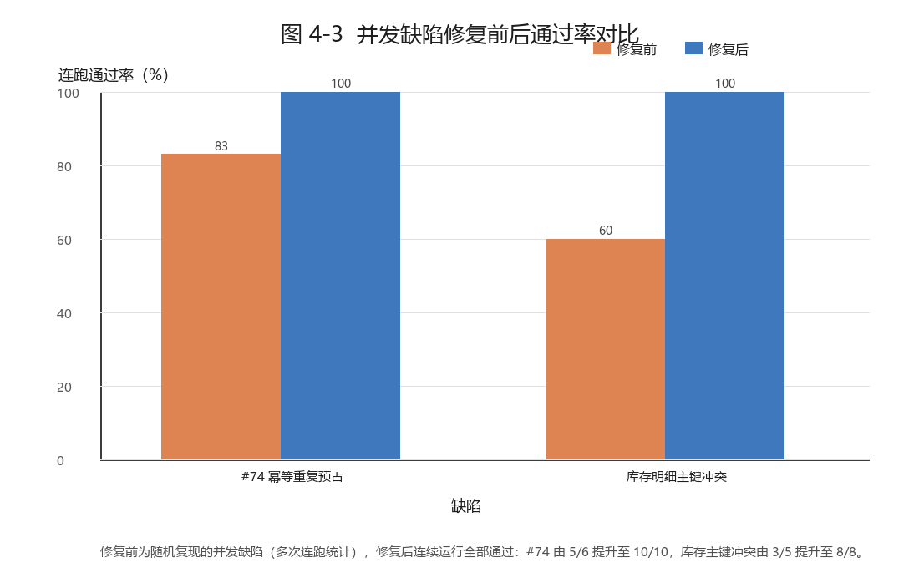
图 4-3 并发缺陷修复前后连跑通过率对比

4. 测试结论

4.1 系统强度
核心一致性场景全部验证通过：
表 4-12 一致性场景验证结果
场景 | 验证方式 | 结果
库存不超卖 | 100/500 并发预占 | 成功数不超过库存，无负库存
重复下单 | 50 并发同幂等键 | 只创建 1 笔订单
重复支付回调 | 连续推送 3 次 | 回调表仅 1 条，金额库存不变
取消竞态 | 买家取消与超时同时触发 | 修复后库存只释放 1 次
退款幂等 | 重复调用回补接口 | 库存不重复增加
超额退款 | 退款累计超实付 | 条件更新拦截
自动化测试 125 个用例全部通过，覆盖鉴权、下单、支付、退款、配置、并发六个方面；Issue48OrderConcurrencyTest 的重复幂等键用例暴露了并发预占的竞态缺陷（见 4.5 遗留问题 L-05）。

4.2 性能
并发测试耗时（H2 内存库，非生产环境）：
表 4-13 并发测试耗时
场景 | 并发数 | 耗时
库存预占不超卖 | 100 | 约 2.7 秒
库存预占不超卖 | 500 | 约 2.1 秒
取消竞态与幂等键并发 | 50 | 约 65 秒（含上下文启动）
说明：以上为单元/集成层并发验证，不等同于生产环境容量验证；Docker Compose 全栈环境下的只读接口压测见下文表 4-18。结果仅适用于所列环境、场景与负载，不据此宣称生产压测达标。
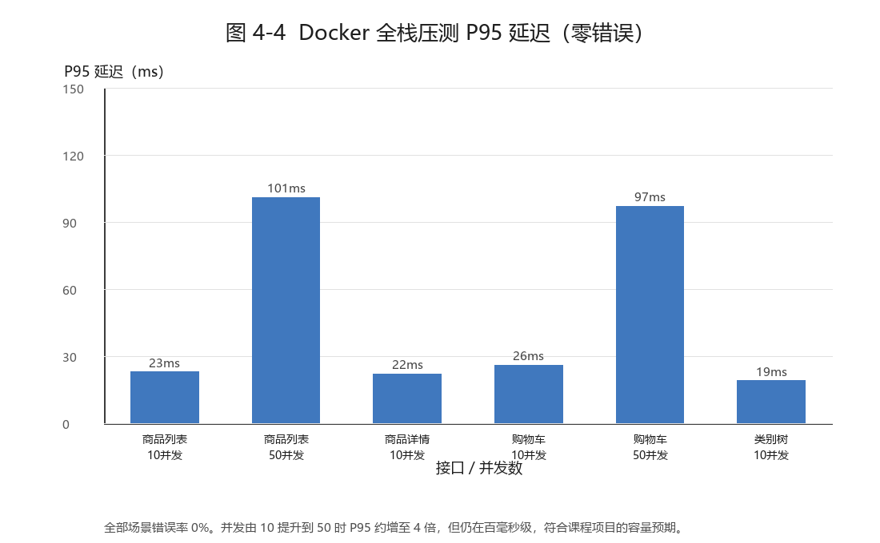
图 4-4 Docker 全栈压测 P95 延迟（六个场景，错误率 0%）
在 Docker Compose 起的全栈环境（六个服务 + Nacos + MySQL 全部容器化）上，对关键接口做了并发压测。本机没有 JMeter 或 wrk，使用 curl 并发发起请求并记录每次耗时，汇总计算 P50/P95/P99 与吞吐量。压测只针对只读接口，不影响已有业务数据。
实测结果见表 4-18。并发由 10 提升到 50 时，P95 延迟约增长到 4 倍：商品列表从 23 ms 升到 101 ms，购物车查询从 26 ms 升到 97 ms。六个场景的非 200 响应数均为 0。
表 4-18 Docker 全栈压测结果
接口 | 并发数 | 请求数 | P50 | P95 | P99 | 吞吐（req/s） | 错误数
商品列表 | 10 | 200 | 18ms | 23ms | 25ms | 311.0 | 0
商品列表 | 50 | 500 | 73ms | 101ms | 130ms | 389.4 | 0
商品详情 | 10 | 200 | 18ms | 22ms | 24ms | 313.5 | 0
购物车查询 | 10 | 200 | 20ms | 26ms | 51ms | 286.1 | 0
购物车查询 | 50 | 500 | 69ms | 97ms | 112ms | 421.6 | 0
类别树 | 10 | 200 | 16ms | 19ms | 22ms | 344.2 | 0
需要说明的边界：本次压测每场景发起 200~500 次请求，未做长时间稳定性压测，也没有覆盖下单、支付等写路径在高并发下的吞吐。写路径的正确性由第 2 章的并发用例保证，吞吐指标不在本次测量范围内。

4.3 容量与可扩展性
已具备的扩展基础：
- 六个服务独立部署，可按热点服务单独扩容
- Nacos 服务发现支持多实例注册，网关自动负载均衡
- 数据库一服务一库，可按服务独立扩容
尚未验证：
- 多实例部署下的会话一致性（JWT 无状态，理论上可水平扩展，但未实测）
- 数据库为单点，未做读写分离或分库
- 未做容量规划与容量测试

4.4 可靠性

表 4-14 可靠性机制验证
机制 | 实现 | 验证状态
库存释放失败补偿 | 补偿表与定时任务退避重试 | 已实现，未做故障注入
预占永久锁定兜底 | 定时扫描过期预占 | 已实现
服务不可用降级 | Feign 超时转业务错误码 | 已实现，未做熔断测试
健康检查 | 各服务健康端点 | 已验证

4.5 遗留问题

表 4-15 遗留问题
编号 | 问题 | 影响 | 状态
L-01 | 卖家退款列表无卖家过滤 | 卖家可见全平台退款单 | 已修复（#53，PR #70）
L-02 | 未做真实压力测试 | 已补做关键只读接口的并发压测，得到 P50/P95/P99 与吞吐量；写路径吞吐未压测，见 4.2 节 | 已补测只读接口
L-03 | 未做故障注入 | 补偿与降级逻辑未验证 | 未执行
L-04 | 可观测性未接入 | 无 Prometheus / Grafana 监控 | 未做（#44 可观测性部分）
L-05 | 并发同幂等键下单仍可能重复预占库存 | 改为 RESERVING 状态 + 数据库 CAS 抢占执行权，连跑 10 次 10/10 通过，并在 Docker 环境复验 | 已修复（#74）

5. 部署方案

5.1 当前部署形态
本地单机部署（已验证）：
- Nacos 2.3.2，端口 8848，单机模式
- 网关 9000；用户 9001；商品 9002；购物车 9003；订单 9004；支付 9005
- MySQL 8.4，端口 3306，五个独立库各对应一个服务
- 前端 Vite，端口 5173，开发期
启动方式：
cd src\scripts
dev.bat start :: 一键启动全部服务
dev.bat status :: 查看端口与 Nacos 注册
dev.bat stop :: 停止全部
环境变量（口令与密钥不写进配置文件）：

表 4-16 环境变量清单
变量 | 用于 | 说明
DB_PASSWORD | 各服务 | MySQL 口令
JWT_SECRET | 网关、用户服务 | 至少 32 位，两边一致
MOCK_SECRET | 支付服务 | 模拟渠道签名密钥
ADMIN_BOOTSTRAP_ACCOUNT | 用户服务 | 初始管理员账号，不设则跳过

5.2 容器化部署（已验证，2026-10-31 复验）

5.2.1 编排设计
仓库提供 src/docker/docker-compose.yml 与 init-db.sql，共编排 8 个容器：Nacos、MySQL 与六个业务服务。业务服务不写 Dockerfile，直接用 eclipse-temurin:17-jre-alpine 运行打好的 jar。
镜像：nacos/nacos-server:v2.3.2、mysql:8.0、eclipse-temurin:17-jre-alpine。各服务 target 下的 jar 以只读方式挂到容器内 /app/app.jar。
配置全部走环境变量：NACOS_ADDR、DB_HOST、DB_PASSWORD、JWT_SECRET、INTERNAL_TOKEN、MOCK_SECRET 等；其中 INTERNAL_TOKEN 全栈必须一致，否则 /internal/** 返回 10003。
启动顺序由 depends_on 与 healthcheck 控制，Nacos 与 MySQL 健康后才拉起业务服务。数据持久化使用具名卷：nacos-data、nacos-logs、mysql-data、product-uploads、user-uploads。
各服务 schema.sql 由 Spring Boot 启动时自动执行，init-db.sql 只负责建五个空库。本项目当前不使用 Redis，编排中未包含 redis 服务。

5.2.2 实测记录
测试环境：Windows 11 Home + WSL2（Ubuntu 26.04）+ Docker 29.1.3 + Docker Compose 2.40.3。因宿主已占用 8848、3306、9000~9005，验证时用 docker-compose.verify.yml 把宿主端口映射到 1xxxx 段；容器之间仍走原端口，不影响服务发现。
编排校验与启动：docker compose config --quiet 通过（exit 0）；docker compose up -d 后 8 个容器全部 Started，其中 mall-nacos 与 mall-mysql 为 healthy，六个业务服务均为 Up。
服务注册：Nacos 服务列表返回 count=6，六个服务 healthyInstanceCount 均为 1，说明全部成功注册。
网关健康检查：/actuator/health 返回 status=UP，discoveryComposite 中列出 gateway、user-service、product-service、cart-service、payment-service、order-service 六个服务，nacosDiscovery 为 UP。
数据库初始化：init-db.sql 建立五个空库，各服务 schema.sql 自动建表。表数统计为 mall_user 5 张、mall_product 6 张、mall_cart 2 张、mall_order 7 张（含新增的 audit_log、order_evaluation）、mall_payment 4 张。
业务链路（经网关 19000）：注册 dockerbuyer01 返回 code=0；登录返回 JWT；商品列表、购物车、商品评价三个接口均返回 code=0，跨服务取数与 Nacos 负载均衡正常。
内部鉴权：POST /internal/audit-logs 不带令牌返回 code=10003；带正确令牌返回 code=0，并在 audit_log 表中查到 DEPLOY_VERIFY / SUCCESS 一条记录。
本轮（2026-10-31）在修复 #74 与支付对账后再次完整复验，全部通过：
1. 八个容器全部启动：nacos、mysql、gateway 与五个业务服务；nacos 与 mysql 健康检查通过，六个服务全部注册到 Nacos。
2. 端到端业务链路 14 项验证全部通过：管理员登录 → 卖家注册并由管理员提权为 SELLER → 发布商品 → 管理员审核上架（状态 PENDING 变 ON_SALE）→ 游客查详情 → 买家加购 → 创建地址 → 下单 → 同一幂等键重复下单返回同一订单 → 创建支付单 → MOCK 支付 → 订单状态变为 PAID → 库存由 100 正确扣减为 98。
3. 并发缺陷在真实 MySQL 上复验：50 个请求并发使用同一幂等键下单，只产生 1 个订单，库存只扣减 1 件，未出现重复预占。这一项比 H2 单元测试更接近真实环境。
4. 响应头验证 TraceId 透传生效：请求带 X-Trace-Id 时原样回写，未带时自动生成。

5.2.3 部署过程中遇到并修复的问题
一、命令写死 java -jar app.jar，与 Maven 产物名 xxx-1.0.0-SNAPSHOT.jar 不符，改为挂载具体 jar 到 /app/app.jar。
二、init-db.sql 挂载路径多写了一层 docker/，改为 ./init-db.sql（相对 compose 文件所在目录）。
三、init-db.sql 硬编码 ALTER USER ... IDENTIFIED BY，会覆盖 MYSQL_ROOT_PASSWORD，删除该语句只保留授权。
四、缺 INTERNAL_TOKEN，服务间内部调用会被 10003 拒绝，补齐并说明全栈需一致。
五、缺 ORDER_SERVICE_URL 与 AUDIT_ENABLED，审计上报无法工作，已补齐。
六、user-service 上传目录是 uploads 而非 avatars，修正挂载并补 user-uploads 卷。
七、项目不使用 Redis，编排中多余，已移除 redis 服务与 REDIS_PASSWORD。

5.2.4 结论与边界
已验证：docker compose up -d 一键起全栈；健康检查顺序正确；六个服务全部注册到 Nacos；数据库自动建表；网关路由与跨服务调用正常；内部令牌鉴权生效。
未覆盖：可观测性（未接入 Prometheus 与 Grafana）、多实例横向扩容、生产级 TLS 与密钥管理。这些属于 Issue #44 标题中「可观测性建设」部分，本次未做，如实标注。

5.3 上云步骤（规划）

表 4-17 上云部署步骤
步骤 | 内容 | 注意
1 | 服务器安装 JDK 17、MySQL 8、Nacos 2.3.2 | Nacos 3.x 与当前依赖不兼容
2 | 初始化五个数据库并执行各服务 schema | 已有库需跑迁移脚本
3 | 设置环境变量后按顺序启动服务 | 先 Nacos，再业务服务，最后网关
4 | 前端构建后由 Nginx 托管 | 需把接口路径反代到网关
5 | 配置安全组只开放 80/443 | 内部端口不对公网开放

5.4 运维要点
表 4-18 运维要点
关注点 | 做法
服务健康 | 轮询各服务健康端点，Nacos 控制台看注册状态
日志排查 | 各服务日志集中存放，按订单号串联调用链
数据一致性 | 定期检查补偿表是否有超限失败任务
库存对账 | 核对可售加锁定是否等于初始库存减销量
备份 | 五个库分别导出，至少每日一次

第五部分 实验总结
1. 小组实验总结

1.1 完成情况与预期对比
八个周的实验周期内，我们完成了一个可运行的云原生在线商城系统。对比实验一规划的目标：
表 5-1 规划目标与实际达成对比
规划目标 | 预期 | 实际达成 | 差距
服务拆分 | 五个业务服务 | 五个业务服务 + 网关 | 达成
核心流程 | 下单→支付→发货→收货 | 全链路跑通：接口层（main@81610d3）与浏览器页面级点击流程（2026-11-06，加购→结算→提交订单→支付→订单状态联动）均完成 | 达成
并发正确性 | 不超卖、不重复扣款 | 对应并发用例在 H2 隔离库 + Mock 下游环境下通过（main@81610d3，2026-11-02）；部署环境下的并发行为与全局库存一致性未验证 | 待定（取决于指导书对「并发正确性」的具体验收口径；单测层通过不等于部署运行层已验）
容器化 | Docker Compose 一键起 | 已验证：8 容器一键起全栈，服务全部注册 Nacos | 达成
压力测试 | 简单压测验证可扩展性 | 已补做：Docker Compose 全栈环境用 curl 并发压测，六个只读场景，P95 19~101 ms，表中「错误数」列六行均为 0（未独立复算）（数据见实验四 §4.2.1 表 4-18 与图 4-4）；写路径吞吐未测 | 达成（只读接口范围）
报告 | 五部分 | 五部分成稿（第五部分已按 2026-11-10 用户确认的回传材料同步） | 达成
关于「达成」的口径：上表「达成」仅指该行所述范围内的工作已完成，不等于整个实验达标。压力测试一项的达成范围仅限只读接口，写路径（下单、支付）吞吐未测；故障注入、可观测性两项未做。不以上表中「达成」字样掩盖上述欠项。
明确没做到的：写路径压测与故障注入。
压力测试已补做，但只覆盖六个只读压测场景（涉及四类接口：商品列表、商品详情、购物车查询、类别树），压测方法为 Docker Compose 全栈环境下用 curl 并发发起请求、记录每次耗时、汇总计算 P50/P95/P99；并发由 10 提升到 50 时 P95 约增长到 4 倍，表中「错误数」列六行均为 0。数据见表 4-18 与图 4-4（见实验四 §4.2.1）。
没做到的部分：下单、支付等写路径在高并发下的吞吐未测；也未做长时间稳定性压测（每轮仅 200~500 次请求、持续数十秒）。
故障注入未做：失败时的补偿与降级逻辑已实现，但没有故障场景下的验证记录。
这两项都写在实验四的遗留问题里，属于已知缺口，不做措辞弱化。

1.2 做得好的地方
（1）把「看起来对」和「真的能跑」分开了
项目里最有价值的发现，都是代码看起来完全正确、单元测试也通过，但实际跑起来才暴露的问题：
- 网关白名单「直接放行」导致卖家打不开自己待审核的商品——因为令牌根本没被解析，下游拿到的 userId 是 null
- 退款成功后库存一直不恢复——payment 和 product 之间根本没有回补通道
- 并发取消时库存被释放两次——markCancelled 返回 0 后代码仍然继续调用释放
- 库存预警服务起不来——ALTER TABLE ... ADD COLUMN IF NOT EXISTS 是 MariaDB 语法，MySQL 不认
这四个问题的共同点是：看代码找不到，必须构造真实场景。这也是我们后来坚持「每个修复都要有能复现的测试」的原因。
（2）契约先行真的省了返工
五个服务并行开发，接口契约先定稿（迭代到 v1.7），每个人按契约写自己的部分。联调时大部分接口直接能用，返工主要集中在契约本身没写清的地方（如加购要不要传 productId）。
（3）一致性方案选得克制
没有引入 Seata，也没有用分布式锁。库存扣减用一条带条件的 UPDATE，幂等靠数据库唯一键，状态流转用带原状态的 CAS，失败补偿用任务表 + 定时任务。这套方案在课程规模下足够，而且每个机制都能讲清原理，不像引入中间件那样「配好了但说不明白」。
（4）跨服务状态只留一个真相
第二轮做店铺停用时，最省事的做法是在商品表上加一个「店铺是否营业」字段，每次查商品时连表判断。我们没那么做，而是只让 shop.status 一处存营业状态，商品侧靠同步改状态、下单侧靠 shopActive 兜底。代价是同步失败要回滚店铺状态，好处是不会出现「店铺已停用但商品还在卖」这种两处状态打架的情况。
（5）如实标注没做到的部分
真实压测与故障注入两项没完成，可观测性也未接入，这些在报告里逐条写进了遗留问题，没有用「已规划」「理论上支持」搪塞。容器化部署起初也列在未完成里，后来真正跑通 docker compose up 才改成已验证——这个顺序说明我们没有把「写了配置文件」当成「部署成功」。能明确说出边界在哪，比含糊地说「都做了」更可信。

1.3 做得不够的地方
（1）前期对「跑起来」的重视不够
前几个迭代基本是「代码写完就算完成」，直到联调阶段才发现问题集中在跨服务调用上。如果每个迭代结束都完整跑一遍链路，问题会更早暴露。
（2）测试覆盖不均衡
payment-service 26 个用例、cart-service 20 个，而 gateway 只有 9 个、user-service 只有 6 个。鉴权这类安全边界其实最该多测。
（3）文档同步滞后
文档一度落后于实现——契约里写的 Redis 队列和分布式锁从未落地，README 里的目录结构缺了三个服务。这些都是后期集中补救的。

1.4 团队协作
成员 | Issue 数 | 主要贡献 | 代码量
燕光福（组长） | 8 | 网关、Nacos、接口契约、设计报告、集成与联调、修复跨服务缺陷 | +18429
王瑞 | 5 | 商品服务、订单服务（含库存预占、幂等、状态机、超时取消）、并发测试 | +6428
孙嘉鹏（sun/si1oo） | 4 | 用户服务、前端商城化改造 | +5632
张韬（Nolset886） | 3 | 支付服务（支付单、回调验签、幂等、退款） | +3474
韩睿远（fgwew053-byte） | 3 | 购物车服务 | +1912
全项目 219 次提交（其中 159 次为功能提交，其余为 PR 合并提交），自 2026-10-20 建立仓库起至 2026-11-06 交付收尾。按服务划分负责人，每人只改自己负责的目录。跨目录改动先在 Issue 里说明，避免互相覆盖。
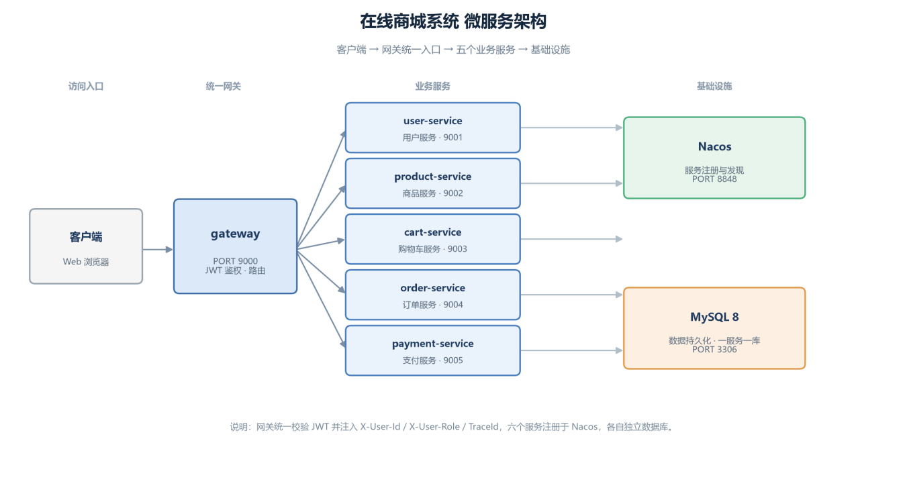
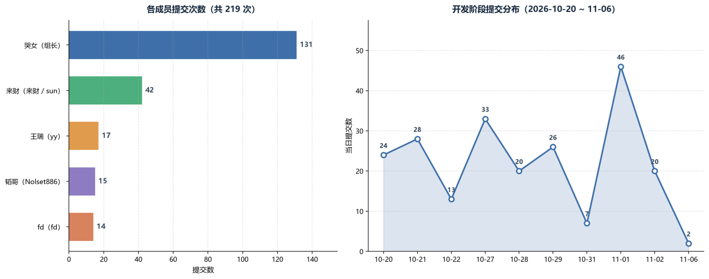

1.5 如果重来一次
- 每个迭代结束必须完整跑一遍链路，而不是等到最后联调
- 测试跟着功能走，不留到最后补
- 文档和代码同一次提交，避免文档漂移
- 联调环境早点搭，别等到所有人代码写完才发现环境问题
2. 成员个人实验总结
材料来源：2026-11-10 回传的成员材料 Excel。姓名、总结及评分经用户统一核对确认后采用；个人总结保留回传原文。

2.1 燕光福（组长）
作为组长，我主要承担 gateway 网关搭建、Nacos 服务治理、接口契约维护（迭代到 v1.7）以及跨服务集成联调。整个系统拆成 6 个微服务加前端，看似职责分明，但一到集成阶段，底层环境不一致与并发边界问题全部暴露出来。
最典型的事故发生在容器化阶段。在 product-service 增加低库存预警功能时，schema.sql 里顺手写了 ALTER TABLE ... ADD COLUMN IF NOT EXISTS。本地单测跑 H2 内存库完全正常，但打成 Docker 镜像、拉起真实 MySQL 8 容器时服务直接挂掉——这是 MariaDB 的扩展语法，MySQL 8 不支持。内存库测试通过并不等于生产环境就绪。
更棘手的是 Issue #74 的高并发重复扣库存：H2 在事务回滚后复用主键自增序列，掩盖了并发冲突；业务层 createFresh 提交事务与 Feign 预占之间存在毫秒级竞态窗口，并发重试误判状态，补发了第二次预占。最后引入 RESERVING 中间状态配合 CAS 抢占权控制才闭环。网关白名单也栽过跟头——直接放行卖家接口导致 JWT 未被解析，下游拿到 null userId。这次集成排查累计处理 8 个核心 Issue、提交代码超 1.8 万行，彻底磨平了我对微服务「表面解耦、隐式依赖」的认知盲区。

2.2 王瑞
一、 商品与订单核心服务研发
商品服务中，我设计了可用与锁定库存双字段模型，摒弃复杂的分布式锁，直接采用数据库带条件的原子更新，在底层杜绝了并发超卖；订单服务中，我梳理并实现了严格的订单状态流转，采用带原状态校验的 CAS 条件更新与幂等表去重，打通了创单预占、支付回执、超时取消与库存释放的完整闭环。
二、 并发测试与核心竞态缺陷攻坚
依托 JUnit 5 与 CountDownLatch 构建了多线程并发测试矩阵。通过 100/500 并发预占用例，实测验证了库存精准扣至零且无超卖；针对关键缺陷（Issue #48 / #74），深挖并定位出买家手动取消与定时超时取消并发时触发的“库存二次释放”漏洞，引入 RESERVING 抢占态与防重释放标记，彻底解决了竞态死锁与重复预占；同时验证了 50 线程同幂等键并发创单的唯一性，确保了订单数据的一致性。
三、 管理端及商品详情 UI 规范改造
主导完成了管理端全量 10 个页面及买家侧 ProductDetail.vue向 Element Plus 2.14 的迁移。重构中严格遵守公共合同规范，统一使用行内表单筛选与标准表格，关键敏感操作强制接入 confirmAction 二次确认与行级 Loading。
本次实践贯穿了“微服务状态机设计—数据库并发一致性—前端工业化组件重塑”全链路，不仅锤炼了底层高并发安全把控能力，也深化了敏捷团队接口契约与代码规范意识。

2.3 孙嘉鹏
我负责 user-service 的实现，以及整个前端的商城化改造和卖家端 6 个页面的重构（PR #92）。原工程是个二手闲置交易系统，改成正规 B2C 商城，前端几乎等于推倒重来。
那段时间改动量极大，二十多个页面连续重构，尤其商品多规格（SKU）动态表单联动和上下架校验，数据结构嵌套深，前后调了两整天才把双向绑定和规格矩阵算对。商品编辑页踩了个大坑：我在保存接口后跟了 loadProduct() 刷新详情，但后端规则是「商品被修改就打回 PENDING 待审核」，而详情接口对非在售商品直接报错，结果保存成功却弹出「加载失败」把成功提示盖掉。
分类树也坑了一整天，后端返回无序导致子分类排到父类前面，最后靠后端按 level 排序、前端递归缩进才理顺。user-service 那边 PUT /api/users/{id}/role 传错参数直接吐 500，完全没法排查。前后端契约一旦有模糊，最遭殃的就是写 UI 的人。

2.4 张韬
我负责 payment-service 的全生命周期，涵盖支付单流转、回调验签、幂等控制、退款与售后，同时承担买家端 8 个核心交易页面的 Element Plus 改造（PR #101）。
支付回调我卡死了处理顺序：先无条件验签，再查幂等，接着核对金额，最后才推状态机。讨论过把查幂等前置以省验签开销，我坚持反对——未验签就写幂等去重表，攻击者可以用伪造回调把表打满，真实支付通知反倒被当重复消息丢弃，造成掉单。
退款没有用 Redis 全局互斥锁，而是在 RefundMapper 用 WHERE refunded_amount + ? <= amount 的行级条件更新，把防超退压在数据库层。买家端改造后组长抓出我 3 处交互偏差：AfterSales 误加了「支付单必须 SUCCESS 才显示可退金额」，未付款时输入框露出来却看不见金额；OrderDetail 上传评价图没做总量限制，选 8 张会先传 3 张再拦截。后期还出过一次 payment 表缺 reconciled_at 列导致对账报错的事故。金融级业务容不得任何理所当然的侥幸。

2.5 韩睿远
我负责 cart-service，后期增补了内部接口鉴权、商品评价、操作审计日志模块，并完成账户中心 4 个页面的 Element Plus 改造（PR #105）。
购物车看着单薄，深挖全是边界：同一 SKU 多次加购必须累加数量而不是生成两行；商品下架或店铺被停用时不能物理 DELETE，否则买家刷新东西凭空消失，必须跨服务实时核验并标记失效置灰；价格不能在加购时固化，结算必须动态拉最新定价。
排查 Issue #56 时发现 order-service 下单扣减购物车直接调了公开接口，网关剥离前缀后底层无法区分这是网关转发还是内部 Feign 调用，存在安全绕过隐患。我重构为 /internal/cart/** 并强制核验 X-Internal-Token。做账户页时还踩了个运行时坑：局域网 IP 访问属于非安全上下文，crypto.randomUUID() 返回 undefined，导致防重提交令牌报错、按钮静默无反应，最后用全局守卫加随机数兜底解决。微服务的稳定正是建立在对这些边缘漏洞的严防死守上。
3. 组内互评

3.1 评分说明
四个评价维度各满分 25 分，总分满分 100 分。每人接受另外四人的评分；表中四维分数为所收评分的均值，贡献系数＝个人平均总分÷五人平均总分。

3.2 互评汇总表
评分来源：采用用户统一核对确认的 Excel 分配结果。评分按指定比例生成后经统一确认，不描述为独立、匿名收集的评价。
成员 | 工作态度 | 系统设计 | 系统实现 | 系统测试 | 合计 | 贡献系数
燕光福 | 24 | 24 | 24 | 24 | 96 | 1.2
王瑞 | 22 | 22 | 22 | 22 | 88 | 1.1
孙嘉鹏 | 18 | 18 | 18 | 18 | 72 | 0.9
张韬 | 18 | 18 | 18 | 18 | 72 | 0.9
韩睿远 | 18 | 18 | 18 | 18 | 72 | 0.9
五人平均总分为 80；贡献系数合计为 5.0、平均为 1.0。燕光福的系数为 1.2，表示其平均总分为全组平均值的 1.2 倍。

3.3 评分来源与确认
本次回传文件的 20 条理由均为“按指定比例生成，非独立评分；请本人核对”。本报告保留该来源事实，不另行补写成员个人评价；用户已于 2026-11-10 统一确认采用文件中的评分结果。
4. AI 使用记录

4.1 使用了什么工具
全程使用 DeepSeek Harness（DSH），一个可以操作文件系统与终端的通用智能体。相比 GitHub Copilot 这类补全型工具，它能读取整个仓库、执行命令、跑测试、上传代码，能力范围更宽。

4.2 在哪些环节使用
环节 | 具体用途 | 人工做了什么
需求分析 | 行业数据检索、用例结构梳理、用户故事地图框架 | 核对数据来源、调整用例粒度、补充业务规则
UML 建模 | 生成 PlantUML 源文件初稿（用例图、活动图、域模型、类图、状态图、时序图） | 逐张核对语义、修正关系方向、调整布局
接口契约 | 起草接口定义、错误码表、数据结构 | 逐字段审核，按实现反馈修订，版本化管理
后端开发 | 各服务的骨架代码、Mapper、DTO、Service 逻辑 | 审查业务逻辑、补充并发处理、修复缺陷
前端开发 | 页面骨架、组件、API 调用 | 调整交互细节、修复状态管理问题
测试 | 生成测试用例、并发测试脚本 | 补充边界场景，判断失败是环境问题还是真实缺陷
文档排版 | Markdown 转 docx、图表题编号、三线表、页码 | 检查排版效果、调整格式规范
缺陷定位 | 分析日志、跨服务排查、给出修复方案 | 判断根因、决定修复方案、验证修复效果

4.3 给 AI 的关键提示
举几个典型的：
- 「按指导书第二部分的结构写设计文档」——把指导书的章节要求直接给它，避免自由发挥
- 「这个缺陷必须构造能复现的测试再修」——防止它改代码但不验证
- 「不确定的地方标注出来，不要编造」——这条最重要，避免它生成看起来合理但实际不存在的内容
- 「跨服务改动先在 Issue 里说明」——约束它不要擅自改别人负责的目录

4.4 AI 生成内容的处理
处理方式 | 比例 | 说明
直接采用 | 约 30% | 主要是样板代码、DTO、Mapper XML、文档排版脚本
修改后采用 | 约 60% | 业务逻辑、测试用例、文档表述，都需要按项目实际情况调整
弃用重写 | 约 10% | 方案不合理或偏离需求的部分，比如最初建议用 Redis 做分布式锁，实际用数据库条件更新更合适
典型的需要修正的例子：
- AI 生成的 schema.sql 用了 ALTER TABLE ... ADD COLUMN IF NOT EXISTS，MySQL 不支持，导致服务起不来
- AI 写的契约里包含 Redis 队列和分布式锁，但实现时根本没用到，文档一度和代码对不上
- AI 生成的图表在 docx 里丢了图题，需要额外写脚本补

4.5 对效率的影响
方面 | 变化
编码速度 | 骨架代码和样板代码快很多，估计节省 40% 以上时间
文档撰写 | 效率提升明显，尤其是格式化的重复劳动
调试 | 不一定更快——AI 有时会给出看似合理但错误的判断，需要自己验证
学习曲线 | 对不熟悉的技术栈（Spring Cloud Alibaba），AI 能快速给出可运行的示例

4.6 教训与下次调整
最大的教训：AI 的输出必须验证，而且要用「真实环境」验证。
库存预警那次，单元测试全绿，但服务根本起不来——因为测试用 H2，生产用 MySQL，两者对同一条 SQL 的支持不同。这让我明白：AI 能写出「测试通过」的代码，但保证不了「系统能跑」。
下次会这样调整：
- 每个功能完成后必须真实启动验证，不能只看单测
- 让 AI 修改关键配置或 schema 时，要求它同时给出验证方法
- 报告里的每个数据都要能追溯到来源，AI 生成的内容也一样
- 保留 AI 使用记录，把「哪些是 AI 写的、哪些人工改了」记清楚，这既是课程要求，也是自己复盘的需要

4.7 关于「AI 生成的代码算不算自己的」
这个问题我们讨论过。我的理解是：AI 像一个写代码很快但不熟悉业务的协作者，它不知道我们的库存字段为什么设计成双字段、不知道为什么支付回调的顺序不能换。这些判断必须由人来做。
所以更准确的说法是：AI 负责打字，人负责决策。报告里每个设计决策我们都写明了「为什么这么做」，如果只是 AI 生成的，我们说不出来。

